# HTML

## Tag (HTML)

font awesome.com ( tempat download icon )

color hunt ( tempat nyari nama )

### Tag di dalam Head:

* Judul Halaman : <title></title>
* Css : <style></style>
* Javascript : <script></script>
* Metadata : <meta></meta> (mendeskripsikan website)

### Tag di dalam Body:

#### Text (heading)

<h1>, <h2>, <h3>, <h4>, <h5>, <h6>, (h1:besar, h6 :kecil)

<p>, (paragraph).

#### Pendukunng Text

<br> (menambah baris baru)

<hr> (membuat garis horizontal)

<em></em> (makna penekanan/penting menjadi miring)

<strong></strong> (makna penekanan/penting menjadi bold)

<b></b> (membuat tulisan bold)

<i></i> (membuat tulisan miring)

<u></u> (menambahkan underline)

#### Gambar <img></img>

Contoh : <img src=” lokasi penyimpanan ”>

alt=” ”Jika ada masalah dengan gambar bisa Ditambah alt

Contoh : <img src=” lokasi penyimpanan ” alt=” kata” pengganti gambar”>

title=” ”berfungsi untuk memberikan judul pada gambar

Contoh : <img src=” lokasi penyimpanan ” title=” nama gambar” >

width (merubah lebar gambar)

Height (merubah tinggi gambar)

Ukuran dapat diubah menggunakan nilai:Px (pixel), %(persen)

Contoh: : <img src=” lokasi penyimpanan ” width=”500px”

#### Hyperlink <a> </a>

Ket : bisa link internal dan external.

: mundur satu folder (../)

Contoh: <a href=”link”>keterangan</a>

<a href=”https://www.google.com”> menuju google </a>

Atau

<a href=”../halaman1”> </a>

(# pasangannya id )

untuk pindah ke bagian tertentu pada sebuah halaman.

<a href=”#”>keterangan</a>

pasangannya

<h2 id=”samadengan#”>keterangan</a>

Contoh :

<a href=”#bagian1”>ke bagian 1</a>

pasangannya bisa

<h2 id=”bagian1”></h2 >

: _self (membuka link di tab sama)

: _blank (membuka link di tab sama)

contoh :

<a href=[https://www.google.com](https://www.google.com/) target=”_blank”> menuju google </a>

#### List Bullets & Numbering

<ol></ol> (membuat list terurut)

ket : mengubah list <ul type=” ”></ul> menjadi (1, A, a, I, i.)

(pakai <li> </li>)

<ul></ul> (membuat list tidak terurut)

ket mengubah list <ol type=” ”> </ol> menjadi disc, square, circle.

<dl></dl> (membuat daftar definisi)

<li></li> (berada di antara ul,ol,dl)

<dt>

<dd>

#### Tabel kiri/kanan(kolom) bawah/atas(baris)

<table></table>

<thead></thead>

<tbody></tbody>

<tr> table row/baris

<td> tabel data

<th> tabel head

contoh:

<table>

<tr>

<td> </td>

</tr>

</table>

Contoh sederhana

<table>

<tr>

<td>baris 1, kolom1</td>

<td>baris 1, kolom2</td>

</tr>

<tr>

<td>baris 2, kolom1</td>

<td>baris 2, kolom2</td>

</tr>

</table>

Contoh komplek

<table>

<thead>

<tr>

<th></th>

<th>kolom1</th>

<th>kolom2</th>

</tr>

</thead>

<tbody>

<tr>

<th>baris 1</th>

<td>baris 1, kolom 1</td>

<td>baris 1, kolom 2</td>

</tr>

<tr>

<th>baris 2</th>

<td>baris 2, kolom 2</td>

<td>baris 2, kolom 2</td>

</tr>

</tbody>

</table>

Atribut table :

Border :menambahkan garis disekitar cell.

cellspacing :menambahkan jarak antar cell.

cellpadding :menambah luas pada cell.

colspan :menggabungkan cell horizontal.

rowspan. :menggabungkan cell vertical.

<table border=”(nilai ketebalan)”

Contoh :

<td colspan=”2”>namanya</td>

<td rowspan=”3”>namanya</td>

#### Form <form> </form>

berfungsi mengelola data dari input seperti log in facebook

elemen pada form

##### <input>: menginputkan sesuatu <input type=” ”>

text : untuk tulisan sedikit seperti nama

password : tulisan tersembunyi.

radio : membuat pilihan seperti jenis kelamin (diberi name agar

pilihan hanya 1)

checkbox : membuat pilihan lebih dari satu.

submit : untuk kirim data

reset : hapus semua data

<button> </button> :.fungsi spesifik untuk button

Terdapat atribut placeholder=” ”

##### <textarea> : komentar, pesan dll lebih banyak

<select> : membuat comobox (untuk memilih kota kelahiran dll)

<select>

<option>bandung</option>

<option>yogyakarta</option>

</select>

<button> : tombol

<label> : menandai sebuah elemen

Placeholder berfungsi untuk mengisi tulisan didalam form

##### Script : <script>

##### Object : <object>

##### Grouping : <div>

: <Span>

##### Komentar : <!--ini komentar -->

## Struktur Tag

<nametag atribut=”nilai”>

Contoh : <body bgcolor=”lightblue”>

Ket: : body (namatag), bgcolor (atribut), lightblue (nilai/value).

Boleh tidak memakai atribut, boleh pakai 1 atribut, boleh lebih dari 1 atribut

Contoh : <body bgcolor=”lightblue” id=”myid” class=”myclass”>

## Atribut Global:

* Accesskey (Menentukan elemen ini bisa diakses menggunakan keyboard atau sortcard)
* Class (memberikan tanda class nya apa)
* Id (memberikan tanda id nya apa)
* Dir (menentukan arah tulisan)
* Lang (language)
* Style (untuk menyisipkan inline css)
* Tabindex (menentukan urutan)
* Title (judul pada elemen)

*atribut lengkap ada di web : [www.w3school.com/tags](http://www.w3school.com/tags)

# CSS

Cascading Style Sheet (CSS) adalah mekanisme sederhana yang mengatur gaya/style (warna,ukuran,posisi) .

CSS : Aturan yang digunakan untuk menampilkan elemen / tag HTML.

: Dibuat terpisah dengan HTML.

: Bertujuan untuk memisahkan konten dan style.

: 1 CSS dapat digunakan untuk banyak halaman HTML.

: 1 halaman HTML dapat terlihat berbeda jika menggunkan CSS yang berbeda pula.

## Anatomy css

selector { property : value; }

### selector

* merupakan sebuah bagian yang digunakan untuk memilih dan memanipulasi elemen spesifik padaHTML.
* Elemen HTML dipilih berdasarkan tag, id, class bahkan pola / pattern.
* Semakin kompleks struktur HTML, selector juga bisa semakin kompleks / spesifik.

contoh: h1 { color : blue ; }

artinya : CSS,pilih seluruh elemen h1, lalu ubah teks didalamnya menjadi berwarna biru.

* Property

opacity: 0.7; (berfungsi untuk membuat elemen transparan)

* Value

tempat belajar ke

<https://developer.mozilla.org/en-US/docs/Web/CSS/Reference>

<http://css-tricks.com/almanac>

contoh :

h1 { color : blue ; }

jika lebih dari 1 property :

h1 {

font-family : ”courier new ” ;

text-align : center ;

font-size : 30 px ;

color : blue ;}

Cara penempatan CSS

* embed (disimpan didalam file yang sama, disimpan dibagian <head> di HTML.)

<style> </style>

* Inline (didalam file yang sama tapi menggunakan atribut dari html yaitu <style>)

< p style =”color : lightblue;” >…</p>

* External (Membuat file CSS terpisah dan nanti dihubungkan menggunakan tag html link)

<link rel= ” stylesheet” href=” style css”>

## Font Styling.

### Font

#### Font-family ( Mengatur jenis font yang akan digunakan. )

nama font, generic family

contoh :

body { font family :arial, sans serif ;

#### Font-size ( Mengatur ukuran font. )

Satuannya : px, %, cm)

#### Font-weigh ( Mengatur ketebalan font. )

##### lighter

##### normal

##### 100-900

##### bold

##### bolder

#### Font-variant ( Mengubah font menjadi *small caps.)*

##### Normal

##### Small-caps (semua capital)

#### Font-style ( Mengubah font menjadi bercetak miring. )

##### Normal

##### Italic (mengubah ke jenis font yang miring)

##### Oblique (memaksa font menjadi miring)

#### Line-height ( Mengatur spasi antar baris. )

##### Normal.

##### px

##### em

### CSS font (shorthand/singkatan).

contoh :

body {

font-style: italic; (optional)

font-varian: normal; (optional)

font-weight: bold; (optional)

font-size: 16px; (wajib)

font-height:18px; (optional)

font-family:Helvetica,arial,sans-serif; (wajib)

}

dapat diubah menjadi

body {

font:italic normal bold 16px/18px Helvetica,arial,sans-serif

}

### Text Styling

cara komentardi css : /* ini komentar pada css */ atau ctrl+/

property pada text

#### color (Memberikan warna pada tulisan.)

nama warna :red, lightseagreen, royalblue, dll

hexadecimal :#ff0000, #20b2aa, #416gel, dll

rgb :rgb(255,0,0), rgb(32,178,170), rgb(65,105.225)

#### text-alight (Mengatur format paragraph/teks.)

left (rata kiri)

right (rata kanan)

center (tengah-tengah)

justify (rata kiri kanan)

#### text-indent (Memberi identifikasi pada paragraph/teks.)

ukurannya px atau %.

#### text-decoration (Mengatur dekorasi pada teks.)

none

underline (garis bawah tulisan)

overline (garis atas tulisan)

line-through (garis tengah tulisan)

#### text-transform :Mengubah jenis huruf menjadi huruf besar, kecil atau capital.

none

lowercase (huruf menjadi kecil semua)

uppercase (huruf menjadi besar semua)

capitalize (huruf menjadi kapital diawal)

#### letter-spacing (Mengatur spasi antar huruf.)

Normal

px

#### word-spasing (Mengatur spasi antar kata.)

normal

px

## CSS dasar background

### background-color (mengatur warna pada background.)

contoh:

body {

background: yellow; }

### background-image (mengatur gambar yang akan digunakan pada background.)

contoh:

body {

background-mage: url(lokasi penyimpanan gambar);}

### background-repeat (mengatur jenis pengulangan gambar pada background.)

#### repeat-x

#### repeat-y

#### no-repeat

contoh:

body {

background-repeat: repeat-x}

### background-position (mengatur posisi gambar pada background.)

*syarat harus menggunakan {background-repeat: no-repeat;}

bisa dikombinasikan dari beberapa item yaitu:

top/center/bottom dengan left/center/right

sehingga menghasilkan:

top left, top center, top right, center left, center center, center right, bottom left, bottom center, bottom right

atau memakai

x% y%, x-pos y-pos

Bisa disingkat

background: color url ( ) position repeat;

contoh:

body {

background: white;

background-image: url(gambar/facebook.png);

background-repeat: no-repeat ;

background-position:top center ;}

menjadi:

body {

background: white url(facebook.png) no-repeat top center;}

### background-size: cover;

berfungsi untuk membuat ukuran pas sesuai dengan tempatnya

## CSS Selector Basic

Digunakan pada css untuk mengenali sebuah elemen HTML yang akan diberi style.

Yang bisa digunakan dalam selector.

### elemen HTML

tanda koma (,) memiliki arti “dan”

tanda spasi untuk pemilihan lebih spesifik.

tanda titik (.) memiliki arti “yang”

### id pasangannya #

#### sebuah elemen HTML hanya boleh memiliki 1 id.

#### setiap halaman hanya boleh memiliki 1 elemen dengan id tersebut.

#### dapat digunakan sebagai penanda halaman untuk link.

#### digunakan untuk javascrips.

#### sebaiknya tidak digunakan untuk css (lebih baik gunakan class).

### class pasangannya . (titik)

bisa lebih dari 1

contoh : class: warna cetak-miring

pasangannya : .warna {color: blue;}

.cetak-miring {font-style: italic;}

* complex selector

*catatan: urutan penggunaan pakai html, class, id, karena id lebih berat daripada class.

## CSS Pseudo Class

PseudoClass merupakan kelas semu yang dimiliki oleh sebuah elemen html, yang membuat kita dapat mendefinisikan style pada “keadaan tertentu” dari elemen tersebut.

pseudo class dibagi menjadi beberapa class, yaitu:

### pseudo class yang berhubungan dengan link.

#### link : style default pada sebuah sebuah link ( a yang memiliki href ).

#### hover : style ketika kursor mouse berada diatas sebuah link/elemen.

#### active : style ketika sebuah link di klik (keadaan aktif).

#### visited : style ketika sebuah link sudah pernah dikunjungi sebeumny

(menggunakan browser yang sama).

#### Pseudo class yang berhubungan dengan posisi elemen (I).

##### first-child = Memilih elemen pertama dari sebuah parent (elemen pembungkus).

##### Last-child = Memilih elemen terakhir dari sebuah parent (elemen

pembungkus).

##### nth-child(n) = Memilih elemen ke-n dari sebuah parent (elemen pembungkus).

n bisa berarti urutan (1),(2),… dst, atau pola (2n),(3n+2),(un-1) atau ganjil (odd) dan genap (even). Urutan ke-

### Pseudo-class yang berhubungan dengan posisi elemen (2).

#### First-of-type

memilih elemen pertama dari sebuah jenis atau tipe tag.

#### last-of-type

memilih elemen terakhir dari sebuah jenis atau tipe tag.

Cara penulisan:

.hello: first-child{

color : red; }

## Inheritance (Pewarisan)

Inheritance merupakan sebuah elemen mewarisi beberapa nilai dari property yang dimiliki oleh elemen parent-nya

Properti yang diwariskan:  
color, font, letter-spacing, line-height, list-style, text-align, text-indent, text-transform, visibility, white-sapce.

untuk <a> tidak bisa mewarisi begitu saja, tetapi harus ada tambahan yaitu:

a {color:inherit} *untuk warna. mengubah warna a

## Specificity

Specificity : setiap deklarasi CSS (selector) memiliki berat yang berbeda. berat tersebut menentukan seberapa spesifik sebuah elemen dapat dipilih oleh selector.

ketika <p>

pada css : p { color : red}

p { color : green}

maka warnanya akan menjadi hijau

ketika <p id ”p1”>

pada css #p1 { color : red }

p { color : green}

maka warnanya menjadi red, karena #p1 lebih spesifik dari p

urutan spesifik yaitu

|  |  |  |  |  |
| --- | --- | --- | --- | --- |
|  | inline | id | class | Element |
| Lambang |  | # | . | (ul,li,du) |
| Nilai | 1 | 1 | 1 | 1 |

inline : 1000

id : 100

class : 10

element : 1

kalkulator untuk menghitung specificity : [http://specificity.keegan.st](http://specificity.keegan.st/)

# CSS LAYOUTING

CSS Layouting adalah teknik css untuk mengatur dan meletakkan atau memposisikan elemen-elemen html yang sudah dibuat menggunakan syntax css bisa mengatur ukuran, posisi, atau prilaku dari elemen-elemen html tersebut.

## DISPLAY

<div> dan <span> digunakan untuk mengelompokkan tag-tag html dan memberikan informasi terhadap tag-tag tersebut. ditambahkan <style> </style> di <head>

contoh: <div> </div>

<div class="header">

<h1>Selamat Datang di Kelas Belajar Display</h1>

</div>

maka pasangannya

<style>

.header{

background-color: blue;`}

</style>

sehingga hasilkan akan mengubah warna pada background dari kelompok header.

hasilnya : Selamat Datang di Kelas Belajar Display.

contoh <span> </span>

<div class="header">

<h1><span>Selamat Datang</span> di Kelas Belajar Display</h1>

</div>

maka pasangannya

<style>

.header{

background-color: blue;`

}

</style>

sehingga hasilkan akan mengubah warna pada background dari kelompok header span.

hasilnya : Selamat Datang di Kelas Belajar Display.

value dari display yaitu inline, inline-block, block, none.

### inline

#### Elemen html yang secara default tidak menambahkan garis baru ketika dibuat.

#### lebar dan tinggi elemennya sebesar konten yang ada didalamnya.

#### kita tidak dapat mengatur tinggi dan lebar dari elemen inline.

#### Margin dan padding hanya mempengaruhi elemen secara horizontal, tidak vertical

#### Hanya img yang displaynya inline tetapi bisa di ubah ukurannya

#### elemen inline : b, strong, i, em, a, span, sub, sup, button, input, label, select, textarea.

### Inline-block

#### tidak ada elemen yang secara default memiliki property display.

#### kita harus ubah secara manual property tersebut.

#### perilaku dasarnya sama dengan elemen inline.

#### perbedaannya, elemen inline-block dapat kita atur tinggi dan lebarnya.

### block

#### elemen html yang secara default menambahkan baris baru ketika dibuat.

#### jika tidak diatur lebarnya, maka lebar default dari elemen block akan memenuhi lebar dari browser atau parentnya.

#### kita dapat mengatur tinggi dan lebar dari elemen block.

#### didalam elemen block, kita dapat menyimpan tag dengan elemen inline, inline-block, atau bahkan elemen block lagi.

#### elemen block : h1-h6, p, ol, ul, li, form, hr, div

### none

digunakan untuk menghilangkan sebuah elemen,

caranya : <head> <style> img {display:none;}

</style> </head>

display: inline-block;

### Dimensi dan Overflow

#### Dimensi

Pada bagian dimensi terdapat 2 bagian yaitu: width (lebar) dan height (tinggi), memiliki beberapa value yaitu: px, %, in, cm, mm, pt, pc.

#### Overflow

berfungsi untuk mengatur perilaku elemen. ada 4 value yaitu:

##### Visible (elemen menjadi keluar dan diperlihatkan).

##### auto (elemen yang keluar akan memulcukan otomatis menambahkan scroll).

##### hidden (elemen yang keluar akan disembunyikan).

##### scroll (walaupun elemen tidak keluar akan tetap memunculkan scroll).

#### Box Model

##### Setiap elemen dihalaman berada di dalam sebuah box (kotak).

##### Kita bisa mengatur ukuran dan posisi kotak tersebut.

##### kita bisa memberi warna/gambar sebagai background kotak tersebut.

CSS Box Model mendefinisikan ‘kotak’ yang dihasilkan oleh sebuah elemen, lalu menampilkannya sesuai dengan format visualnya. CSS Box Model terdiri dari:

* margin adalah area transfaran di area kotak (diluar border).

Properti untuk mengatur margin,padding dan border:

margin-top padding- top border- top

margin-right padding- right border- right

margin-bottom padding- bottom border- bottom

margin-left padding- left border- left

margin padding border

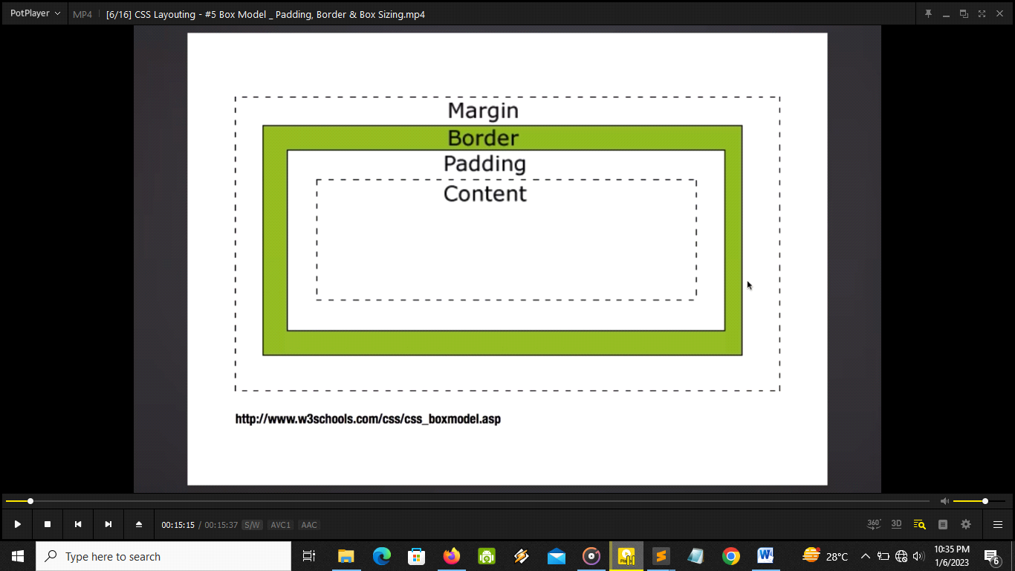

Overlapping Margin terjadi ketika menggabungkan dua buah margin (kiri-kanan atau atas-bawah).

*margin tidak saling menambahkan untuk atas dengan bawah.

*margin saling menambahkan untuk kiri dengan kanan

##### negative margin merupakan nilai yang bisa diberikan

##### Auto adalah nilai.margin khusus yang merupakan nilai yang bisa diberikan kedalam margin khusus kiri dan kanan

##### Shorthan merupakan cara menyingkat penulisan margin

##### border adalah batas disekeliling content dan padding.

ada 3 style yaitu : solid, detted, dashed, double.

contoh penulisan : border: 3px solid black;

##### padding adalah area transfaran di area kotak (didalam border).

##### content. adalah konten sebenarnya di dalam box, bisa berupa teks atau gambar.

box-sizing dapat digunakan untuk mengatur ukuran box agar tetap.

penulisan : box-sizing: border-box;

Resetcss : pada sebuah elemen sudah memiliki margin sendiri, sehingga di perlukan

contoh : body telah memiliki margin sendiri tetapi bisa dihapus dengan cara

body {

margin: 0px; } (posisi dicss)

cara praktis yaitu menggunakan tanda bintang (*) artinya ke semua elemen.

tempat download gambar : subtlepatterns.com

## CSS Float

Float merupakan property pada css untuk mengatur posisi sebuah elemen. Sebuah elemen dapat dipaksa untuk berada di sebelah kiri atau kanan dari parent/pembungkusnya dengan menggunakan properti ini.

### Value yang dimiliki oleh float yaitu:

##### none:

##### left (kiri)

##### right (kanan)

### Ada dua perilaku dari elemen ketika diberi css yaitu:

##### normal flow : seperti jika displays block ada dibawah, ketika displays inline-block ada disamping

##### out-of flow :

### Yang bisa dilakukan oleh property float yaitu:

* text wrapping

Membuat teks mengelilingi gambar / elemen lain.

* image gallery

Membuat serangkaian gambar menjadi galeri.

* multi-column layout

Membuat halaman memiliki beberapa kolom

* dll

dan masih banyak lagi.

### cara menghentikan atau membersih float ke-1

* menggunakan property overflow
* menggunakan <div> kosong

yaitu memakai clear (untuk menghentikan / memebersihkan float).

right, left, both.

contoh:

di html

<div class="container2">

<img src="twitter.png" width="100px">

<p>Lorem ipsum dolor sit amet, consectetur adipisicing elit, sed do eiusmod</p>

<div class="clear"></div>

</div>

dicss

img {

float: left;

margin: 7px;

}

.clear {

clear: left;}

*karena floatnya di left maka clearnya left

##### menggunakan teknik micro clearfix (ada nyari di internet)

aplikasi untuk mendesain mockup website bisa memakai aplikasi balsamiq mockups.

## CSS Position

CSS Position merupakan propert yang berfungsi untuk menggeser sebuah kotak tanpa mempengaruhi elemen disekitarnya.

position : static;

### Static

#### Static adalah nilai default dari tiap-tiap elemen ketika tidak diberi property position

#### menggunakan position selain static (non-static), akan membuat sebuah elemen menjadi seolah-olah berbeda dimensi dari elemen lainnya.

#### elemen yang diberi position selain static dapat menggunakan property top, left, bottom dan right untuk mengatur posisinya.

### relative (menjadi maju 3d/menjadi maju 1 layer /nongol)

#### Ketika kita menggerakkan elemen dengan posisi relative (menggunakan property top, left, bottom dan right), ruang yang ditempati oleh elemen tersebut masih ada.

#### ketika kita menggunakan elemen dengan posisi relative, elemen akan bergerak relative terhadap posisi semulanya.

#### jika kita memberi property top: 0; dan left: 0; maka elemen tidak berubah posisinya.

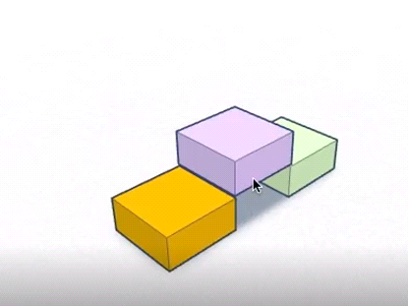

### absolute

#### ketika kita menggerakkan elemen dengan posisi absolute (bisa ditambah menggunakan property top, left, bottom, dan right), ruang yang ditempati oleh elemen tersebut dianggap tidak ada.

#### ketika kita menggerakkan elemen dengan posisi absolute, elemen akan bergerak relative terhadap posisi dari elemen parent-nya. selama element parent-nya memiliki posisi yang juga non-static.

#### jika kita memberi property top: 0; dan left: 0; maka elemen akan berada di ujung kiri atas dari elemen parent-nya.

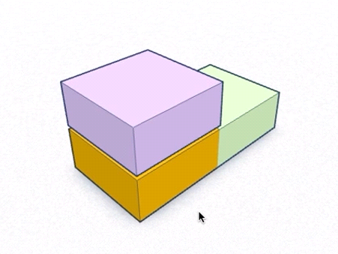

### fixed

#### ketika kita menggerakkan elemen dengan posisi fixed (bisa ditambahkan property top, left, bottom, dan right).

#### ketika kita menggerakkan elemen dengan posisi fixed, elemen akan bergerak relative terhadap posisi dari windows.

#### bisa digunakan untuk bar diatas seperti facebook yang tidak hilang ketika di scroll kebawah

### z-index

digunakan untuk mengatur tumpukan dari elemen ketika kita berikan elemennya non-static. jadi ketika elementnya non static bisa digunakan z-index. (bermain layer)

# CSS 3

Css 3 adalah generasi ke-3 dari spesifikasi CSS yag direkomendasikan oleh W3C.

W3C merupakan organisasi yang membuat aturan aturan teknologi dan web.

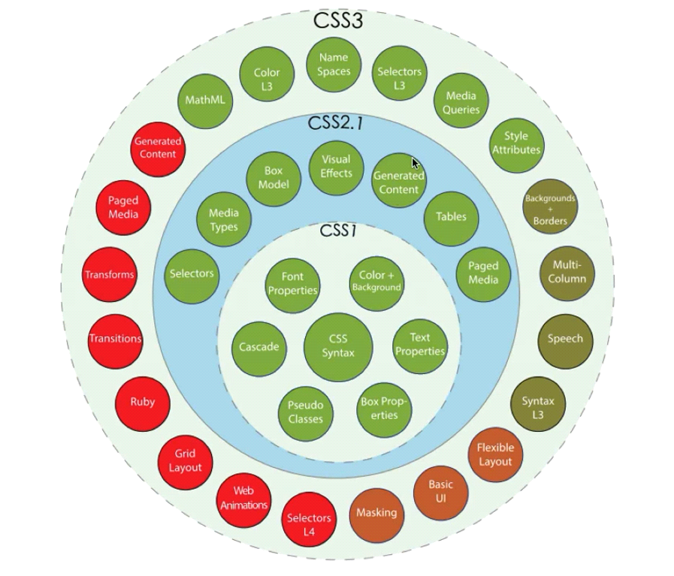

Gambar. beberapa generasi css.

CSS 3 dibagi menjadi beberap modul dan tiap tiap modulnya menambahkan kemampuan/fitur yang ada di CSS2.

Kenapa menggunakan CSS3

* Membuat website menjadi lebih fleksibel.
* Membuat mock-up dengan cepat tanpa bantuan Bahasa scripting.
* Mengurangi penggunaan gambar=kecepatan load halaman.
* Penggunaan selector untuk menghindari penggunaan markup yang lolos.

Property CSS3

|  |  |  |  |
| --- | --- | --- | --- |
| 1 | Border-radius | 10 | Selector lanjut |
| 2 | Opacity | 11 | Webfont |
| 3 | RGBa & HSLa | 12 | Media queries |
| 4 | * box-sizing | 13 | Transform (2D & 3D) |
| 5 | * box-shadow | 14 | CSS transition |
| 6 | * text-shadow | 15 | CSS animation |
| 7 | * CSS gradient | 16 | CSS filter |
| 8 | * Background | 17 | Flexbox |
| 9 | pseudo-element | 18 | CSS columns |

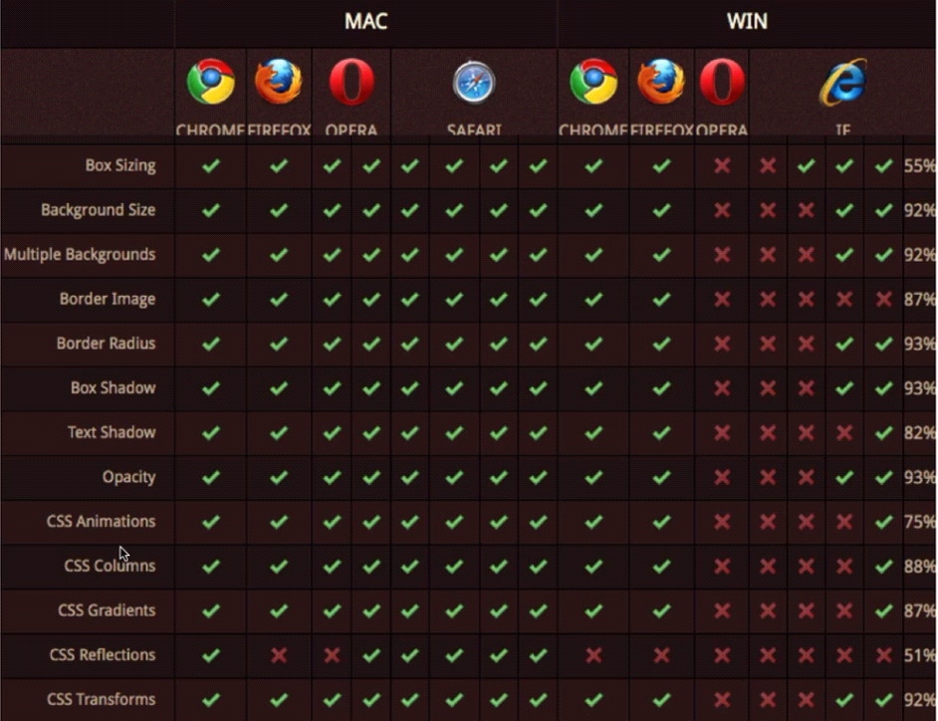

Ada beberapa property yang hanya berjalan di browser tertentu. browser support.

Untuk mengatasi permasalahan ini, kita harus menambahkan vendor-prefixes.

* –webkit-
* -moz-
* -ie-
* -o-

## Border radius

border radius berfungsi untuk mengatur ujung lancik pada kotak.

### border-radius

### border-top-right-radius

### border-top-right-radius

### border-buttom-right-radius

### border-top-left-radius

### border-buttom-left-radius

atau

### border-radius: 0%, 50%, 0%, 50%.

(atas kiri, atas kanan, bawah kanan, bawah kiri.

contoh : border-radius: 50%

## Opacity

opacity berfungsi untuk mengatur tranparansi sebuah elemen.

ketika pembungkusnya transparan maka yang didalamnya ikut transparan. yang didalam pembungkus bisa lebih tranparan.

opacity: 50% atau 0.5;(penulisan di css)

## RGBa dan HSLa

Red Green Blue alpha dan Hue Saturation Lightness alpha

berfungsi untuk memberi transparansi warna, bukan pada elemen(opacity), tidak bisa digunakan pada gambar.

background-color: rgba(255,102,0,0.5); (penulisan di css)

255,102,0 : merupakan warna rgb dan 0.5 merupakan pesentase transparan.

background-color: hsla(24,100%,63%,0.5); (penulisan di css)

255 : merupakan warna utama

100% : saturation

100% : lighness

0.5 : merupakan pesentase transparan.

## Box Shadow

Mengatur bayangan dari sebuah elemen.

pada photoshop terdapat beberapa elemen, yaitu:

### opacity : mengatur transparansy dari bayangan.

### angle : menentukan sudut datangnya cahaya.

### distance : jarak bayangan terhadap objek.

### size : mengatur ukuran dari blur bayangan.

box-shadow: <x-offset> <y-offset> <blur> <color>;

yang paling utama ada 4 :

### <x-offset> : mengatur jarak bayangan ke elemen pada sumbu x (nilai positif di kanan, nilai negative kiri)

### <y-offset> : mengatur jarak bayangan ke elemen pada sumbu y (nilai positif di bawah, nilai negative di atas)

### <blur> : mengatur blur pada bayangan.

### <color> : mengatur warna bayangan. (jarang penggunaan warnanya sholid biasanya dibuat tranparan memakai rgba atau hsla)

penulisan di css.

box-shadow: 15px 5px 5px red;

atau

box-shadow: 15px 5px 5px rgba(0,0,0,0.75);

tambahan atau opsional

* spread : menambahkan ketebalan bayangan.

box-shadow: 15px 5px 5px 5px rgba( 0, 0, 0, 0.75);

* inset : membuat bayangan berada didalam kotak bukan diluar kotak.

box-shadow: inset 15px 5px 5px 5px rgba( 0, 0, 0, 0.75);

cara menggunakan multiple box shadow yaitu :

box-shadow: 5px 5px 5px rgba(255,0,0,0.75),

-5px -5px 5px rgba(0,0,255,0.5);

memperbanyak border memakai shadow

.enam {

width: 300px;

height: 300px;

background-color: #39b54a;

margin: 50px auto;

box-shadow: 0px 0px 0px 5px red,

0px 0px 0px 10px blue,

0px 0px 0px 15px yellow,

0px 0px 0px 20px orange;}

## text-shadow

Mengatur bayangan dari sebuah text.

value yang dapat diberikan pada text shadow adalah

### <x-offset> : mengatur jarak bayangan ke elemen pada sumbu x (nilai positif di kanan, nilai negative kiri)

### <y-offset> : mengatur jarak bayangan ke elemen pada sumbu y (nilai positif di bawah, nilai negative di atas)

### <blur> : mengatur blur pada bayangan.

### <color> : mengatur warna bayangan. (jarang penggunaan warnanya sholid biasanya dibuat tranparan memakai rgba atau hsla)

## Gradients

Gradients adalah teknik untuk memberikan warna gradasi pada elemen yang kita punya.

### Linear-gradien : memberikan gradasi warna secara garis lurus.

#### linear-gradient bukan property css3, melainkan value untuk background-image.

penulisan di css

background-image: linear-gradient(<warna awal>,<warna akhir>);

atau

background: linear-gradient(<rgb>,<rgb>);

bisa lebih dari 2 warna

background-image: linear-gradient(red,green);

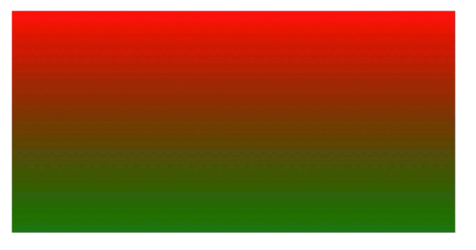

background-image: linear-gradient(red,yellow,green)

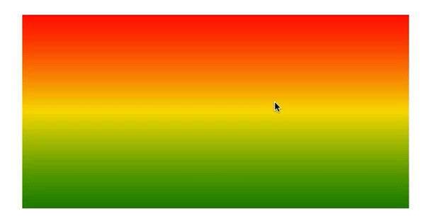

cara mengatur posisi warna dari linier gradient

background : linear-gradient(<sudut> / <arah>, <warna awal>, <warna akhir>);

jika pakai arah maka:

arah: to bottom, to top, to left, to right.

diagonal: to left top, to left bottom, to right top, to right bottom.

contoh penulisan

background : linear-gradient(45deg,red,yellow,green);



background : linear-gradient(to left top,red,yellow,green);



color stop

berfungsi untuk membuat bobot warna yang berbeda

background : linear-gradient(to left top,red 63%, green 87%);



### radial-gradient

memberikan gradasi warna secara melingkar.

background-image: radial-gradient(<warna awal, <warna akhir>);

background-image: radial-gradient(red,yellow);

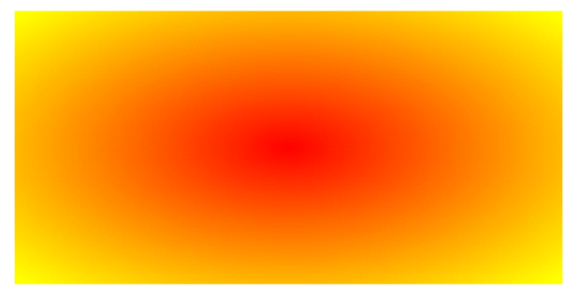

### multiple color

background-image: radial-gradient(<warna awal, <warna akhir>);

background-image: radial-gradient(red,yellow,green);

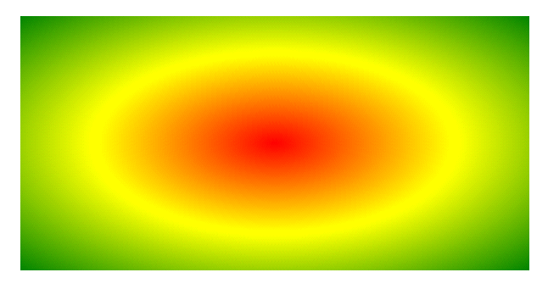

color stop

background-image: radial-gradient(red 10%,yellow 20%,green 80%);

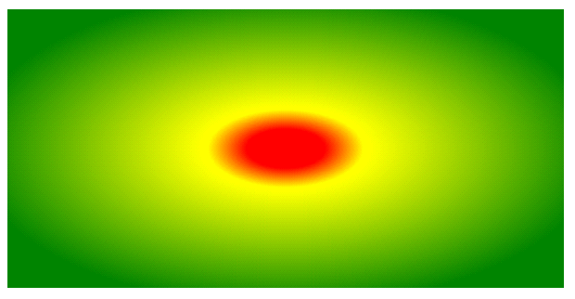

radial-gradient (

<tipe> < jangkauan> at <posisi-y> <posisi-x>,

<warna-1>,

<warna-2>,

…,

<warna-n>

);

type radial gradient:

* ellipse : bentuknya bulat lonjong
* circle : bentuknya bulat

Nilai jangkauan yang bisa diberikan

* closest-corner

jarak dari pusat gradient ke sudut terdekat elemen.

* closest-side

jarak dari pusat gradient ke sisi terdekat elemen.

* farthest-corner

jarak dari pusat gradient ke sudut terjauh elemen.

* farthest-side

jarak dari pusat gradient ke sisi terjauh elemen.

Posisi memindahkan pusat gradient

* posisi-y

topm, center, bottom, px

* posisi-x

left, center, right, px

background-image: radial-gradient(circle farthest-side at top left, red, green);



## Font face

font face digunakan untuk mengelola font pada css. (harus memiliki fontnya)

bisa menggunakan font –family tetapi font-family mempunyai keterbatasan

penulisan :

@font-face {

font-family: 'namafontbaru';

src: url('lokasi/file/fontbaru/eot');

src: url('lokasi/file/fontbaru.eot?#iefix') format('embedded-opentype');}

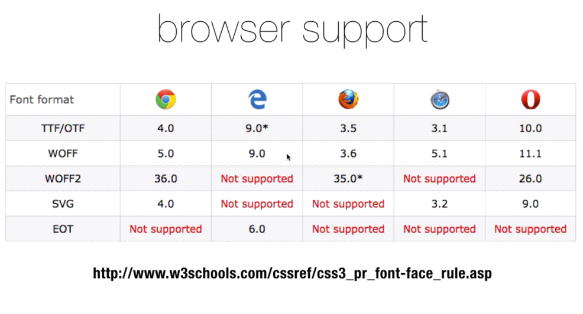

tempat download font:

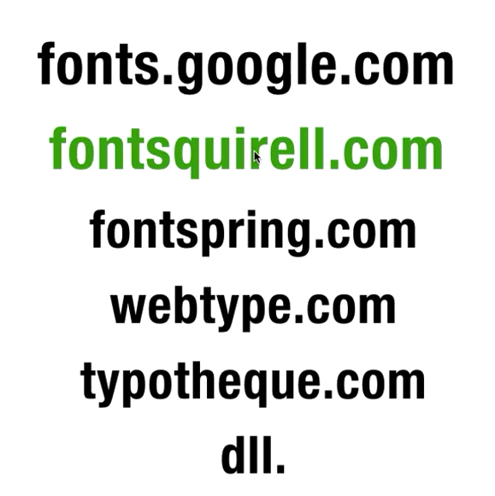

lebih baik menggunakan format WOFF/WOFF2

### web open file format

### dikembangkan oleh Mozilla

### dibuat khusus untuk website

### di-load lebih cepat daripada jenis font yang lain.

### Merupakan kompresi dari tipe TTF/OTF

web font generator

web font generator berfungsi untuk mengubah tipe font dari ttf/otf ke woff

## vendor prefixes (awalan)

vendor prefixes berfungsi untuk membuat syntax css yang dibuat konpatible disemua browser. syntax khusus yang harus ditambahkan untuk beberapa property CSS3.

sintaks spesifik untuk tiap browser/vendor memiliki karakteristik berbeda.

karena tidak semua browser support CSS3 maka ditambah Vendor prefixes

### -webkit-<property-css3> : chrome, safari, opera versi terbaru.

#### -moz-<property-css3> : firefox

#### -ms-<property-css3> : internet explorer

#### -o-<property-css3> : opera versi terdahulu

penulisan

img {

-webkit-filter: grayscale(100%);

filter: grayscale(100%);}

property css3 yang butuh vendor prefixes bisa dilihat di shouldiprefix.com, caniuse.com, <http://pleeease/io/play/> dan plugin emmet

## Filter

filter berfungsi untuk memberikan effect visual pada sebuah gambar,background atau border agar gambar bisa berubah dari brightness, saturation dll.

filter: <tipe-filter>;

type: blur, brightness, contrast, saturate, grayscale, sepia, hue-rotate, invert, opacity, drop-shadow.

penulisan

filter: blur(5px);

## Transform

transform merupakan property yang memungkinkan kita dapat memanipulasi format visual dari elemen HTML. Properti transform ada 2 jenis yaitu 2D dan 3D.

transform: <fungsi>

### scale (memperbesar/memperkecil).

scale (angka), scalex(angka), scaley(angka)

### rotate (memutar).

rotate(deg), rotateX(deg), rotateY(deg).

### skew (membuat condong/miring).

skew(deg), skewX(deg), skewY(deg).

### translate (mengubah posisi).

translate(px), translateX(px), translateY(px).

penulisan

transform: translate(50px , 100px);

## Transition

Transition merupakan property yang memungkinkan kita dapat mengubah nilai dari property html secara halus. berubah dari keadaan awal ke keadaan akhir hanya ada 1 keyframe saja (hanya satu pergerakan).

### Properti (all, (nama property), none)

beberapa elemen yang bisa di animasikan secara halus yaitu

|  |  |  |
| --- | --- | --- |
| Background-color | Filter | Width height |
| Background-position | Font-size | Opacity |
| Background-size | Line-height | Transform |
| Border | Top left bottom right | Word-spacing |
| Color | Margin padding | Letter-spacing dll |

ada beberapa elemen yang tidak dapat dianimasikan secara halus yaitu:

font-family, display, position, dll

### durasi (s/ms)

merupakan waktu berapa lama dari awal ke perubahan akhir

### fungsi / timing function

pergerakan apa yang akan dilakukan ketika transisi

value/nilai dai timing function

#### ease : normal

#### ease-in : semakin lama semakin cepat

#### ease-out : semakin lama semakin lambat

#### ease-in-out : cepat lambat

#### linear :

#### cubic-bezier(w,x,y,z) : kurang lebih diatur menggunakan kurva (bisa dicoba dengan inspect di chrome)

#### delay (s/ms)

delay berfungsi untuk memberikan waktu tuggu sebelum menjalankan transisi

## Animation

animation bisa memiliki beberapa keadaan atau beberapa keyframe.

@keyframe [name] {

from {

[property-css]

}

to {

[property-css]

}

}

value pada animation

### [name] : nama untuk animasi yang dibuat

### [duration] : waktu durasi animasi

### [timing-function] :

### [delay] :

### [iteration-count] : diulang ulang <angka> atau <infinite>

### [direction] : <normal (awal akhir)> <reverse(akhir awal)> <alternate(awal akhir,akhir awal)> <alternate-reverse (akhir awal, awal akhir >

### [fill-mode] : untuk menentukan akhir trnsisi seperti apa. <none> <forwards (berhenti di keadaan akhir)> <backwards> <both>

### [play-state] : <runnnig> <paused>

## Lightbox

Lighbox adalah sebuah galeri yang dibuat menggunakan javascrib. lightbox yang akan dibuat ini murni hanya memakai html dan css3

## flex box

Flexbox merupakan sebuah model layout 1 dimensi yang dapat mengatur jarak dan penjajaran antar item dalam sebuah container.

flexbox layout module merupakan sebuah modul yang menawarkan cara yang efektif untuk menyusun, mensejajarkan dan mendistribusikan jarak antar item di dalam sebuah container, meskipun ukurannya dinamis atau bahkan kita ridak tau.

dengan flex box hanya dapat mengatur 1 dimensi pada saat tertentu antara baris atau kolom, tidak bisa keduanya sekaligus.

css grid dapat mengatur 2 dimensi sekaligus.

### cara menggunakan flex box yaitu harus memiliki wadah/pembungkus/container yang didalamnya ada disebut items.

#### main axis yaitu ektika elemen di set sejajar secara horizontal atau kiri kanan.

#### cross axis yaitu ketika elemen di set sejajar secara vertical atau atas ke bawah.

#### main size yaitu ukuran dari container (kiri ke kanan).

#### cross size yaitu ukuran columnya (atas ke bawah).

#### main start dan main end yaitu untuk menentukan awal dan akhir dari elemen (kiri ke kanan)

#### cross start dan cross end yaitu untuk menentukan awal dan akhir dari elemen (atas ke bawah)

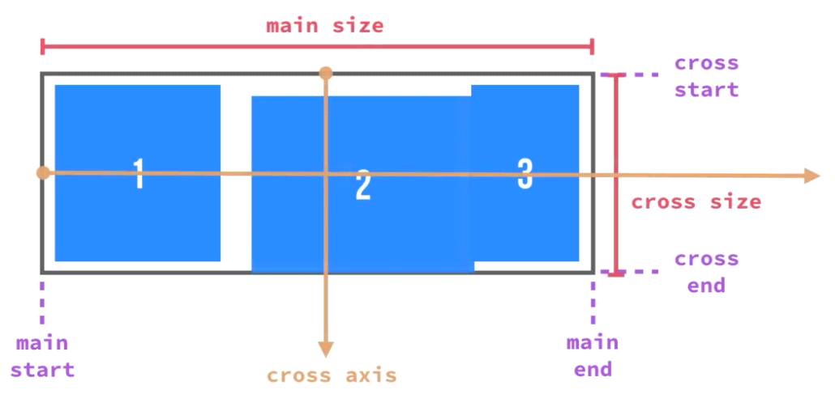

main axis

### property pada container

#### display

ketika menggunakan flexbox harus diberi display seperti:

.container {

display: flex;

bertujuan untuk membuat sebuah elemen parent menjadi flexbox, dan membuat elemen-elemen di dalamnya bisa berperilaku flex juga.

#### Flex-direction

**berfungsi utuk mengatur arah urutan dari items didalam container.**

.container {

display: flex;

flex-direction: row | row-reverse | column | column-reverse |;

}

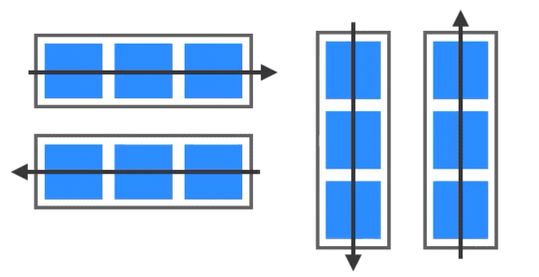

#### Flex-wrap

berfungsi untuk mengatur ketika elemen yang dipunya tidak muat ke container dalam barisnya. secara default semua item didalam container akan berada pada satu baris meskipun ukurannya sudah tidak cukup, wrab memungkinkan untuk memindahkan items ke baris di bawahnya.

.containeer {

flex-wreb: nowrap | wrap | wrap-reverse;

}

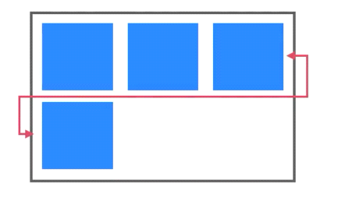

#### justify-content

berfungsi untuk mengatur rata dari elemen-elemen didalamnya.

.container {

justify-content : flex-start | flex-end | center | space-between | space-around | space-evenly ; }

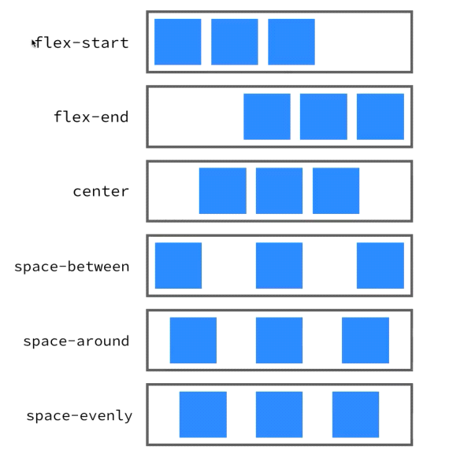

#### align-items

berfungsi untuk mengatur kesejajaran antar item secara vertical (atas bawah).

.container {

align-items: flex-start | flex-end | center | stretch | baseline;}

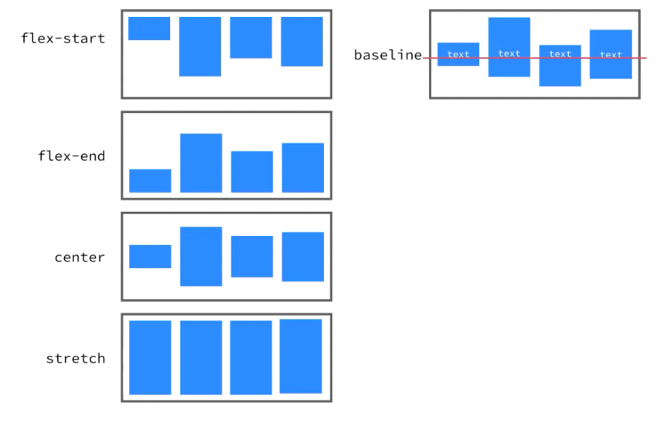

#### align-content

container {

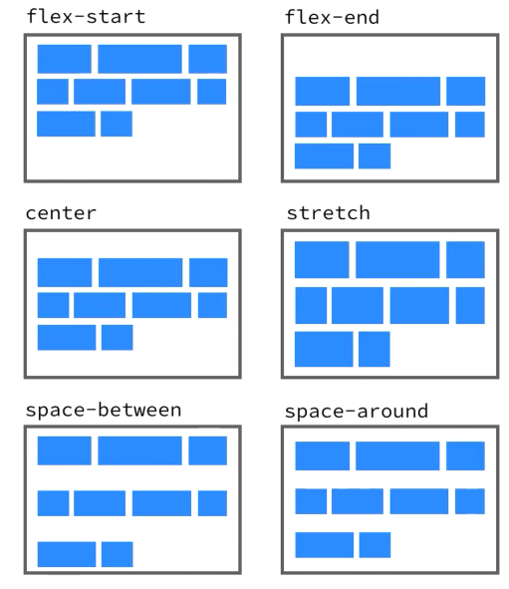

align-items: flex-start | flex-end | center | stretch | baseline;}

#### property pada items

##### order berfungsi untuk mengatur urutan dari elemen-elemennya.

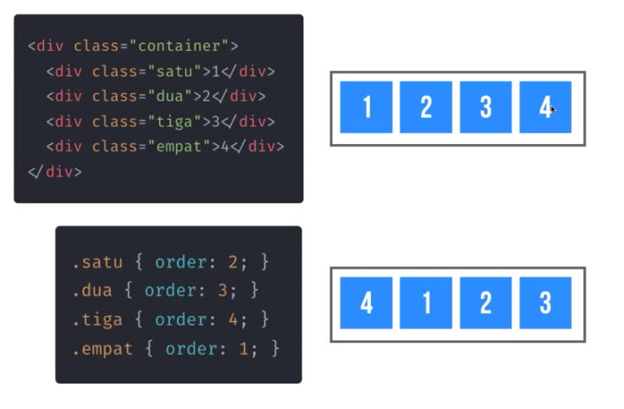

##### sflex-grow/flex berfungsi untuk mengatur ukuran dari item.

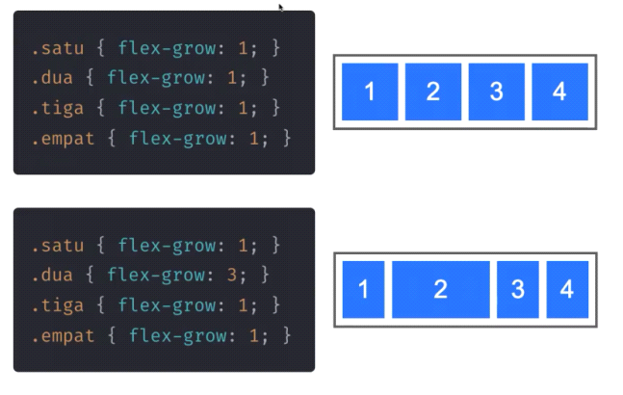

##### align-self berfungsi untuk mengatur perilaku penjajaran sebuah item yang spesifik terhadap cross axis

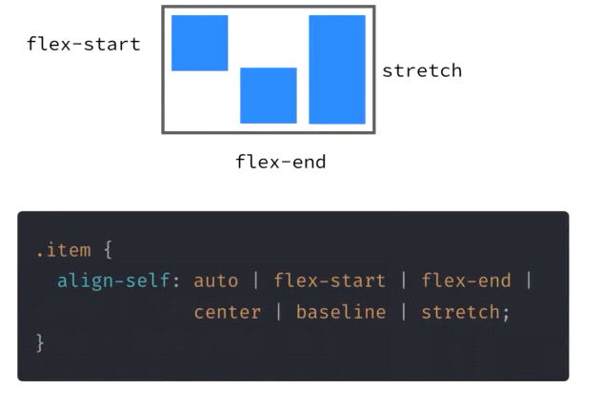

Flex Box Support

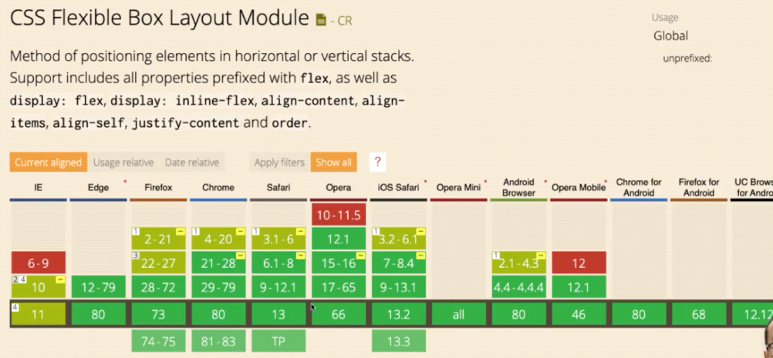

# Git dan Github

## Git adalah Version Control System (VCS)

Vesion Control System (VCS) disebut juga revision control system atau source code managemenet adalah adalah system yang mengelola perubahan dari sebuah dokumen, program computer, website dan kumpulan informasi lain.

Kenapa harus menggunakan VCS? karena adanya sebuah masalah. melacak versi atau history perubahan pada software kita, ketika kolaborasi dan ketika memamerkan produck yang telah dibuat. fungsinya sama dengan dropbox dan google drive, tetapi tidak se fleksibel ketika nanti menggunakan version control yang khusus untuk shortcut, karena dua aplikasi ini disedain untuk mengerjakan yang bukan shortcut, jadi dua aplikasi ini kurang tepat.

### Version Control System (VCS)

#### Sebuah system yang dapat menyimpan rekaman/snapshot perubahan pada source code.

#### memungkinkan bekerja berkolaborasi dengan lebih baik.

#### mengetahui siapa yang melakukan dan kapan sebuah perubahan terjadi.

#### memungkinkan kita untuk kembali ke keadaan sebelum perubahan (checkout)

### macam-macam VCS yaitu:

#### git

#### Subversion (SVN)

#### Mercurial

#### CVS

Git merupakan sebuah VCS terdistribusi untuk mengelola perubahan file di dalam folder. sebuah software untuk mengelola perubahan file di dalam folder. foldernya bisa disebut repository/repo. riwayat perubahan file disimpan menggunakan serangkaian commit. Branch yaitu cabang dimana pekerjaannya dibuah terpisah dan ketika digabungkan disebut merge.

Github adalah sebuah website untuk mengupload atau bikin file dan nanti filenya bisa dikelola menggunakan vcs punyanya github sehinggga tidak diperlukan install git di laptop .

Sehingga github dapat diartikan sebuah layanan cloud untuk menyimpan dan mengelola project/repo git. atau simpelnya Instagram-nya para programmer.

Mengirimkan shortcut ke github disebut push dan mengambil shortcut ke github disebut pull, yang di push atau di pull adalah commit nya.

Syarat untuk melakukan push/pull yaitu harus membuat github menjadi remote yaitu sumber dari repo, jadi nanti membuat repo di github lalu di clone ke repo git di laptop.

layanan selain github yaitu bitbucket dan gitlab.

##### repo : folder projeck.

##### commit : rekaman / snapshot dari repo.

##### hash : penanda unik paada sebuah commit.

##### checkout : berpindah ke sebuah commit.

##### branch : cabang bebas dari sebuah commit.

##### merge : menggabungkan branch.

##### merge conflict : baris yang sama diubah oleh 2 branch yang berbeda.

##### checkout : Berpindah ke branch / commit yang lain.

##### remote : sumber yang memiliki repo.

##### clone : mengambil repo dari remote.

##### push : mengirimkan commit ke repo.

##### pull : mengambil commit dari repo.

##### pull request : meminta pemilik repo untuk mengambil perubahan yang telah dilakukan.

### Branch / branching : jalur development bebas dari sebuah commit.

#### Membuat git branch.

#### membuat snapshot tanpa menggaggu jalut utama (master branch).

#### fitur experimental.

#### 2 orang mengerjakan repo yang sama.

### Fork / Forking

#### Membuat copy/duplikat dari repo orang lain (beserta history-nya)

#### jembatan antara repo original dan duplikat.

#### modifikasi terhadap repo original.

#### berkontribusi pada repo orang lain.

#### fork != clone (tidak sama).

Setelah install git didalam computer akan mengenali 3 area jika sudah membuat repo

* working tree : folder tempat bekerja
* staging area : memberitahukan git bahwa ada perubahan
* history : Jika sudah commit akan masuk history

Staging area dan history akan tersimpan kedalam file/folder bernama .git

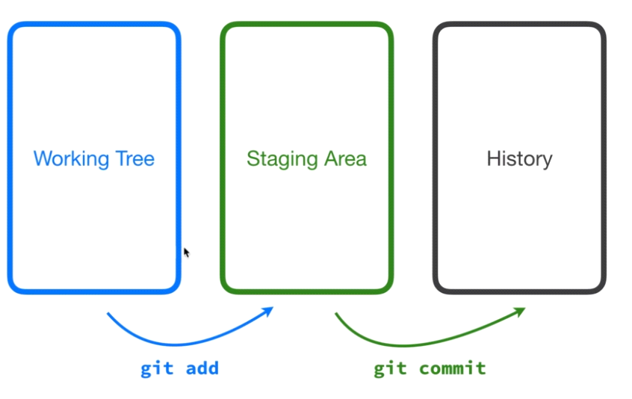

## Git Command (local)

contoh-contoh perintah di git

### $ git init

Mengubah folder menjadi repo.

### $ git add <file(s)>

Sudah membuat folder lalu di inisialisasi menjadi repo git maka git akan memantau folder itu jika ada perubahan maka dapat disimpan ke staging area. jika yang disave statusnya modified maka bisa langsung di save dengan cara $ git commit –am “tulis catatan”

### $ git status

Melihat status yang terjadi.

### $ git commit

Berfungsi untuk menyimpan dari staging ke dalam history. dan ditambah catatan dengan menulis $git commit –m “tulis catatannya”. jika yang disave statusnya modified maka bisa langsung di save dengan cara $ git commit –am “tulis catatan”

### $ git config

### $ git branch

berfungsi untuk cek lagi di posisi branch yang mana.

### $ git help

### $ git log

berfungsi untuk menampilkan history.

### $ git checkout <nama_branch>

berfungsi untuk pindah branch

### git branch –d (nama_branch)

berfungsi untuk menghapus branch yang sudah tidak dipakai.

### $ alias

berfungsi untuk menyingkat penulisan yang panjang.

contoh : $ alias graph=”git log –all –decoret –oneline --graph”

maha hasilnya hanya dituis $ graph

### Branch

Branck membuat sebuah cabang bebas dari comit, ini dilakukan ketika ingin menambahkan sebuah fitur baru tetapi masih belum yakin implementasinya, atau ketika kita mengerjakan repo/projeck kita secara team/berkelompok.

### Merge

Merupakan cara memasukkan branch kedalam master branch.

Jenis Merge :

#### Fast Forward

Terjadi ketika branch yang ingin digabungkan berada dalam jalur langsung atau direct path.

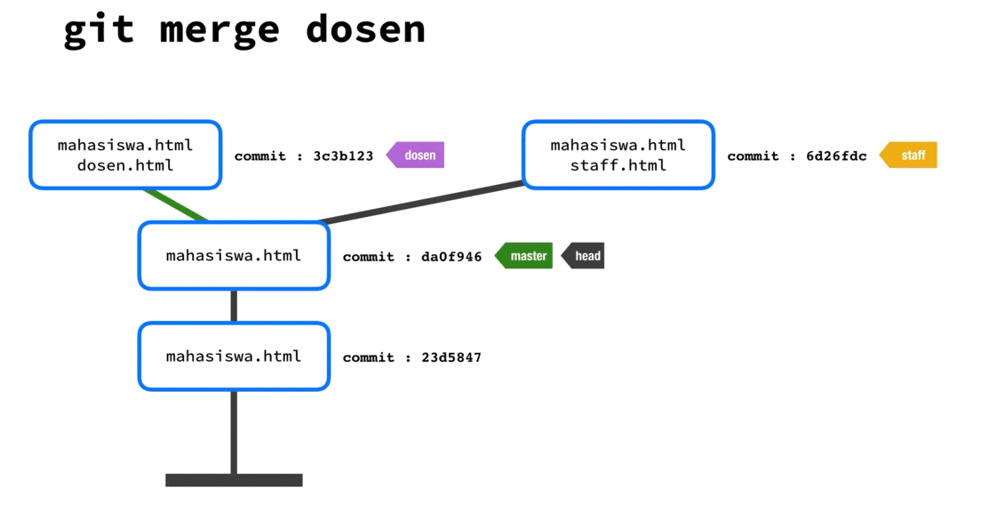

#### Three-way Merge

ketika terjadi saat ingin menggabungkan

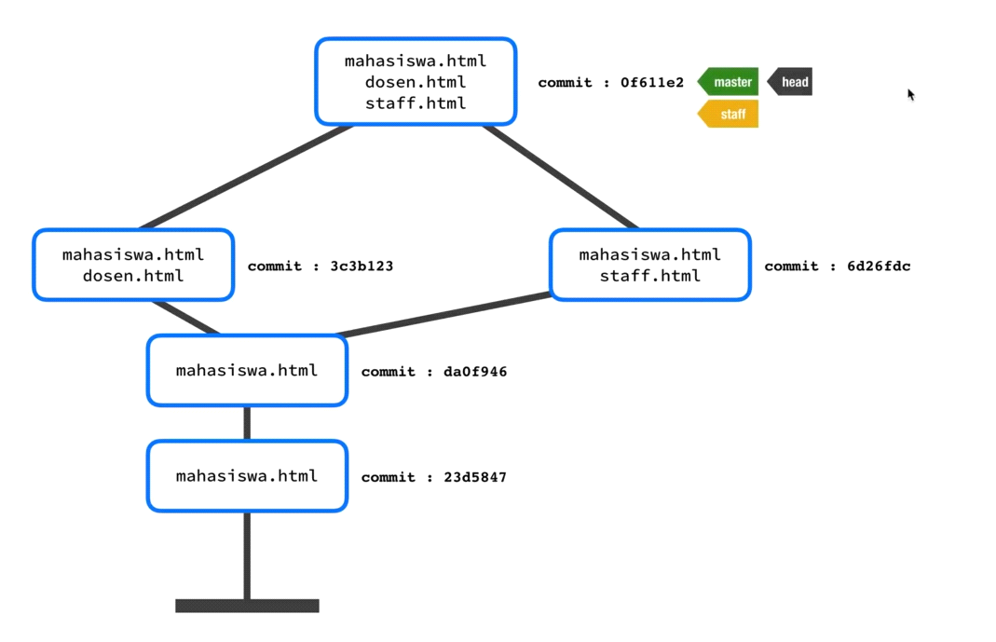

# Javascript

program adalah kumpulan/serangkaian instruksi.

program adalah urutan instruksi terstruktur, yang dirancang agar komputer dapat berperilaku sesuai dengan ketentuan, dengan tujuan untuk menyelesaikan sebuah pekerjaan.

apa itu pemrograman

* cara kita untuk memberikan instruksi yang simple dan terstruktur pada komputer.
* Instruksi yang kita berikan harus benar dan masuk akal.
* instruksi yang kita berikan harus sesuai dengan aturan pada bahasa pemrograman tertentu.

Bahasa pemrograman ada sejak adanya computer, bahasa pemrogramanyang banyak digunakan yaitu seperti c, c++, c#, java, javascript, PHP, Python, Objective-C, Ruby, Visual Basic dll.

computer/cpu memiliki bahasa mesin, bahasa mesin hamper tidak bisa ditulis karena bahasa mesin memang untuk mesin, jadi bahasa pemrograman berfungsi untuk menjembatani bahasa manusia dengan bahasa mesin. bahasa pemrograman banyak karena memang banyak manusia yang ingin membuat bahasa pemrograman seiring dengan perkembangan teknologi dan juga banyak bahasa pemrograman yang didesain khusus untuk type program yang spesifik.

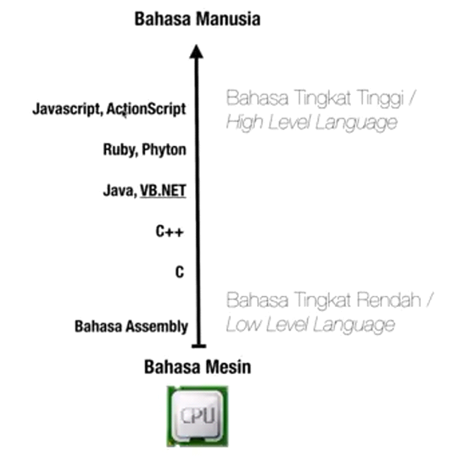

Semakin ke atas semakin mudah untuk ditulis dan dibaca oleh manusia, tetapi semakin lambat karena bahasa tersebut harus diterjemahkan dan dioptimasi kedalam bahasa mesin.

* Bagaimana menuliskan Source code dari program yang akan kita buat?

Untuk menuliskan source code ini bisa menggunakan code editor, code editor yang biasadipakai oleh programmer seperti:

Sublime text3, notepad++, GEdit, Atom, UltraEdit, Brackets, Vim, dll

IDE (Integrated Development Environment)

XCode, NetBeans, Eclipse, Dreamweaver, Visual Studio, PHP Storm, dll

* Bagaimana Source Code diterjemahkan jadi machine code?

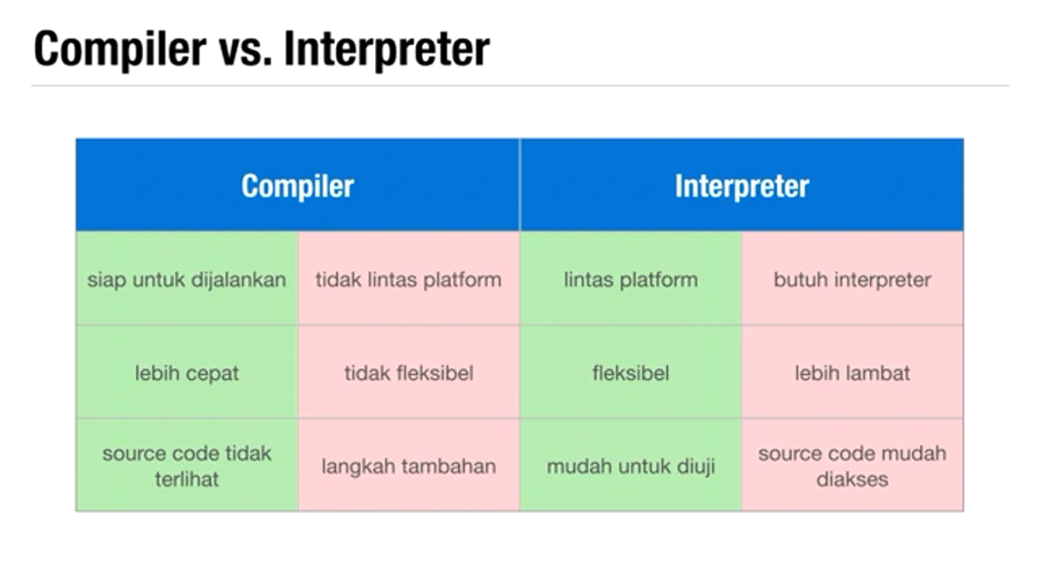

Ada dua cara untuk menerjemaahkan source code yang telah dibuat kedalam mesin agar bisa dijalankan, ada source code yang harus di compier menggunakan compiler dan ada yang harus diterjemahkan menggunakan interpreter.

Contoh bahasa:

* Compiler : C, C++, Objective-C
* Interpreter : Javascript, PHP.
* hybrid : java, VB.NET, Python.

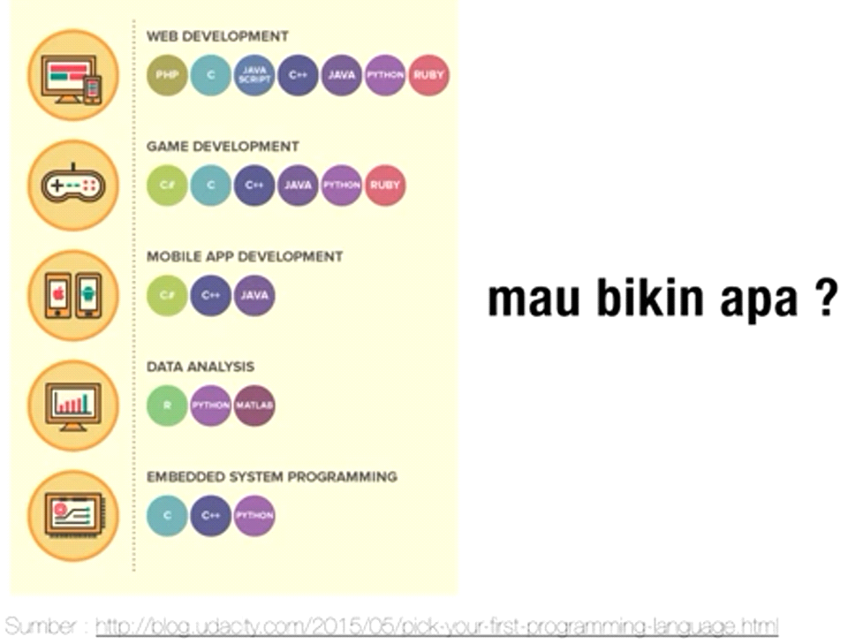

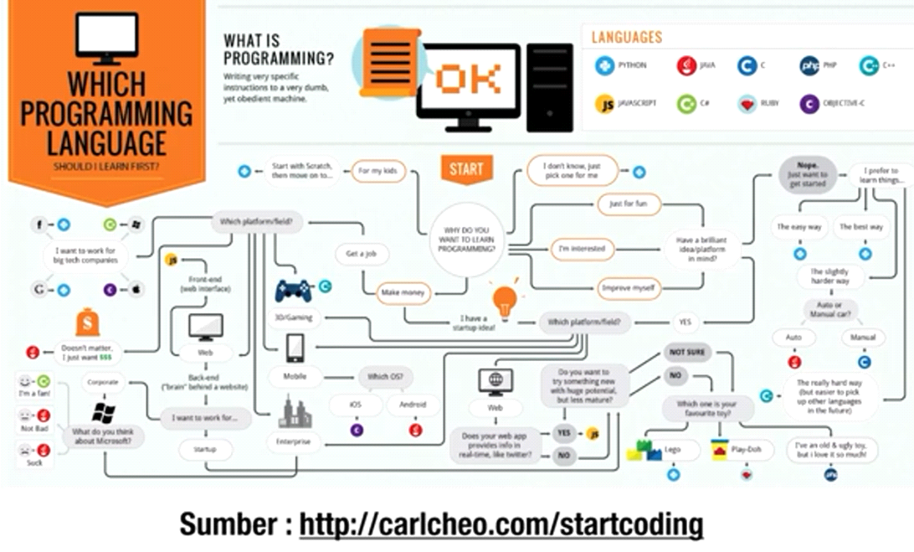

## Javascript

### Javascript adalah adalah high-level, scripting, untyped, dan interpreted bahasa program.

#### High-level language merupakan bahasa pemrograman yang mudah dimengerti manusia.

#### Scripting language merupakan bahasa pemrograman yang tertanam di dalam sebuah program yang lebih besar. seperti web browser.

#### untyped language merupakan

#### interpreted language merupakan bahasa pemrograman yang harus dijalankan menggunakan interpreter.

### Kenapa memakai Javascrips?

#### Gratis.

#### Tidak perlu instalasi.

#### Hanya butuh web browser.

### Javascript bisa apa?

#### Client-side Web Development

##### Native Javascript / vanilla Javascript.

##### JQuery.

##### AngularJS, React, Ember, Backbone.

##### dll.

#### Server-side Development.

##### NodeJS.

##### ExpressJS.

#### Browser Extension / add-on.

#### Desktop Applications.

##### Electron, AppJS.

#### Mobile App Development.

##### JQuery Mobile, Cordova / PhoneGap.

#### IoT & Robotics.

##### CyclonJS, Johnny-Five.

#### JSON

## Tipe Data

### Terdapat 6 tipe data didalam javascript

#### number

angka didalam javascript tidak ada integer atau bilangan bulat yang ada hanya floating point atau bilangan pecahan. ukuran angka yang dapat ditampung javascript sebanyak 64bit atau . tetapi tidak bisa dipakai semua.

ada beberapa jenis angka yang dapat disimpan javascript yaitu:

#### Angka tanpa decimal

##### 10, 1500, 123456

##### akurat sampai 15 digit

#### Angka dengan decimal

##### 3.14, 0.5, 100.00

#### Eksponen

##### 123e5 // 12300000

##### 123e-5 // 0.00123

#### bilangan negative

#### angka special

##### Infinity (contoh 2 dibagi 0)

##### -Infinity (contoh -2 dibagi 0)

##### NAN /not a number (contoh 0 dibagi 0)

#### string

Tipe data string dalam javascript digunakan untuk merepresentasikan data tekstual (plain text). bisa dengan menggunakan tanda kutip satu atau kutip 2.

contoh : “dia” atau ‘dia’

jika ada khasus harus menggunakan kutip 1 dan 2 sekaligu maka menggunakan escape character

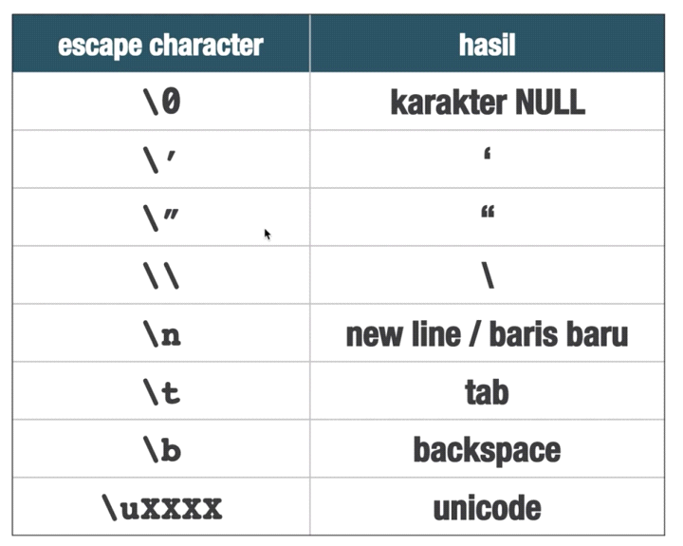

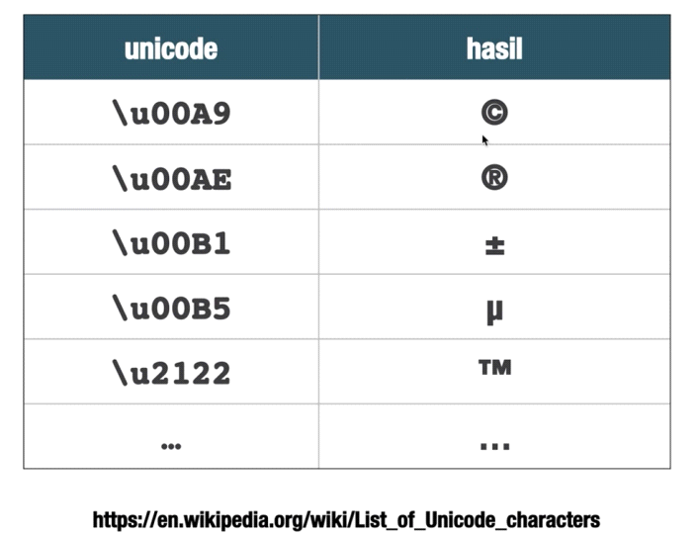

contoh : “\”gerakan pungut sampah\” dilaksanakan pada hari jum’at”

#### didalam string terdapat

##### Concatenation / konkatenasi (+) berfungsi untuk operator penggaabung dua tau lebih string.

##### == atau === berfungsi untuk membandingkan 2 buah string (huruf besar kecil berpengaruh).

##### .length berfungsi untuk menghitung panjang string atau jumlah karakternya.

##### Boolean

Boolean adalah sebuah tipe data yang digunakan untuk merepresentasikan logika true atau false. biasanya digunakan pada statement pengkondisian, untuk menentukan aksi yang berbeda dan mengatur alur kendali program. Boolean memiliki 2 nilai yaitu true dan false .

contoh : var x = 10 ;

x < 10

maka hasilnya true

atau Boolean(10 < 20)

hasilnya true

semua nilai di javascript mengandung nilai boolean

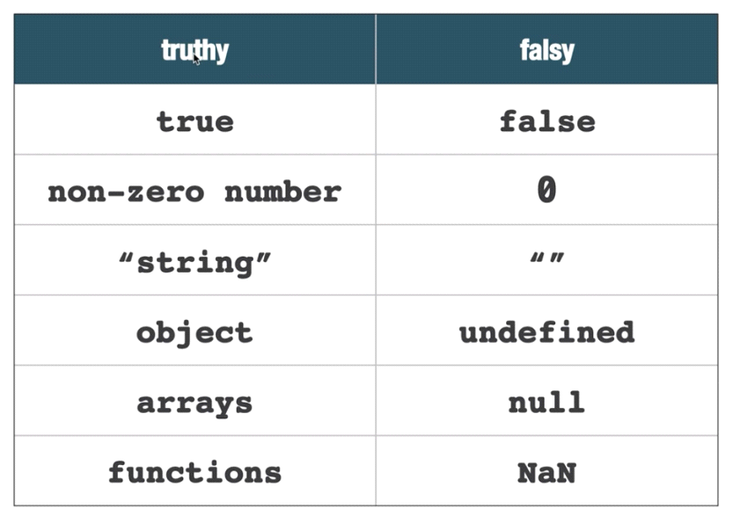

* object
* function
* undefined

undefined adalah sebuah tipe yang dihasilkan ketika mendeklarasikan sebuah variabel tetapi belum mengisikan nilainya.

## Operator

Operator dalam javascript adalah sebuah symbol yang digunakan untuk melakukan operasi.

### Jenis – jenis operator javascript:

#### Operator Binary

Operator binary merupakan sebuah operator yang membutuhkan 2 operand.

contoh : operand1 operator operand2

##### Aritmatika

##### Penugasan

##### Perbandingan

##### logika

##### string

#### Operator ternary

Operator ternary merupakan sebuah operator yang membutuhkan 1 operand

#### kondisional

contoh : operator operand atau operand operator

#### Operator unary

Operator unary merupakan sebuah operator yang membutuhkan 3 operand

#### typeof

#### Aritmatika

Operator aritmatika atau matematik ada tambah (+), kurang (-), kali (*), bagi (/),dan modulo/modulus/sisa bagi (%).

Operator precedence (urutan operasi matematika) dimana ada operator yang akan dikerjakan terlebih dahulu terlepas dari dimana kita meletakkan sebuah ekspresi. (kurung,kali,bagi,tambah,kurang).

#### Penugasan

operator penugasan atau assignment yaitu seperti tanda sama dengan (=), +=, -=. *=, /=, %=.

untuk membuat varial di javascript maka di tulis var.

contoh x = 10 (operand1 operator operand2)

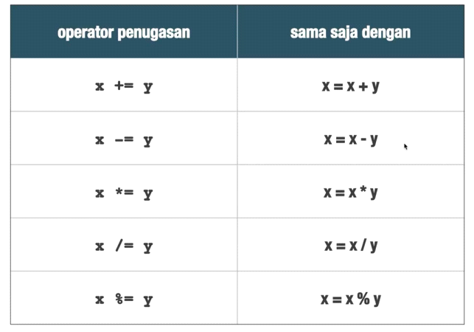

#### Perbandingan

operator perbandingan/comparison berfungsi untuk membandingkan 2 buah operand, akan menghasilkan sebuah nilai Boolean (true/false)

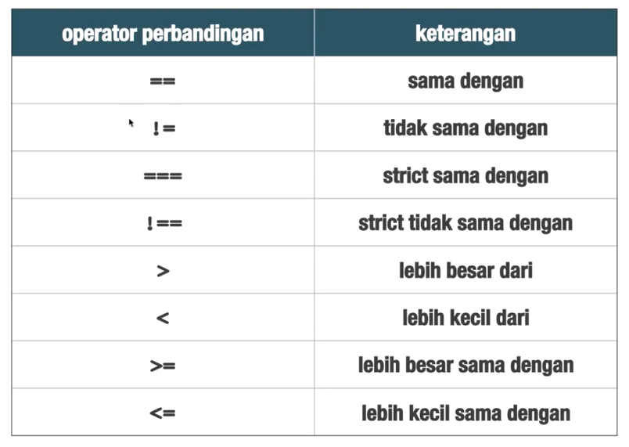

#### Logika

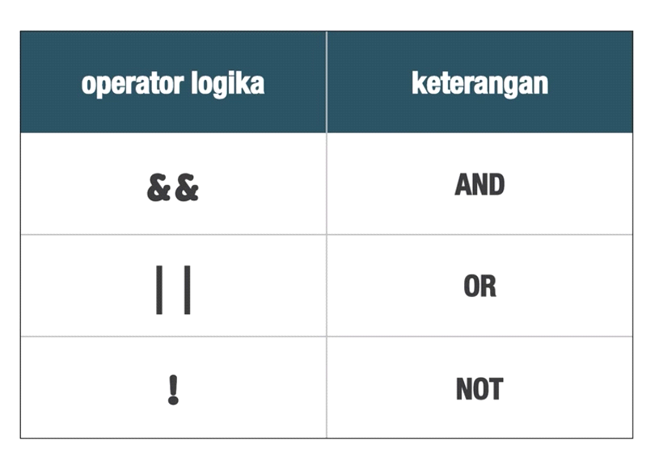

operator logika / logical adalah operator yang digunakan untuk menetukan logika dari beberapa ekpresi yang nanti digabungkan. dengan menggunakan simbol :

#### string

Operator string menggunakan lambang (+)

contoh : 10+”10” hasilnya “1010” ( karena ada angka dan string)

#### typeof

operator typeof berfungsi untuk mengetahui tipe data apa dari nilai yang kita masukkan kedalamnya.

contoh : typeof (operand)

#### Operator Kondisional

Operator kondisional digunakan untuk melakukan pengecekan pada sebuah kondisi dan menentukan nilai yang dihasikan ketika kondisinya true atau false.

(kondisi) ? benar : ganjil

contoh : (x % 2 == 0) ? “genap” : ”ganjil”

### Variabel

Sebuah tempat/wadah yang memiliki nama, yang digunakan untuk menyimpan nilai.

### Deklarasi

sebuah tahap untuk mendaftarkan variabel ke dalam lingkup yang sesuai.

### inisialisasi

sebuah tahap untuk menyediakan memori untuk variabel.

### assigment

sebuah tahap untuk menetapkan nilai yang spesifik ke dalam variabel.

keyword yang bisa digunakan untuk mendeklarasikan variabel yaitu var, let, dan const.

untuk membuat variabel dituliskan seperti ini var (nama variabel). dengan aturan

#### var tidak boleh pakai spasi;

jika nama variabelnya lebih dari 1 kata tidak boleh dispasi tapi diganti dengan _

contoh : ini_boleh (benar)

tidak boleh (salah)

atau cara lain yaitu

iniJugaBoleh (huruf kata awal kecil dan kata kedua dst dibuat besar)

#### var boleh dengan angka tetapi angka tidak boleh di depan;

contoh: 1angka (salah)

angka1 (boleh)

keyword & reserved word adalah kata katayang tidak boleh digunakan sebagai variabel karena bagian dari syntax javascript.

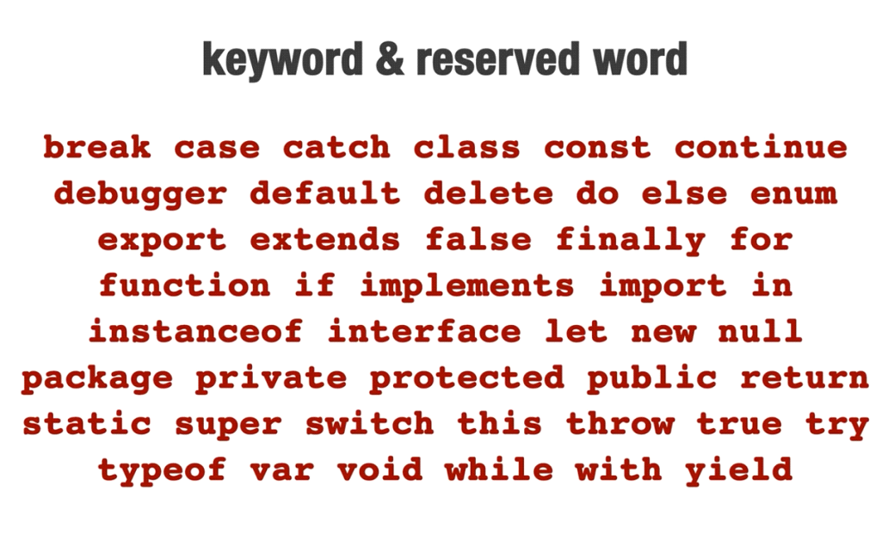

shorthand adalah sebuah syntax untuk menyingkat penulisan variabel

contoh : var nama;

var umur ;

var lulus;

nama = “putra”;

umur = 31;

lulus = true;

dapat disingkat menjadi

var nama = “putra”,

umur = 31,

lulus = true;

## Menulis javascript <script><script>

Penulisan javascript dapat dilakukan secara internal atau external di dalam maupan di luar halaman dokumen atau website.

* di internal dapat di tuliskan di 2 bagian yaitu di dalam

<head> </head>

* <body> </body> diakhir sebelum penutupan body

console.log (); berfungsi untuk menuliskan sesuatu kedalam console di browser.

* di exsternal dapat di tulis di file berbeda

disambungkan dengan cara tulis dibagian akhir body

<script src=”script.js”> <script>

## Popup Box

Popup box / dialog box adalah sebuah windows kecil pada browser kitayang dapat dimunculkan sebagai alat interaksi yang digunakan agar user dapat berdialog dengan halaman web.

ada 3 buah popup box yang bisa digunakan yaitu :

### alert

ketika pertama kali mengunjungi web maka akan muncul alert box dan ada tombol ok, bisa lebih dari satu alert box jika lebih dari satu maka akan muncul kotak ceklis.

cara penulisan alert box yaitu alert (‘hello world!’);

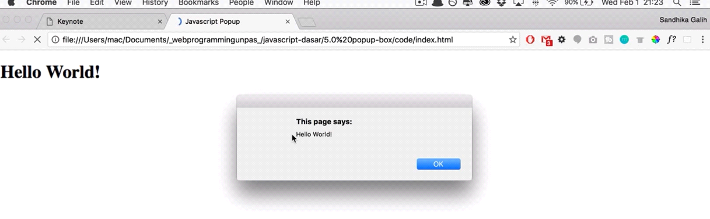

### prompt

memunculkan windows kecil di awal masuk web, ada text box untuk dapat memasukkan inputan

cara penulisan prompt yaitu prompt (‘masukkan nama’)

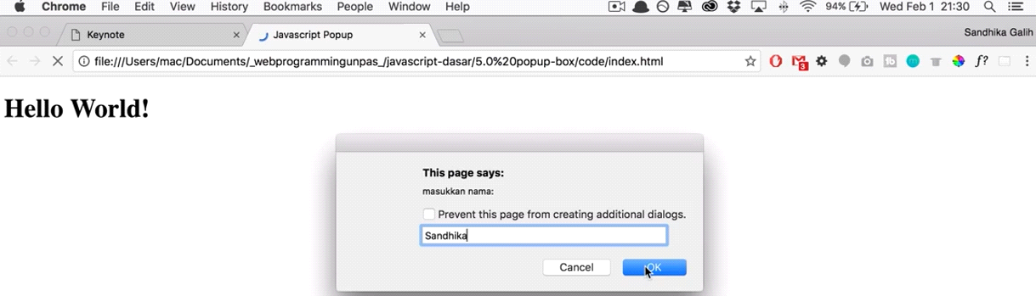

ketika dimasukkan “nama” maka nama yang ditulis akan dapat disimpan dengan cara

var nama = prompt(‘masukkan nama’)

alert(nama);

parseInt(prompt(‘masukkan angka :’)); (berfungsi untuk membuat semuanya menjadi angka, mengubah string menjadi angka.

parseFloat berfungsi untuk membuat semuanya menjadi angka, mengubah string menjadi angka dan decimal tetap ditulis

### confirm

confirm berfungsi untuk meminta konfirmasi dari user, nanti ditentukan apa yang terjadi ketika di cancel atau di ok. contoh seperti pembuatan konfirmasi saat akan menghapus sebuah data.

cara penulisan confirm yaitu confirm(‘kamu yakin??’).

## Control Flow (alur kendali)

### Normal flow

Apabila program kita memiliki lebih dari satu statement, maka statement tersebut akan dieksekusi dari atas ke bawah atau dari kiri ke kanan.

### Pengulangan (loop/iteration)

Sebuah konsep untuk mengerjakan atau mengeksekusi sebuah statement yang sama lebih dari satu kali atau berulang.

Syntax pengulangan pada javascript yaitu: For,While, do while

Contoh:

Alert (‘mulai’);

Alert (‘hello world!’);

Alert (‘hello world!’);

Alert (‘hello world!’);

Alert (‘hello world!’);

Alert (‘hello world!’);

Alert (‘selesai’);

Dapat disingkat/ditulis dengan cara mengggunakan for

Alert(‘mulai’);

For(var I = 0; i< 5; i++) {

alert (‘hello world!’);

}

Alert(‘selesai’)

### Pengkondisian (percabangan)

Adalah sebuah keadaan dimana program bisa memilih untuk mengeksekusi statement yang berbeda berdasarkan kondisi yang diberikan.

Syntax yang ada pada pengkondisian yaitu

#### If

#### if.. else

#### if.. else if.. else

#### switch

contoh:

kasusnya yaitu mengecek bilangan ini bilangan genap atau ganjil

var angka = prompt(‘masukkan angka’)

if( angka % 2 === 0 ) {

alert(angka + ‘ adalah bilangan GENAP’);

} else {

Alert(angka + ‘adalah bilangan GANJIL);

}

### Pengulangan {while}

Sebuah konsep untuk mengerjakan atau mengeksekusi sebuah statement yang sama lebih dari satu kali atau berulang.

While (kondisi) {

Aksi

}

Dapat dibaca : selama kondisi bernilai true maka lakukan aksi dalam blok

Contoh :  
while(true){

Console.log(‘hello world’);

}

(akan terjadi infinite loop/looping forever)

Cara mengatasinya dengan cara

* dihentikan oleh user

Var ulang = true;

While(ulang) {

Console.log(‘hello world’);

Ulang = confirm(‘lagi?’);

}

* dihentikan oleh program itu sendiri

nilai awal

while(kondisi terminasi) {

aksi

increment / decrement

}

Increment adalah penambahan nilai awal

decrement adalah pengurangan nilai awal

contoh:

var nilaiAwal = 1;

while(nilaiAwal <= 5) {

console.log(‘hello world’);

nilaiA wal++;

}

### Pengulangan Tabel penelusuran

Tabel penelusuran (trace table / dry-run test) dimana nantinya dapat mengetahui perubahan dari variabel yang ada di dalam pengulangan.

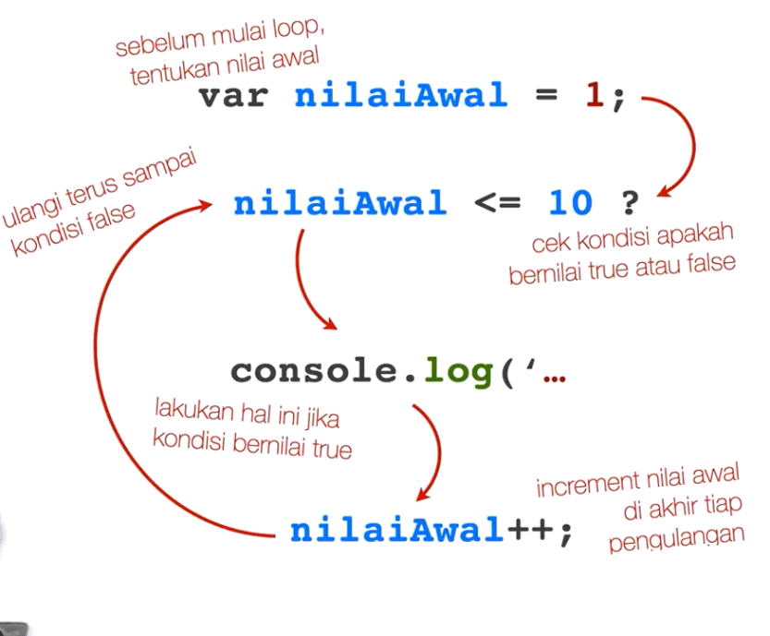

Contoh tabel penelusuran

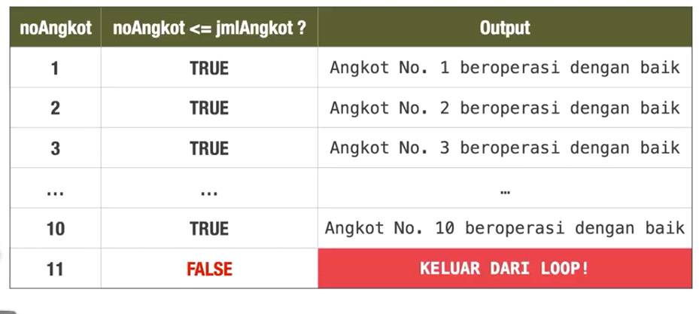

### Pengulangan For

For( var nilaiAwal = 1; nilaiAwal <= 10; nilaiAwal++ ) {

Console.log(‘hello world’);

}

Contoh:

for ( var noAngkot = 7; noAngkot <=jmlAngkot; noAngkot++) {

console.log('Angkot no. ' + noAngkot + 'sedang tidak beroperasi');

}

### Pengkondisian if

if memiliki arti jika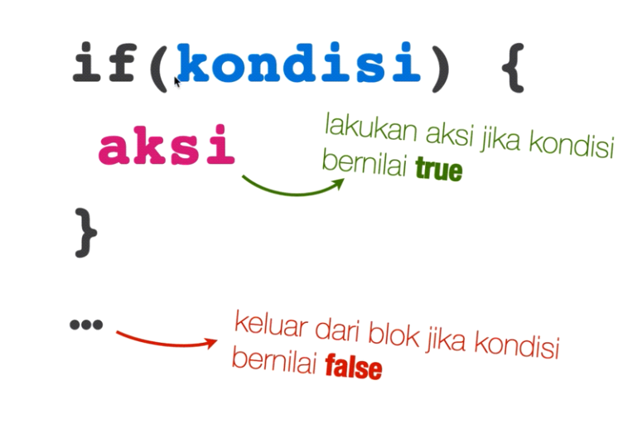

Contoh :

Var angka = 2;

if(angka % 2 == 0) {

Alert(angka + ‘ adalah bilangan GENAP’);

}

if(angka % 2 == 1) {

Alert(angka + ‘ adalah bilangan GANJIL’);

}

### Pengkondisian else

Else memiliki arti atau

Var angka = 3;

if(angka % 2 == 0) {

Alert(angka + ‘ adalah bilangan GENAP’);

} else {

Alert(angka + ‘ adalah bilangan GANJIL’);

}

### Pengkondisian else if

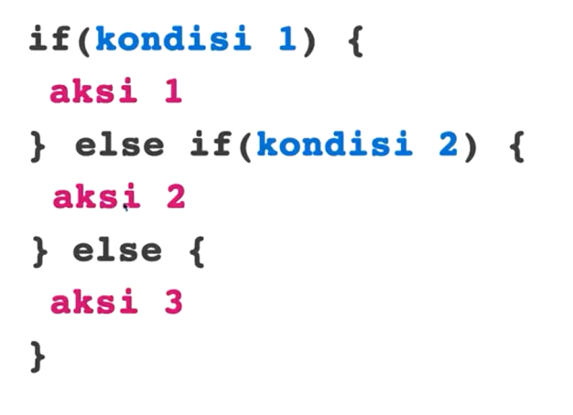

Contoh

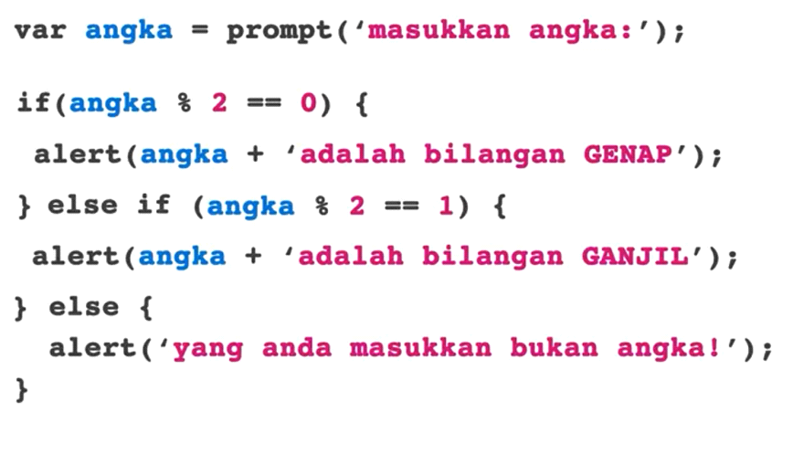

### Pengkondisian Switch

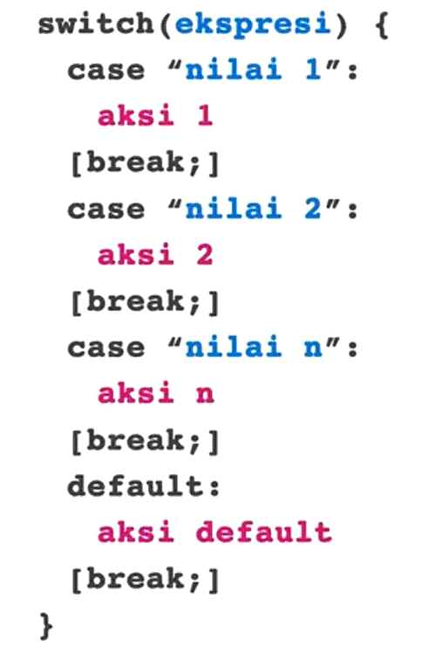

## Function

### Function adalah kunci utama pada javascript, yang membuat javascript sangat powerfull.

Function

#### Sebuah sub-program / sub-routine yang dapat dipanggil dibagian lain pada program.

#### Merupakan struktur dasar pembentuk dari javascript.

#### Disebut juga sebagai prosedur (kumpulan statement untuk melakukan tugas atau menghitung sebuah nilai).

#### Untuk dapat menggunakannya, kita harus membuat terlebiih dahulu canction tersebut, lalu memanggilnya.

#### Termasuk kedalam first-class object.

### Kenapa harus membuat function? Kenapa tidak membuat program sendiri saja?

#### Reusability (dry:do not repeat yourself)

Dari pada menuliskan kode program berulang-ulang, dengan menggunakan function cukup sekali nanti dapat di panggil.

#### Dekomposisi / abstraksi

Untuk menyembunyikan kompleksitas dari program yang dibuat, karena nanti bisa di pecah-pecah bagian-bagian dari program

#### Modularitas.

Akan memudahkan penulusuran saat terjadi kesalahan.

### Kategori function berdasarkan pembuatannya:

#### Built-in Function.

##### Function yang sudah dibuatkan oleh javascript

##### Tinggal memanggilnya saja

##### Contoh:

##### Alert ( );

###### Confirm ( );

###### Prompt ( );

##### Dan masih banyak yang lain

##### Built-in function :string

charAt ( ), slice ( ), split ( ), toString ( ), toLowercase ( ), ceil ( ), log ( )

[https://www.w3schools.com/jsref/jsref _obj_string.asp](https://www.w3schools.com/jsref/jsref%20_obj_string.asp)

#### User-Defined Function.

##### Function yang dibuat sendiri.

##### Menggunakan keyword function.

##### Nama dunction (optional)

##### Parameter / argument.

###### Disimpan di dalam ( )

###### Boleh ada atau tidak, jika ada boleh lebih dari satu.

###### Dipisahkan oleh koma ( ,)

##### Function body, dibungkus dengan { }

##### Dapat mengembalikan nilai ( return value ) atau tidak

membuat user-defined function.

##### Dengan deklarasi / function declaration.

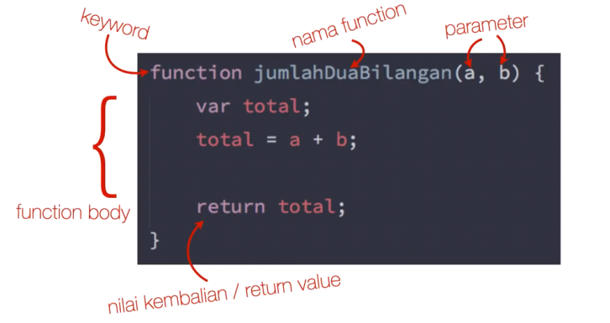

##### Dengan ekspresi / function expression.

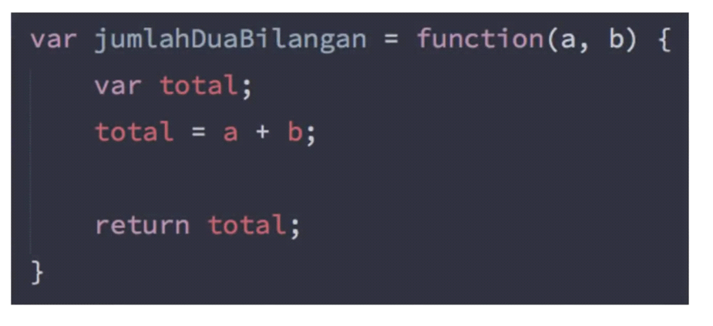

Cara memanggil function

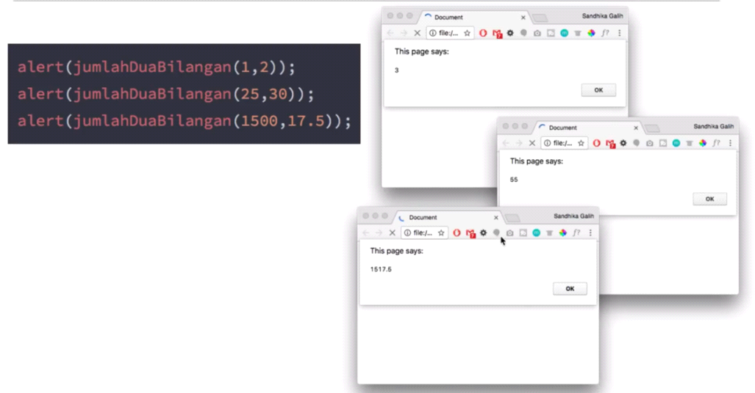

Cara kerja function

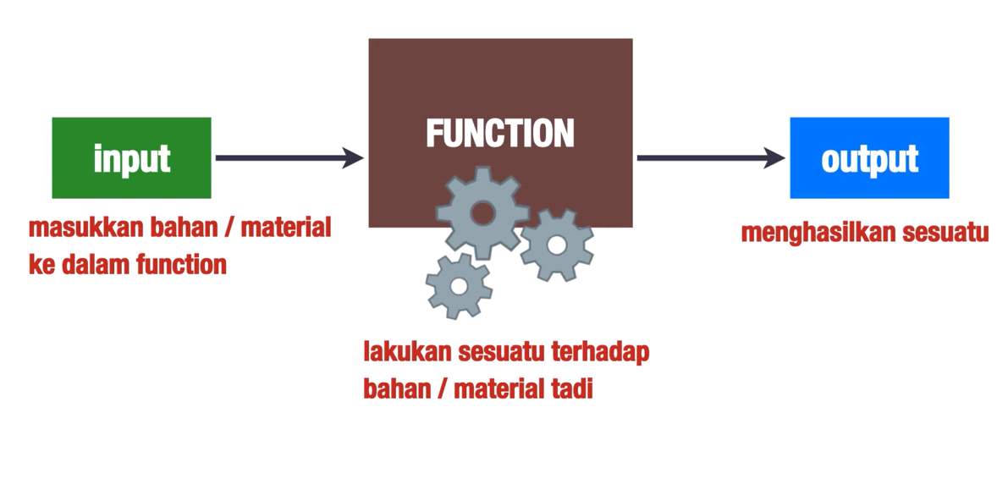

Function yang baik hanya mengerjakan 1 hal saja.

Function:

##### Blok kode yang dibuat untuk melakukan tugas spesifik.

##### Dapat dipanggil berulang kali.

##### Memudahkan penelusuran.

##### Reusability.

Cara membuat function

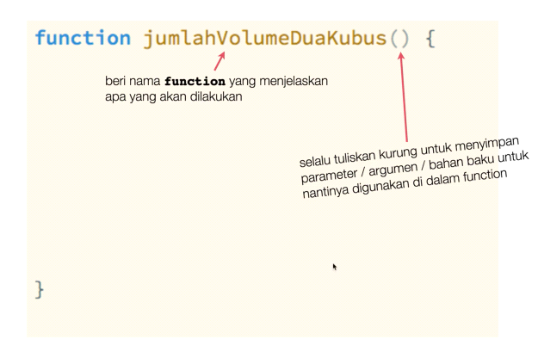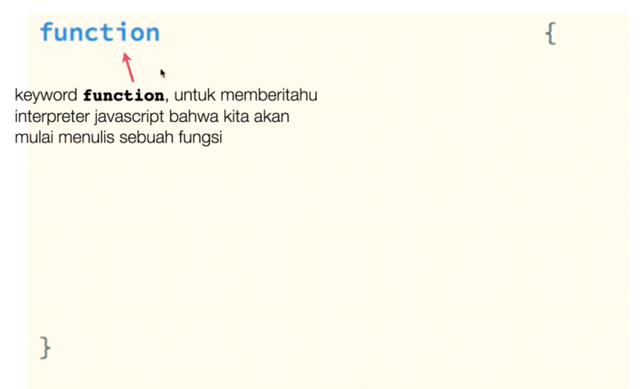

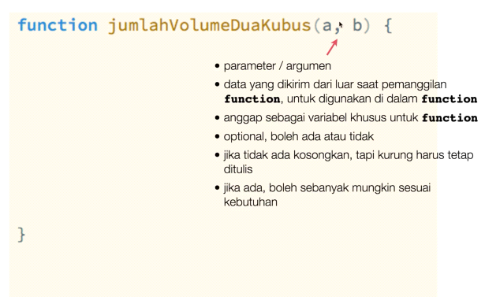

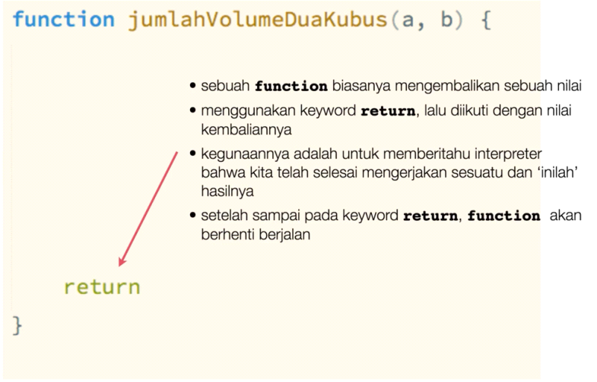

Pada function memiliki :

Parameter adalah variabel yang ditulis didalam kurung pada saat function dibuat, digunakan untuk menampung nilai yang dikirikan saat function dipanggil dan argument nilai yang dikirimkan ke parameter saat fungsi dipanggil.

Jika parameter lebih sedikit dari argument, maka argument kelebihannya akan diabaikan. Jika parameternya lebih banyak dari argument, maka parameter kelebihannya akan diisi dengan nilai undefined.

Arguments adalah array yang berisi nilai yang dikirimkan saat fungsi dipanggil. (jika variabelnya ada banyak dan berubah -ubah

## Refactoring

Refactoring adalah sebuah proses mengubah kode agar menjadi lebih baik tanpa mengubah fungsionalitasnya.

Kenapa memakai refactoring

### Readability / keterbacaan.

Yaitu kemudahan dalam membaca kode program sehingga mudah dibaca siapa saja.

### DRY (Don’t Repeat Yourself).

Kaitannya dengan duplikasi kode yaitu bisa penggunaan variabel yang berlebihan dll

### Testability.

Penulisan kode agar mudah saat tes pengujian

### Performance.

Bagaimana kita membuat program untuk menigkatkan performance

### Maintainability.

Yaitu bagaimana program ini dapat dikelola dan dikembangkan.

## Scope

Bagaimana sebuah variabel dapat di akses dalam program.

Block scope

function scope

## Rekursif

Fungsinya harus berakhir dan menghasilkan nilai. Semua looping bisa dibuat rekursif, tapi tidak sebaliknya.

Implemetasi rekursif yaitu:

### Menggantikan looping

### Fibonacci

### Pencarian dan penelusuran pada struktur data list dan tree.

### Bahasa pemrograman yang tidak memiliki pengulangan.

-haskel,erlang,prolog,dll.

Base case adalah kondisi akhri dari rekursif yang menghasilkan nilai.

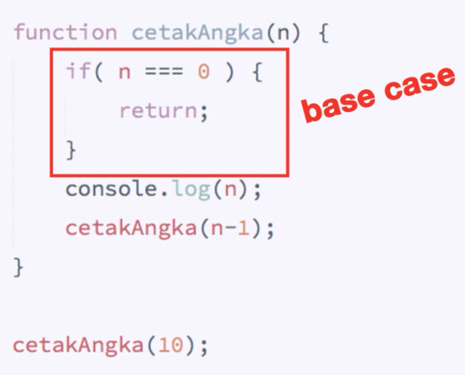

## Function

Cara menulis function declaration

Function identifier (parameterList opt) { functionbody}

Contoh : function tampilPesan (nama) {

Alert (‘halo’ +nama);

}

Function declaration

* Lebih fleksibel (dapat ditulis dimanapun).
* karena konsep hoisting.
* Mudah dipahami pemula.

Function expresion

Function identifier opt (parameterList opt) { functionbody}

Contoh :

Var tampilPesan = function (nama) {

Alert (‘halo’ +nama);

}

Function expression

* Harus didefinisikan terlebih dahulu sebelum dipanggil
* Lebih powerfull :
* Sebagai closure
* Sebagai argument untuk function lain
* IIFE (Immediately Invoked Function Expression)

## Array

Array adalah susunan sistematis dari objek – objek yang serupa.

Array adalah tipe data yang digunakan untuk mendeskripsikan kumpulan elemen (nilai atau variabel), yang tiap tiap elemennya memiliki index.

Array adalah sebuah variabel yang lebih sakti, Karena array bisa menampung lebih dari satu nilai.

Contoh:

Var hari = [ ‘senin’,’selasa’.’rabu’];

Var mhs = [ ‘handika’,’aan’.’falaq’];

Kenapa memakai array?

* Mempermudah pengelolaan nilai / value / data.

-Penelusuran dan pencarian.

* Manajemen memori.

### Array:

#### Variabel jamak, yang mempunyai banyak elemen dan diacu dengan nama yang sama.

#### Kumpulan pasangan key dan nilai / key and value pair.

#### Key adalah index pada array dengan tipe integer yang dimulai dari 0.

#### Array pada javascript bertipe object.

#### Array pada javascripst memiliki fungsi / method length untuk menghitung jumlah elemen didalamnya.

#### Elemen pada array boleh memiliki tipe data yang berbeda.

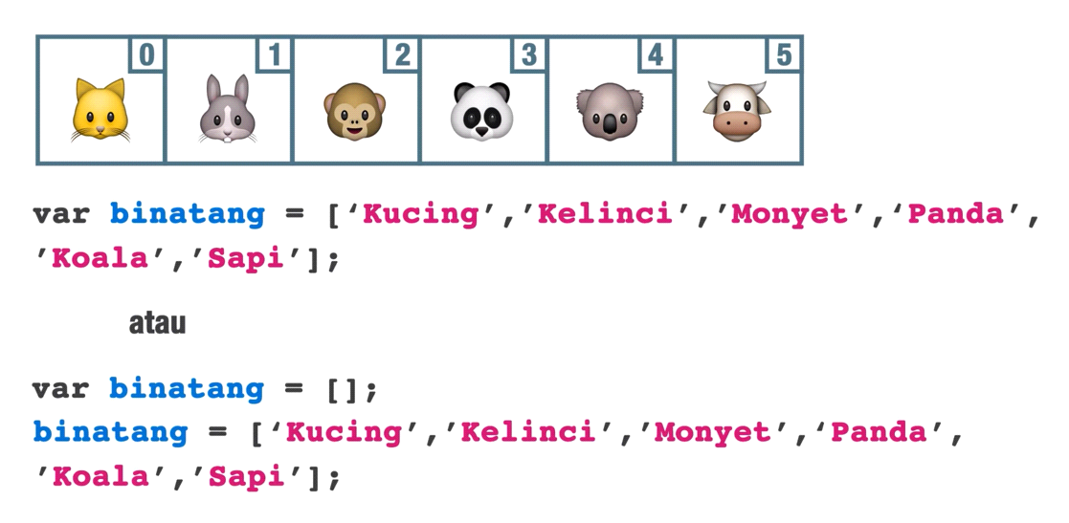

Key and value pair – membuat array

Jika kita menulis

Console.log (binatang [4]);

Maka yang akan tampil adalah koala

Console.log(binatang.length);

Akan menghasilkan jumlah elemen yg ada di dalam array, akan menampilkan nilai 6.

Elemen pada array boleh beda type

Contoh: var myArr = [‘teks’, 2, false ]; (ada string,integer dan bolean)

Bisa menyimpan array di dalam array. Disebut array multidimensi.

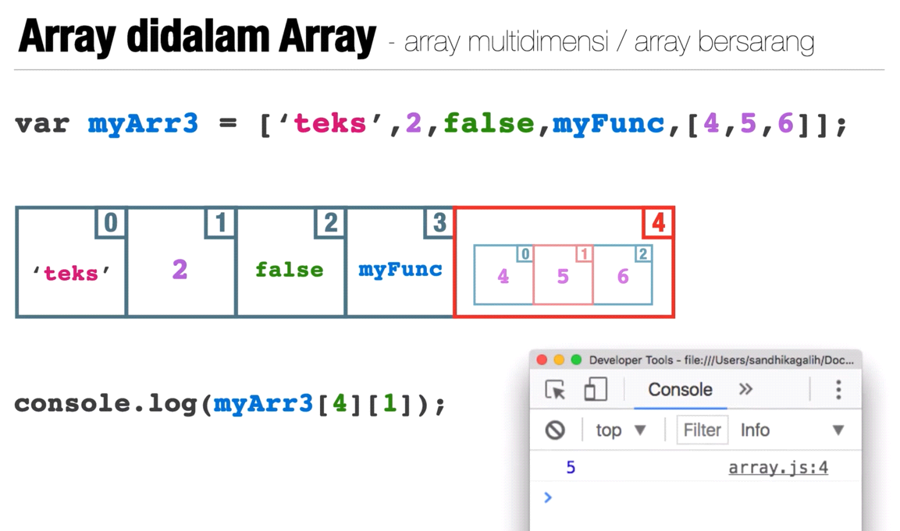

## Manipulasi array

### Menambahkan elemen pada array

### Menghapus elemen pada array

### Menampilkan seluruh isi array

Dapat dipermudah dengan method pada array yaitu:

### Length

untuk mengetahui berapa jumlah elemen didalam array

Contoh :length

Var arr = [“kucing”,”kelinci”,”ikan”];

Dapat di tampilkan otomatis dengan cara

For (var I = 0; I < arr.length; i++) {

Console.log(‘nama hewan ke- + (i+1) + ‘ : ‘ + arr[i]);

}

### Join

untuk menggabungkan seluruh isi array dan mengubahnya menjadi sebuah string.

Contoh join

Var arr = [“kucing”,”kelinci”,”ikan”];

Console.log(arr.join(‘ditulis pemisahnya’));

### Push, pop, shift, unshift

untuk menambah atau menghapus elemen didalam array.

Contoh push

Arr.push(‘burung’); maka akan nambah burung di bagian akhir

“Arr nama array”

Contoh pop

Arr.pop(‘’); maka akan menghapus elemen terakhir

Contoh unshift

Arr. unshift (‘burung’); maka akan nambah burung di bagian awal

Contoh shift

Arr. shift (‘’); maka akan menghapus elemen awal

### Slice, splice

berfungsi untuk memasukkan atau menghapus di bagian dalam array

Contoh splice (splice (indexawal, maudihapusberapa,elemenbaru,elemenbaru2,…))

Arr. splice (2,0,’burung’);

maka akan nambah burung di posisi ke-3 (setelah kelinci) bisa lebih ari satu nilai

angka 0 (jumlah)b erfugsi untuk menghapus

Contoh slice (slice (indexawal,indexakhir)

Var arr = [“kucing”,”kelinci”,”ikan”, “burung”, “kuda”];

Jika ingin menghapus kelinci dan ikan maka ditulis

Arr. Slice (1,3);

### Foreach, map

berfungsi untuk looping pada array

Contoh map:

Var angka = [1,2,3,4,5,6,7,8];

Jika menggunakan for maka

For (var I = 0; I < angka.length; i++) {

Console.log(angka[i]);}

Tetapi bisa lebih mudah ditulis dengan forEach yaitu:

Angka.forEach(function(e) {

Console.log(e);

});

Atau jika

Var nama = [‘kucing’,’ikan’,’burung’]

Nama.forEach(function(e, i) {

Console.log(‘nama hewan ke-‘ + (i +1) + ‘ adalah : ‘ + e);

})

Contoh map: (mengembalikan array)

Var angka = [1,2,3,4,5,6,7,8];

Var angka2 = Angka.map(function(e) {

Returm e * 2;

});

Console.log(angka2.join(‘ – ‘));

### Sort

berfungsi untuk mengurutkan fungsi array

Var angka = [1,2,5,3,6,8,4,7];

Angka.sort();

Console.log(angka.join(‘ – ‘));

Maka nilainya akan berurutan

Tetapi jika adala nilai 10 20 dst, maka urutannya akan menjadi 1,10,2,20,3 dst

Sehingga di perlukan function perbandingan angka yaitu

Angka.sort(function(a,b) {

Return a-b;});

Console.log(angka.join(‘ – ‘));

### Filter

(mengembalikan banyak nilai)dan find (mengembalikan satu nilai)

Contoh filter

var angka = [1,2,5,3,6,8,4,7];

var angka2 = angka.filter(function(x) {

return x == 5; atau return >5

});

Console.log(angka2);

Contoh find

var angka = [1,2,5,3,6,8,4,7];

var angka2 = angka.filter(function(x) {

return x >5;

});

Console.log(angka2);

Maka akan menghasilkan 1 nilai saja

## Object

Object adalah kumpulan nilai, yang memiliki nama.

Object adalah array yang lebih sakti.

Kenapa menggunakan object?

Var namaMhs = ‘dika’;

Var umurMhs = ‘24’;

Var lulus = true;

Var ipSemester = [2.90, 3.10, 3.25, 2.88, 3.04 ];

Function IPKKumulatif(ipSemester) {

Var total = 0;

For(var i = 0; I < IPSemester.length; i++) {

Total += IPSemester[i];

}

Return total/IPSemester.length;

}

Tetapi akan merepotkan jika ada lebih dari 1 mahasiswa, bisa menggunakan arrey dengan cara

Var mahasiswa = [‘dika’, 24, true, [2.90, 3.10, 3.25, 2.88, 3.04]];

Function IPKKumulatif(ipSemester) {

Var total = 0;

For(var i = 0; I < IPSemester.length; i++) {

Total += IPSemester[i];

}

Return total/IPSemester.length;

};

Untuk ipk tetap menambahkan fungsi terpisah

Dengan menggunakan object bisa lebih ringkas yaitu:

Var mahasiswa = {

Nama : ‘dika’,

Lulus : true,

IPSemester : , [2.90, 3.10, 3.25, 2.88, 3.04],

IPKKumulatif : function () {

Var total = 0;

Var ips = this.IPSemester

For(var i = 0; i < ips. length; i++) {

total += ips[i];

}

Return total/ips.length; }}

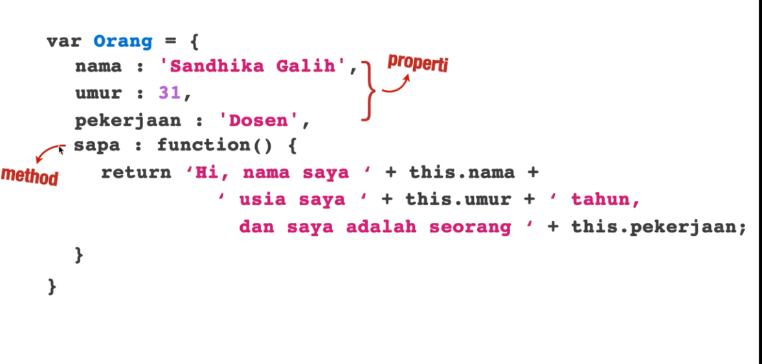

### Membuat object pada javascript

#### Object Literal.

Var mhs1 = {

Nama : ‘dika’,

npm : ‘161503’,

email : [dika@gmail.com](mailto:dika@gmail.com)

jurusan : ‘teknik elektro’

}

Var mhs2 = {

Nama : ‘kaka’,

npm : ‘161502’,

email : [kaka@gmail.com](mailto:kaka@gmail.com)

jurusan : ‘teknik informatika’

}

#### Function Declaration.

Function buatObjectMahasiswa (nama, npm, email, jurusan) {

Var mhs = {};

Mhs.nama = nama;

Mhs.npm = npm;

Mhs.email = email;

Mhs.jurusan = jurusan;

Return mhs;

}

Var mhs 3 = buatObjectMahasiswa (‘dika’, ‘161503’, ‘[dika@gmail.com](mailto:dika@gmail.com)’, ‘teknik elektro’)

#### Constructor Function (keyword new).

Function mahasiswa(nama, npm, email, jurusan) {

This.nama = nama;

This.npm = npm;

This.email = email;

This.jurusan = jurusan;

}

Var mhs1 = new mahasiswa (‘dika’, ‘161503’, ‘[dika@gmail.com](mailto:dika@gmail.com)’, ‘teknik elektro’);

## Memahami konsep this

This adalah sebuah keyword special yang secara otomatif didefinisikan pada setiap function atau object menggunakan cara apapun.

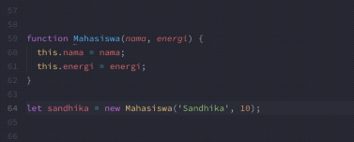

## blob

# Javascript Dom

## Pengertian DOM

Dom (Document Object Model) adalah antarmuka pemrograman untuk HTML yang mempresentasikan halaman web, sehingga program dapat mengubah dan memanipulasi strukturnya. Atau representasi elemen HTML pada dokumen menjadi sebuah Object.

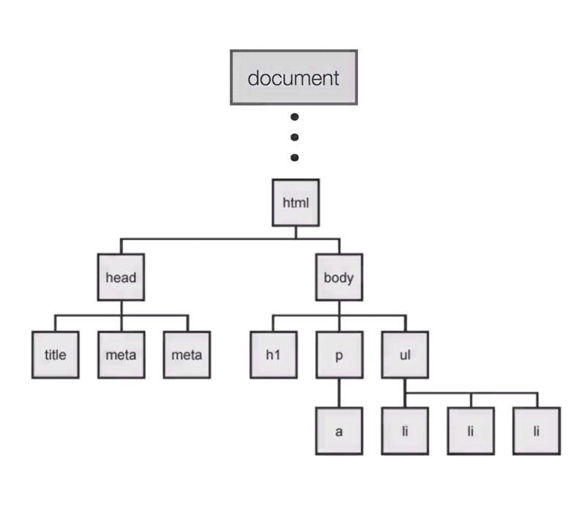

Pohon hirarki dom (DOM Tree)

## DOM

### Antarmuka pemrograman berbasis objek yang merepresentasikan dokumen web.

### DOM membuat seluruh komponen dari halaman web dapat diakses & dimanipulasi.

### Komponen

#### Elemen HTML

#### Atribut

#### Text

### DOM dapat dimanipulasi (dibuat,diubah,dihapus) menggunakan javascript .

## Materi di seri ini

### DOM selection

### DOM Manipulation

### DOM Traversal

### Event Handing

### Studi Kasus

### Membuat program – program sederhana.

Tipe-tipe node : elemen, attribute, text, CData Section, Entity Reference, Entity, Processing Instruction, Comment, Document, Document type, Document Fragment, Notation.

Nodelist memilih lebih dari satu node

Htmlcollection adalah kumpulan node khusus yang tipe nya element html

## Nodelist vs. htmlcollection

### Keduanya merupakan kumpulan node.

### Struktur datanya mirip array.

### Nodelist dapat berisi node apapun, sedangkan HTMLCollection harus berisi elemen HTML.

### HTMLCollection bersifat live sedangkan nodelistt tidak.

## Struktur Hierarki DOM Tree

### Root Node

#### Node yang menjadi sumber dari semua nodelain didalam DOM.

#### Document.

### Parent Node

#### Node yang berada 1 tingkat diatas node yang lain.

#### Body adalah parent dari h1,p,p, div dan a

### Child node

#### Node yang berada 1 tingkat dibawah node yang lain.

#### H1 adalah child dari body

## DOM Selection

### DOM Selection Method

#### getElementById( ) : memilih elemen yang ada didalam DOM berdasarkan id nya.

#### getElementsByTagName( ) : memilih elemen- elemen yang ada didalam DOM berdasarkan nama tag tertentu.

#### getElementsByClassName( ) : memilih elemen- elemen yang ada didalam DOM berdasarkan class nya.

#### querySelector ( ) :

#### querySelectorAll ( ) :

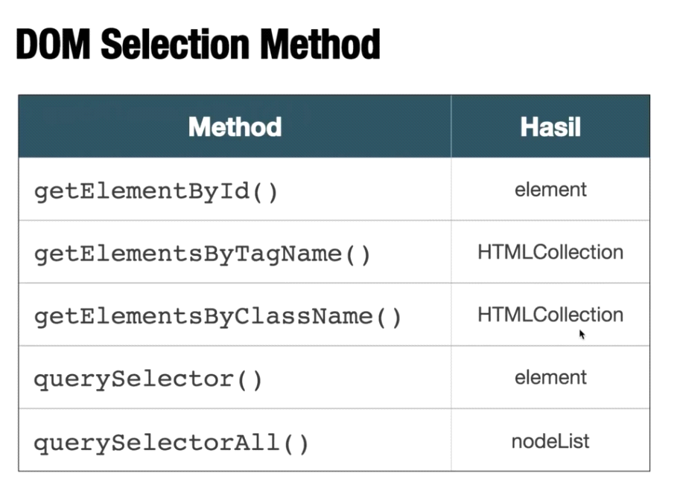

HTMLCollection adalah kumpulan – kumpulan element

### getElementById( )

document.getElementById () memiliki arti javascript tolong carikan saya element yg id nya- yg ada didalam document.

Pertama di tangkpa dahulu yaitu dengan membuat variabel

Contoh

Const judul = document.getElementById (‘judul’)

Memiliki arti yaitu membuat variabel ‘judul’ dan tolong javascript ambil dan carikan saya element yg id nya-‘judul’ yg ada didalam document.

Setelah itu dapat di manipulasi.

Contoh:

Judul.style.color = ‘red’;

judul.style.backgroundColor = 'grey';

judul.innerHTML = 'handika';

maka akan terjadi perubahan di id ’judul’.

### getElementsByTagName( )

getElementsByTagName() akan menghasilkan HTMLCollection dimana mirip dengan array .

contoh.

const p = document.getElementsByTagName ('p')

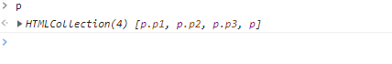

hasilnya yaitu:

dimana ada 4 hasil yang diseleksi oleh document.getElementsByTagName karena ada 4 ‘p’

jika ingin dimanipulasi maka harus diubah menjadi element yaitu dengan dimasukkan indexnya. Contoh:

p[0].style.backgroundColor = 'lightblue'

p[1].style.backgroundColor = 'lightblue'

p[2].style.backgroundColor = 'lightblue'

p[3].style.backgroundColor = 'lightblue'

atau menggunakan looping yaitu

for(let i=0; i<p.length; i++){

p[i].style.backgroundColor = 'lightblue';

}

Artinya untuk variabel i dimulai dengan nilai 0, apakah lebih kecil dari maksimal nilai p (true) dan nilai i akan di tambah setelah selesai looping, karena true maka fungsi didalam akan dijalankan sehingga. P[0] bagian style bagian background colornya akan menjadi warna lightblue.

Contoh jika hanya ada 1 index didalamnya

const h1 = document.getElementsByTagName('h1')[0];

h1.style.fontSize = '50px';

maka akan tetap harus di tulis index nya.

### getElementsByClassName( )

getElementsByClassName akan menghasilkan HTMLCollection dimana mirip dengan array .

contoh:

const p1 = document.getElementsByClassName('p1');

p1[0].innerHTML = 'ini diubah dari javascript'

### querySelector( )

querySelector akan menghasilkan element, jika ada lebih dari satu element maka dia akan manargetkan hanya 1 element pertama saja.

contoh:

const p4 = document.querySelector('#b p');

(artinya: membuat variabel ‘p4’ sama dengan document.querySelector yang ada di id b dan p)

p4.style.color = 'green'; (p4 style warnanya menjadi hijau)

p4.style.fontSize = '30px'; (p4 style ukuran font nya menjadi 30 px)

atau

const li2 = document.querySelector('section#b ul li:nth-child(2)');

(artinya : membuat variabel bernama li2 sama dengan document.querySelector yang tertuju ke section class b didalam ul didalam li anak ke 2)

li2.style.backgroundColor = 'orange';

### document.querySelectorAll

document.querySelectorAll akan memanggil nodelist

contoh:

const p = document.querySelectorAll('p');

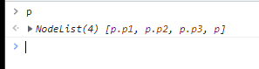

Sehingga jika ingin dimanipulasi harus di tulis index-nya, yaitu:

P[2].style.backgroundColor = ‘lightblue’;

Jika ingin semuanya di ubah bisa menggunakan looping, yaitu:

For (let i = 0; i < p.length ; i++) {

p[i].style.backgroundColor = ‘lightblue’;

}

Penggunaan method tergantung kebutuhan, jika elemen yang ingin di target sudah punya id/class maka pakailah byId/byClass , tetapi ketika diharuskan untuk tidak mengubah struktur html/ menambah id/class bisa menggunakan querySelector dan querySelectorAll.

Jika berdasarkan performent maka method ById dan ByClass paling cepat dibandingkan yang lain.

### Mengubah Note Root

Salah satu cara agar dapat lebih efektif lagi memilih method yang cocok untuk seleksi DOM. Atau mengkotak - kotakkan

Contoh:

Const section = document.getElementById(‘b’);

Const p4 = section. sectionB.querySelector('p');

P4.style.backgroundColor = ‘orange’;

## DOM Manipulation.

Dom Manipution Method

### Manipulasi Element

#### Element.innerHTML : mengubah semuanya yang ada didalam

Contoh :

const judul = document.getElementById('judul')

judul.innerHTML = '<em>handika</em>';

(maka yang ada didalam ‘judul’ akan berubah semuanya menjadi ‘handika’ yang bercetak miring )

#### Element.style.<property> :

Contoh:

const judul = document.quarySelector('#judul');

judul.style.color = 'lightblue';

judul.style.backgroundColor = 'red'

(jika terdiri dari dua kata maka kata kedua huruf di buat kapital)

#### Element.setAttribute( )/ Element.getAttribute( )/ Element.removeAttribute( ).

Const judul = document.getElementsByTagName(‘h1’)[0];

Judul.setAttribute(‘name’,’dika’);

(maka akan bertambah atribut baru name, bisa di cek di console)

#### Element.classList

### Terdapat beberapa fungsi yaitu:

#### Element.classList.add( ) :berfungsi untuk menambah kelas baru.

#### Element.classList.remove( ) :menghilangkan kelas yang ada.

#### Element.classList.toggle( ) :berfungsi untuk menambahkan kelas tertentu pada

#### element jika tidak ada dan akan menghilangkan jika

#### sudah ada

#### Element.classList.item( ) :untuk mengetahui nama kelas tertentu pada sebuah

#### element

#### Element.classList.contains( ) :mengecek dalam sebuah element apakah mempunyai

#### kelas tertentu

#### Element.classList.replace( ) :untuk mengganti kelas yang ada ke kelas yang baru.

### Manipulasi Node

#### Document.createElement( )

#### Document.createTextNode( )

#### Node.appendChild( ) :menyimpan ke akhir

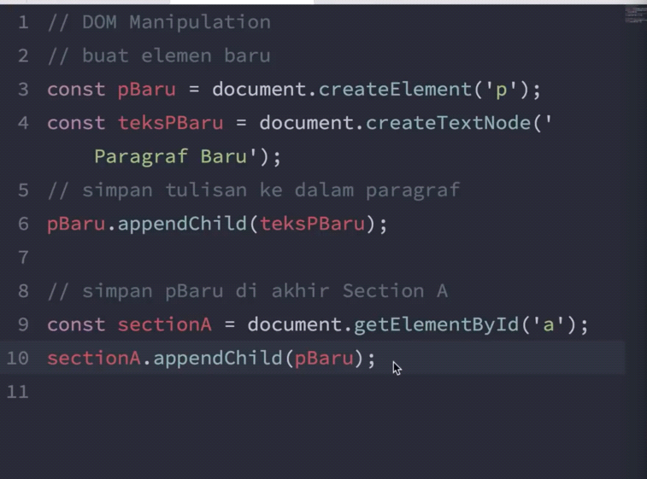

#### Node.insertBefore( )

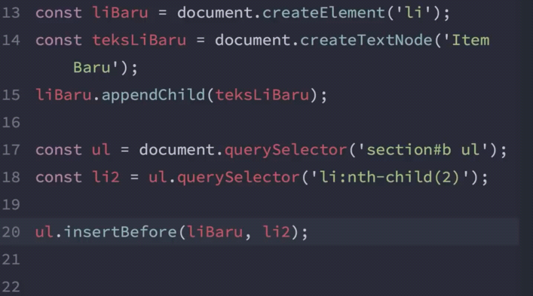

#### parentNode.removeChild( ) : untuk menghapus

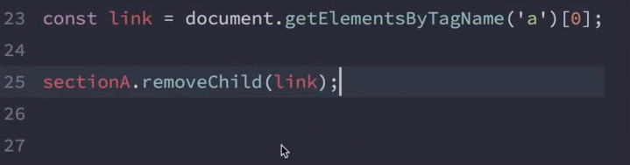

#### parentNode.replaceChild( ) : untuk mengganti

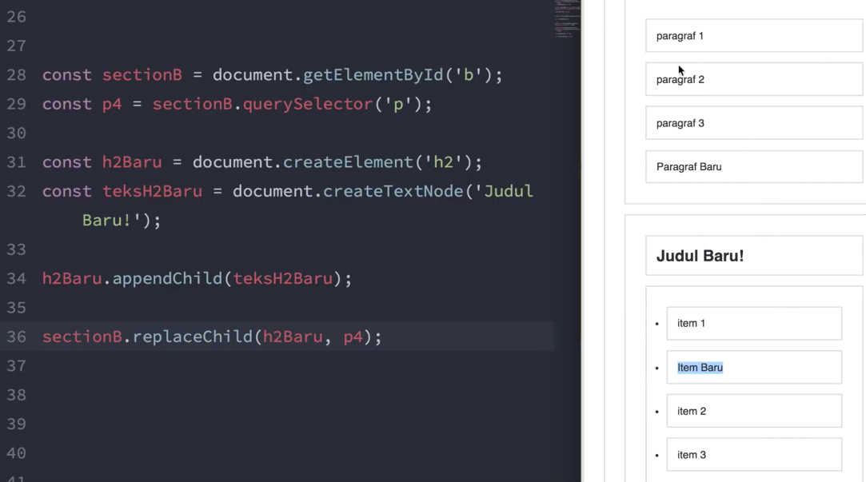

## DOM Events

Events (kejadian) != even (genap)

Event pada javascript merepresentasikan sebuah kejadian yang terjadi di dalam DOM, kejadian tersebut bisa dilakukan oleh user (mouse event, keyboard event,dll ) ataupun dilakukan secara otomatis oleh API (animasi selesai dijalankan, halaman selesai load, dll).

### Cara ‘mendengarkan’ event

#### Event Handler

##### Inline HTML attribute

##### Element method

#### addEventListener( ) : berfungsi untuk menambahkan list baru dengan sebuah fungsi seperti onclick, ada dblclick

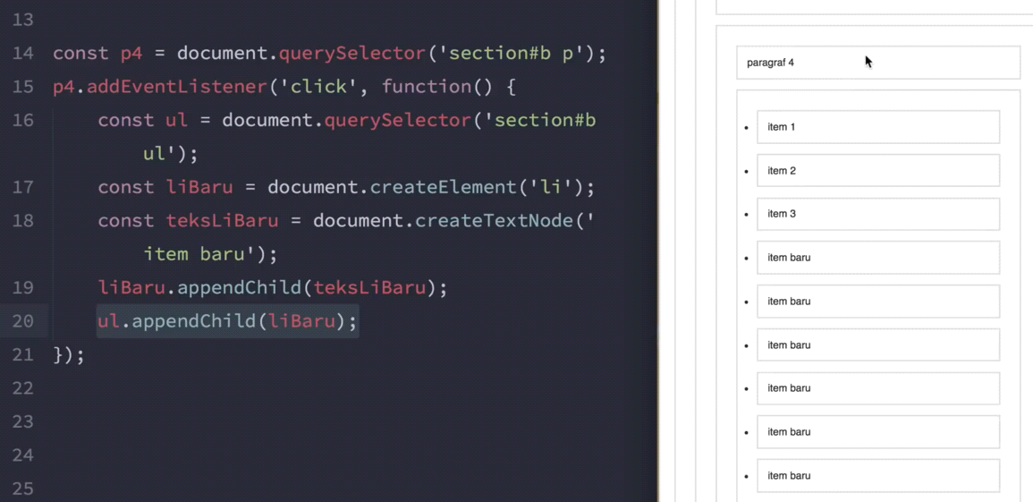

Ke-1. 14. Menangkap elementnya terlebih dahulu

Ke-2. 15. Membuat fungsi kerjanya yaitu saat di klik dan membuat function

Ke-3. 16. Membuat variabel dan menangkap elemen yang ingin diubah

Ke-4. 17. Membuat variabel baru untuk elemen baru yang ingin dibuat

Ke-5. 18. Membuat variabel baru untuk tulisan baru yang ingin dibuat

Ke-6. 19. Memasukkan elemen baru kedalam elemen yang ditangkap ke bagian paling terakhir

Ke-7. 20. Memasukkan text baru kedalam elemen yang ditangkap ke bagian paling terakhir

## DOM Traversal

### DOM Traveral Method

#### parentNode (node)

#### parentElement (element)

#### nextSibling (node) : saudara kandung

#### nextElementSibling (element)

#### previousSibling (node)

#### previousElementSibling (element)

## Method preventDefault

preventDefault berfungsi untuk menghapus fungsi default dari sebuah elemen. Seperti a yang memiliki default sebuah link

## Method eventbubbling

stopPropagation berfungsi untuk menghentikan fungsi event (click) jika di parentnya ada event (click) juga

# Javascript Lanjutan

## Membuat object pada javascript : Object.create( )

Dengan menggunakan object.creaate dapat langsung memberitahu parent objectnya tanpa perlu di tulis kembali jika ada update.

Contoh:

Const methodmahasiswa = {

Makan : function (porsi) {

This.energi += porsi;

Console.log (‘halo’ + nama + ‘selamat makan!’ );

},

Main:function (jam) {

This.energi -= jam;

Console.log(‘halo ${this.nama}, selamat bermain!’);

},

};

Function mahasiswa(nama, energy) {

Let mahasiswa = object.create(methodmahasiswa);

Mahasiswa.nama = nama;

Mahasiswa.energi = energy;

Return mahasiswa;

}

Let dika = mahasiswa(‘dika’, 10)

## prototype

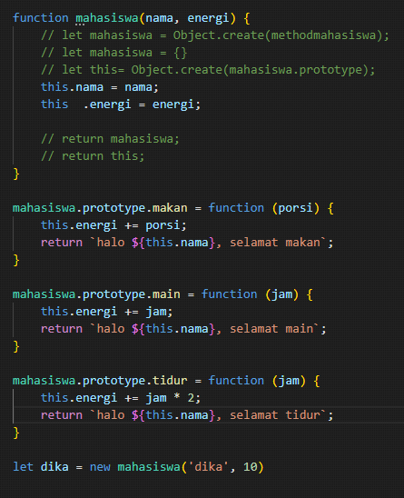

Atau bisa dengan menggunakan class (dimana sebenarnya dibalik layar tetap prototype yang berjalan, pembelajaran ini berfungsi untuk mengetahui yang sebenarnya terjadi di belakang layar)

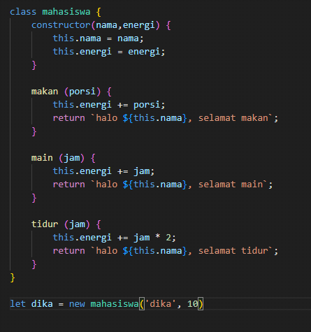

## Closures

### Execution Context, Hoisting, Scope

Terdapat 2 fase pada execution Context

* Creation
* Execution

Untuk mengetahui visualisasi bagaimana javascript mengeksekusi program kita bisa menggunakan web Javascript visualizer, cara cek javascript

### Closure merupakan kombinasi antara function dan lingkungan leksikal (lexical scope) didalam function tersebut.

### Closure adalah sebuah function ketika memiliki akses ke parent scope-nya, meskipun parent scope-nya sudah selesai dieksekusi.

### Closure adalah sebuah function dikembalikan oleh function yang lain, yang memiliki akses ke lingkungan saat ia diciptakan.

### Closure adalah sebuah function yang sebelumnya sudah memiliki data, hasil dari function yang lain.

Kenapa menggunaan closure

* Untuk membuat function factories
* Untuk membuat private method

## Arrow function

Merupakan bentuk lain yang lebih ringkas dari function expression

Contoh :

Function expression:

Let tampilpesan = Function (nama) {

Alert(‘halo’+nama);

}

Tampilpesan(‘dia’);

Diubah menjadi arrow function

Let tampilpesan = (nama) => {

Alert(‘halo’+nama);

}

Tampilpesan(‘dia’);

Contoh lain jika hanya ada 1 parameter:

// jika hanya ada 1 parameter saja maka tidak perlu di kurung, return dan kurawal

const tampilnama = nama => `halo, ${nama}`;

console.log(tampilnama('dika'));

contoh jika lebih dari 1 parameter

const tampilnama = (nama, waktu) => {

    return `halo ${nama}, selamat ${waktu}.`;

}

console.log(tampilnama('dika','malam'));

contoh jika tidak ada parameter

// jika tanpa parameter

const tampilnama = () => 'hello world!';

console.log(tampilnama());

// contoh lagi dalam bentuk function biasa

let mahasiswa = ['dikaaa','dia','alfalaq'];

let jumlahhuruf = mahasiswa.map(function(nama) {

    return nama.length;

});

console.log(jumlahhuruf);

// diubah menjadi arrow function

let jumlahhuruf = mahasiswa.map(nama => nama.length);

console.log(jumlahhuruf);

## Higher Order function

Function yang beroperasi pada function yang lain. Baik itu digunakan dalam argument, maupun sebagai return value.

Javascript memperlukan function sebagai object.

Contoh :

For (let I = 0; i < 10; i++) {  
 console.log(i);

}

Dengan menggunakan cara ini ada kelemahan yaitu ketika ingin mengganti nilai i dan cara menampilkannya, sehingga dapat digunakan cara kedua yaitu:

(Yang didalam function di sebut parameter)

Function repeat (n, action) {

For (let i = 0; I < n; i++) {

Action( i );

}

}

Repeat(10, console.log); (atau)

Repeat(4, alert);

Contoh higher order function

* Array.prototype.map( )
* Array.prototype.filter( )
* Array.prototype.reduce( )

Contoh gambaranya yaitu ada bahan – bahan membuat sandwict seperti roti, daging, tomat,kol, bawang. Maka dapat di filter (sayur) maka akan mengasilkan aray baru yg isinya sayur. Lalu dipotong – potong dengan menggunakan map dan di gabungkan kembali menggunakan reduce menghasilkan sandwict.

## Menggunakan filter

// // menggunakan filter

const angka = [-1, 8, 9, 1, 4, -5, -4, 3, 2, 9];

const angkaBaru = angka.filter(function(a) {

    return a >= 3;

})

console.log(angkaBaru)

// lebih simpel dengan arrow function

const angka = [-1, 8, 9, 1, 4, -5, -4, 3, 2, 9];

const angkaBaru = angka.filter((a) => a >= 3);

console.log(angkaBaru)

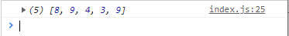Hasilnya :

## Menggunakan maps

// kalikan semua angka dengan 2

const angka = [-1, 8, 9, 1, 4, -5, -4, 3, 2, 9];

const angkaBaru = angka.map(a => a * 2);

console.log(angkaBaru)

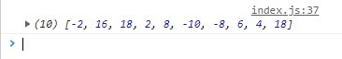hasilnya :

* **Menggunakan reduce**

//  jumlahkan seluruh elemen array

const angka = [-1, 8, 9, 1, 4, -5, -4, 3, 2, 9];

const angkaBaru = angka.reduce((accumulator, currenValue) => accumulator + currenValue);

console.log(angkaBaru)

hasilnya :

accumulator adalah hasil dari prosesnya

currenValue adalah element yang sedang di looping

cara membaca reduce diatas :

awalnya 0

lalu di tambah currenvalue (-1), 0 + (-1) = menghasilkan accumulator (-1),

lalu di tambah currenvalue (8), -1 + (8) = menghasilkan accumulator (7),

lalu di tambah currenvalue (9), 9 + 7 = menghasilkan accumulator (16),

dst menghasilkan 26

secara default terdapat nilai awal 0,dapat diubah nilai awal dengan meuliskan nilai setelah currenvalue yaitu : ( => accumulator + currenvalue, 5 )

## Menggabungkan lebih dari 1 fungsi.

// method chaining (berantai), mencari angka > 5, kalikan 3 ,jumlahkan

const angka = [-1, 8, 9, 1, 4, -5, -4, 3, 2, 9];

const hasil =  angka.filter(a => a > 5)

    .map(a => a * 3)

    .reduce((b,c) => b + c);

console.log(hasil);

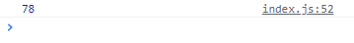

hasilnya :

contoh lebih rinci dari filter,map dan reduce

kasusnya : terdapat beberapa video dengan durasi video berbeda beda, lalu kerjakan berapa total video tentang javascript lanjutan dan berapa total durasi video dari javascript lanjutan tersebut.

(latihannya ada di folder 4.js lanjutan lalu 9. Latihan filter, map, reduce.)

## Template Literal

Template literal adalah string literal yang memungkinkan adanya expression di dalamnya.

String literal bisa menggunakan kutip 1 (’), kutp 2 (”) dan back tick (``)

### Template literal

#### Menggunakan ` ` back tick.

#### Multi-line string.

#### Embedded Exspression.

#### HTML Fragments.

#### Expression Interpolation.

#### Tagged template.

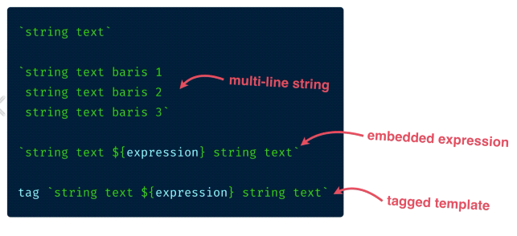

Contoh multi-line string

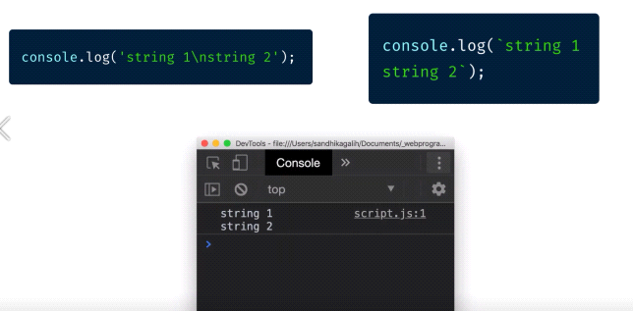

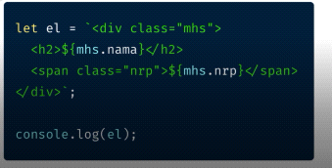

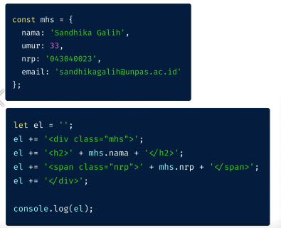

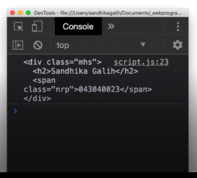

===

Contoh Embedded Expression

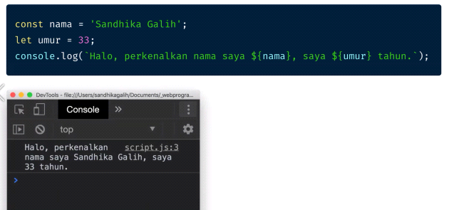

Contoh expression interpolation

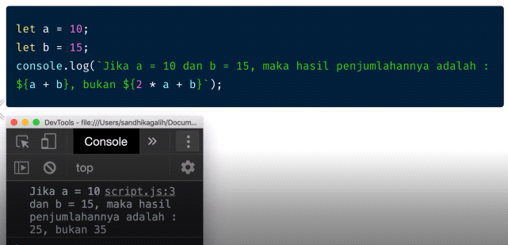

Contoh HTML Fragment (video javascript lanjutan ke 11 (5.2)

## Tagged Template Literal

Bentuk yang lebih kompleks dari template literals, memungkinkan kita untuk membaca template literals melalui sebuah function. Contoh nya di video javascript lanjutan ke 12 (5.3)

Penggunaan tagged template:

### Escaping HTML Tags.

menghindari ketika ada scrip atau karakter yang tidak diinginkan pada halaman web.

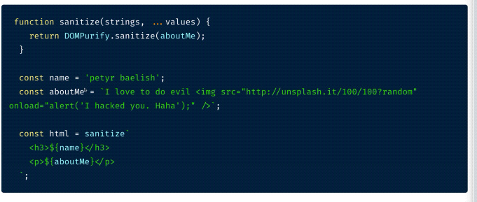

### Translation & Internationalization.

Alih bahasa dari web.

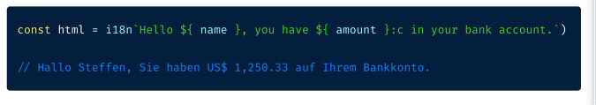

* 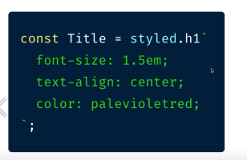

Styled Components.

<https://www.styled-components.com/docs/basics#getting-started>

## Destruction Assignment

Adalah expression pada javascript yang membuat kita dapat membongkar nilai dari array atau property dari object kedalam variabel yang terpisah. menukar

Contoh 1:

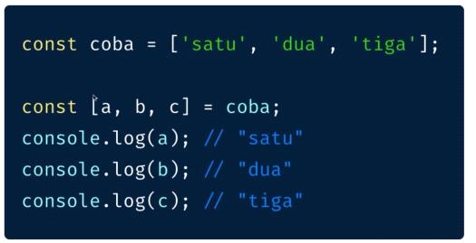

Contoh 2:

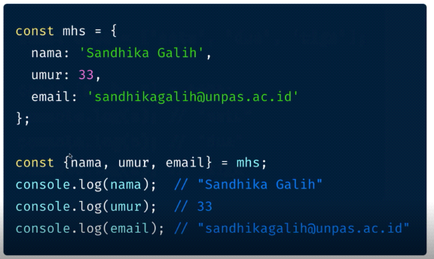

. Contoh nya di video javascript lanjutan ke 13 (6.1) dan 14 (6.2).

## Looping Baru. For…of (for of)

Adalah sebuah looping yang bisa mengulang atau menelusuri object – object yang iterable.

Iterable object:

### String

### Array

### Arguments / Nodelist

### TypedArray

### Map

### Set

### User-defined Iterables

## Looping Baru. For…in (for in)

Adalah sebuah looping yang bisa mengulang atau menelusuri object – object yang enumerable.

## Spread Operator (…)

Berfungsi untuk memecah (expand / unpack) iterables menjadi single element. (video js lanjutan 8.1)

Contoh : menggabungkan 2 atau lebih array

Const mhs = [‘handika’,’al’,’falaq’]

Const dosen = [‘alfa’,’aan’,’dika’]

Const orang = […mhs, …dosen] atau bisa juga ditulis: const orang = mhs.cocat(dosen);

Console.log(orang)

Hasilnya : [‘handika’,’al’,’falaq’,‘alfa’,’aan’,’dika’]

Contoh : Mengcopy array

Const mhs = [‘handika’,’al’,’falaq’]

Const mhs1 = […mhs];

Mhs1[0] = ‘kaka’;

Console.log(mhs)

Console.log(mhs1)

Hasilnya : [‘handika’,’al’,’falaq’] dan [‘kaka’,’al’,’falaq’]

## Rest Parameter (…)

Mempresentasikan argument pada function dengan jumlah yang tidak terbatas menjadi sebuah array.

Contoh : function myFunc(a, b, …myArgs) {

Return `a = ${a}, b = ${b}, myArgs = ${ myArgs }`;

}

Console.log(myFunc(1,2,3,4,5));

Hasilnya yaitu : a = 1, b = 2, myArgs = 3,4,5

## Asynchronous Javascript

Berfungsi agar tidak bingung saat di hadapkan dengan teknik teknik programming asynchronous javascript seperti callback, promise, ajax, dan async & await.

Javascript adalah bahasa pemrograman tingkat tinggi dan dinamis yang secara umum dapat berjalan pada browser.

Javascript is a single-threaded, non-blocking, asynchronous and concurrent language.

Thread merupakan urutan eksekusi kode yang dapat dilakukan secara bebas / independent satu sama lain.

Kesimpulan :

* Single vs Multi Thread. (Lingkungan eksekusi ‘task’).
* Blocking vs Non-Blocking. (Teknik ngoding (input output related).
* Synchronous vs Asynchronous. (teknik ngoding (http request related).
* Concurrent vs Parallel. (Lingkungan eksekusi task).

Untuk menjalankan javascript didalam terdapat sebuah mesin yaitu v8 engine. V8 engine isinya terdiri dari dua bagian yaitu heap (memory, alocation) dan stack (function call & execution Context).

## Callback

Function yang dieksekusi setelah fungsi lain selesai dijalankan.

Contoh : function tampilkanPesan(callback) {

Const nama = prompt(‘masukkan nama : ‘);

Callback (nama);

}

TampilkanPesan(nama => alert(`halo, ${nama}`));

## Promise

Merupakan sebuah object yang mempresentasikan keberhasilan atau kegagalan sebuah event yang asynchronous di masa yang akan datang.

Ada janji yang terpenuhi dan ingkar dalam javascript state (janji), fulfilled (terpenuhi), rejected (ingkar) dan juga pending (waktu tunggu janjinya terpenuhi atau ingkar)

Untuk menjalankan keadaan ini ada 3 fungsi Callback yaitu resolve (ketika janji terpenuhi), reject (janji ingkar) dan finally (ketika waktu tunggu selesai).

Didalam promise ada aksi yang dilakukan yaitu then (ketika janji terpenuhi) dan catch (ketika ingkar.

## Fetch

Adalah sebuah API pada javascript modern yang tugasnya untuk mengambil data secara asynchoronous.

API adalah Application Programming Interface

Fetch merupakan sebuah method pada API javascript untuk mengambil resources dari jaringan, dan mengembalikan promise yang selesai (fullfilled) ketika ada response yang tersedia.

Cara menuisnya

Fetch (resources, init);

Resource fetch ada dua jenis yaitu

* url : alamat dari sumber yang kita akan ambil.
* Request Object : representasi permintaan sumber.

Init sifatnya optional:

### Konfigurasi tambahan pada sebuah request berbentuk object.

#### Method

#### Headers

#### Body

#### Mode

#### Cache

#### Referrer

#### Referrerpolicy

#### Integrity

#### Keeplive

#### Signal

### Respone : hasil dari fetch, berupa promise

Respone (property)

#### Headers

#### Ok

#### Redirected

#### Status

#### Statustext

#### Type

#### url

#### body

### Respone (method)

#### clone ( )

#### error ( )

#### redirect ( )

#### blob ( )

#### formdata ( )

#### json ( )

#### text ( )

## Async Await

## Error Handling]

# React

React merupakan javascript library yang digunakan untuk membuat user interface.

Package merupaksan buku

React akan bereaksi jika ada perubahan yang terjadi pada kondisi tertentu, seperti ketika user klik sebuah tombol maka react akan bereaksi dengan hal hal itu.

Akan bekerja di system komponen, komponen artinya membagi satu bagian besar dari website ke bagian-bagian kecil seperti navigasi 1 komponen, tombolnya 1 komponen dan bagian lainnya satu komponen.

Array box besar bisa dimasukin box kecil yang isiinya bisa banyk, masing box bisa isi apapun.

Object adlah kosan

Mendapatakan array menggunakn [], mendapatkan object memakai titik.

Array itu list yang bisa diisi apa saja, seperta object.

Object itu kosan yang memiliki key dan value.

Dengan mempelajari react akan mempermudah pembuatan web dan akan meningkatkan performa dengan menggunakan react.

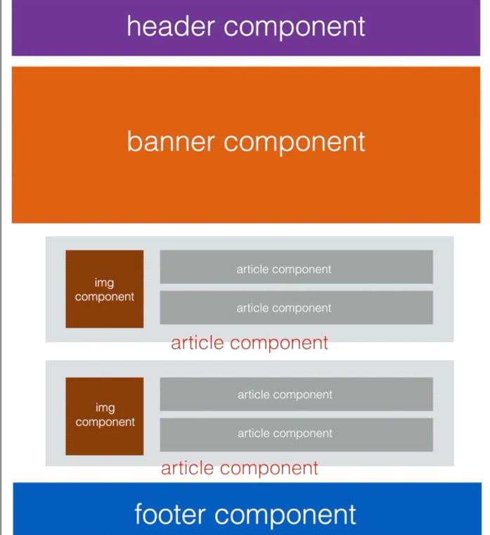

React bekerja berdasarkan dengan komponen, dimana saat melihat website ada bagian – bagiannya seperti berikut:

Kenapa menggunakan react: learn one, write anywhere. Dengan mempelajari 1 (react) dan bisa digunakan dimana saja seperti web,mobile,ios dll

# React Native

React native adalah sebuah javascript framework untuk membuat sebuah aplikasi mobile untuk ios dan android, React native dibuat berdasarkan liberary javascrips yang bernama react. React dibangun oleh facebook yang bertujuan untuk membuat sebuah user interface yang awalnya mentargetkan untuk browser yaitu web, sekarang telah berkembang sehingga targetnya ke mobile platform. Sehingga jika kita belajar react maka implementasikannya bisa ke web dan ke mobile app atau mobile platform.

# HTML 5

Html 5 digunakan sebagai jargon yang mengacu pada teknologi web yang modern, yang dikembang oleh WHATWG.

## WHATWG

### The Web Hypertext Application Technology Working Group.

### Merupakan sebuah group atau perkumpulan orang orang pintar yang bertugas untuk mengembangan teknologi atau aplikasi web hypertext.

### Siapapun bisa bergabung.

### Membuat standard an pengujian.

### Dibentuk oleh orang orang dari apple, mozulla Foundation dan opera di tahun 2004.

### Karena saat itu W3C tidak tertarik untuk mengembangkan HTML.

## Sejarah HTML

### Pertama kali dibuat oleh tim berners-lee di cern, pada tahun 1990

#### Hanya ada 18 tag / elemen.

#### Terinspirasi dari SGML (Standard Generalized Markup Languange).

#### Standar penulisan dokumen di CERN.

#### Tahun 1993 diusulkan ke IETF (Internet Engineering Task Force).

### Html 2.0 dibuat pada tahun 1994

#### Dibuat oleh HTML Working Group, sebagai bagian dari IETF.

#### Menambahkan tabel, image map, upload file.

### Html 3.0 dibuat pada tahun 1993

#### Dikembangkan dan distandarisasi oleh W3C.

#### Organisasi yang dipimpin oleh tim berners-lee.

### Html 4.0 dibuat pada desember 1997.

#### Menawarkan 3 variasi: strict, transitional dan frameset.

##### Strict, melarang tag tag yang sudah usang.

##### Transitional, memperbolehkan tag tag yang sudah usang.

##### Frameset, hanya memperbolehkan elemen bertipe frame.

#### Banyak menghilangkan elemen style, agar diganti dengan penggunaan CSS.

### XHTML mulai dibuat pada tahun 1999

#### Versi XML dari HTML.

#### Pengembangan HTML mulai ditinggalkan oleh W3C, karena focus di XHTML.

### HTML5 mulai diusulkan pada tahun 2004

#### Mozila dan opera mengusulkan pengembangan kembali HTML.

#### Ditolak karena W3C memilih untuk mengembangkan XHTML.

#### Apple, Mozila dan Opera memutuskan untuk membuat WHATWG yang focus ke pengembangan HTML agar kompatibel juga untuk versi versi sebelumnya.

### Pada tahun 2006, W3C kembali tertarik untuk mengembangkan HTML5

#### WHATWG mengijinkan agar spesifikasi HTML5 nya dipublikasikan dengan lisensi dari W3C.

#### Selama bertahun tahun bekerja sama untuk mengembangkan HTML5.

### Pada tahun 2011, kembali terjadi konflik.

#### W3C ingin menyelesaikan versi HTML5.

#### WHATWG ingin membuat living standard untuk HTML.

### Pada tahun 2019, W3C dan WHATWG menandatangani perjanjian kerjasama.

#### WHATWG mengembangkan living standard HTML, lewat dokumen berikut: <https://html.spec.whatwg.org/>

#### W3C memfasilitasi.

## Yang baru di HTML 5 Ada beberapa mfitur baru didalam html5 yaitu:

### Semantic Elements.

### Media Elements.

### Canvas and SVG.

### Form Validations.

### Web Stroge.

### Accesibility.

## Semantic element Html 5.

Semantic adalah berhubungan dengan makna/arti kata.

### Alasan menulis sematic HTML

#### Accessibility (Mudah dibaca oleh user)

#### Maintainability (Mudah dibaca oleh developer)

#### SEO (Mudah dibaca oleh mesin pencarian)

#### HTML harus ditulis dengan merepresentasikan data yang akan ditampilkan, bukan berdasarkan bagaimana dia ditampilkan (style).

#### Memudahkan aksesibilitas, terutama saat menggunakan screen reader.

#### Lebih mudah mencari dan mengelola code yang dimiliki makna.

#### Berpengaruh pada seo, karena semantic HTML dianggap sebagai kata kunci yang penting.

## Element yang ada di HTML5 yaitu:

### Metadata.

Biasanya di pakai untuk mendeskripsikan informasi dari website kita, biasanya yang ada di metadata tidak tampil ke layar.

Contohnya:

Base, link, meta, noscript, script, style, template, title.

### Flow.

Element elemen yang biasa di pakai didalam halaman web.

Contohnya:

A, aabr, address, area, article, aside, audio, b, bdi, bdo, blockquote, br, button, canvas, cite, code, data, date, datalist, del, details, dfn, dialog, div, dl, em, embed, fieldset, figure, footer, form, h1, h2, h3, h4, h5, h6, header, hgroup, hr, i, inframe, img, input, ins, kbd, keygen, label, link, main, map, mark, math, menu, meta, meter, nav, noscript, object, ol, output, p, picture, pre, progress, q, ruby, s ,samp, script, section, select, slot, small, span, strong, sub, sup, svg, table, template, textarea, time, u ,ul, var, vide0, wbr, autonomous elements text under certain circumstances (see prose)

### Sectioning.

Merupakan elemen elemen yang biasa digunakan untuk menjelaskan bagian bagian tertentu dari website, biasanya dulu menggunakan div tetapi sekarang sudah ada elementnya sendiri.

Contohnya:

Article, aside, nav, section.

### Heading.

untuk menuliskan judul.

contohnya:

h1, h2, h3, h4, h5, h6, hgroup.

### Phrasing.

Untuk menjelaskan informasi yang ada didalam halaman web, baik itu tulisan ataupun elemen media seperti gambar,audio, video, tombol dll.

Contohnya:

A, aabr,, area, audio, b, bdi, bdo, br, button, canvas, cite, code, data, date, datalist, del, dfn, em, embed, i, inframe, img, input, ins, kbd, keygen, label, link, main, map, mark, math, meta, meter, noscript, object, output, progress, q, ruby, s ,samp, script, select, slot, small, span, strong, sub, sup, svg, table, template, textarea, time, u, var, video, wbr.

### Embedded.

Elemen elemen multimedia yan bisa dimasukkan kedalam halaman web.

Contohnya:

Audi, canvas, embed, iframe, img, math, object, picture, svg, video.

### Interactive.

Elemen-elemen yang bisa diberikan interaksi seperti di klick, dipilih, bisa diganti isinya.

Contohnya:

A, audio, button, details, embed, iframe, img, input, keygen, label, object, select, textarea, video

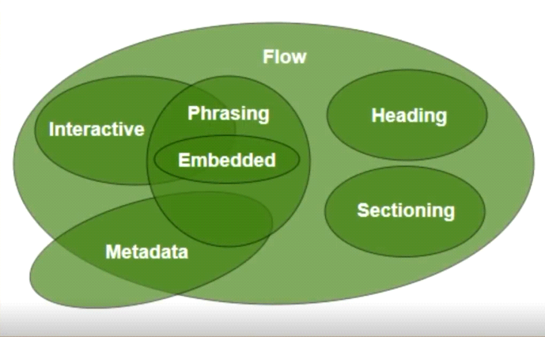

Contoh penggunaan HTML5

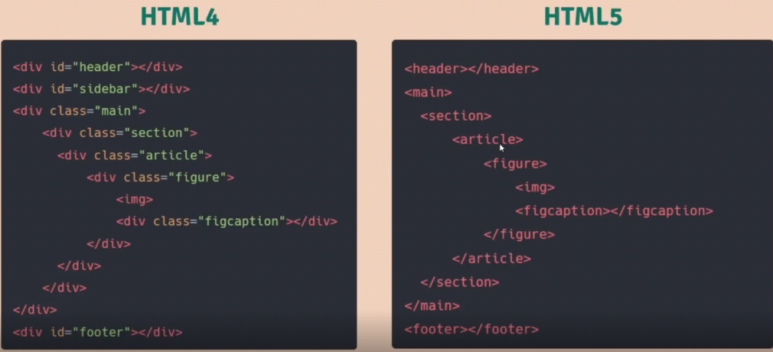

Contoh semantic element HTML5

<main></main> : konten utama, hanya boleh ada 1 didalam 1 halaman web.

<section></section> : untuk menggantikan div untuk mempresentasikan sebuah bagian yang berdiri sendiri dari dokumen didalamnya tidak memiliki elemen semantic yang spesifik.

<nav></nav>

<header></header>

<footer></footer>

<article></article>

<aside></aside>

Penjelasan lebih detail di

<https://developer.mozilla.org/en-US/docs/Web/HTML/Element#sectioning_root>

cara menambahkan semantic pada elemen yang tidak semantic yaitu dengan menambahkan WAI-ARIA (Web Accessibility Initiative – Accessible Rich Internet Applications).

Contohnya:

<div id=”navigation”>

<H2>navigation Title</h2>

</div>

Menjadi

<div id=”navigation” role=””navigation>

<H2>navigation Title</h2>

</div>

Seharunya bisa menggunakan semantic element langsung dengan cara:

<nav>

<H2>navigation Title</h2>

</ nav >

## Image Element

### <img (atribut)>

Attribute yang ada di img:

#### Src

##### Atribut wajib

##### Berisi path / lokasi tempat penyimpanan gambar

##### Tipe gambar yang biasa dipakai:

###### Png, jpg, jpeg, gif, svg, webp, avif

##### Perhatikan mengenai copyright

##### Jangan lakukan hotlinking

#### Alt

##### Alternative text

##### Deskripsi tekstual dari gambar

##### Digunakan ketika gambar tidak bisa ditampilkan

###### Salah penulisan path

###### Koneksi terlalu lambat

##### Digunakan juga agar dibaca oleh screen reader

##### Bisa digunakan juga untuk SEO

##### Jika disimpan didalam link, tulis url link nya

#### Width & height

##### Menentukan ukuran gambar

##### Akan mempertahankan aspect ratio jika hanya 1 saja yang di tentukan

#### Title

##### Untuk menuliskan informasi tambahan mengenai gambar

##### Menambahkan tooltip saat mouse hover

##### Gunakan sebagai tambahan dari alt.

#### Srcset

##### Untuk membuat halaman web responsive

##### Memilih gambar yang berbeda berdasarkan syarat tertentu

##### Bisa berdasarkan lebar layar atau kerapatan pixelnya

#### Sizes

##### Untuk mengatur ukuran gambar yang berbeda berdasarkan media condition

#### loading

##### Menentukan bagaimana gambar di-load oleh browser

##### Bisa diisi ‘eager’ (default) atau ‘lazy’.

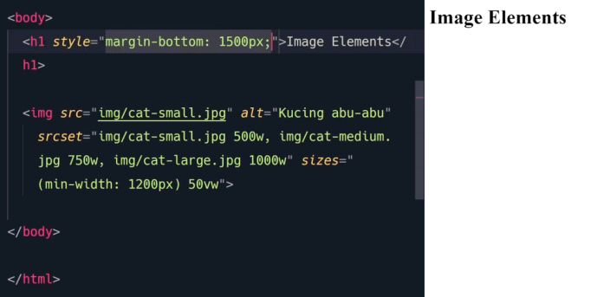

### <figure>

#### Merepresentasikan konten yang berdiri sendiri tanpa mempengaruhi flow halaman.

#### Bisa gambar, ilustrasi, diagram, code snippet.

#### Biasanya gambar yang memiliki caption, menggunakan <figcaption>

#### 

### <picture>

#### Bertujuan untuk optimasi halaman agar menghemat bandwidth dan mempercepat load time

#### Bisa digunakan juga sebagai art direction, untuk menampilkan gambar yang berbeda pada display / device yang berbeda.

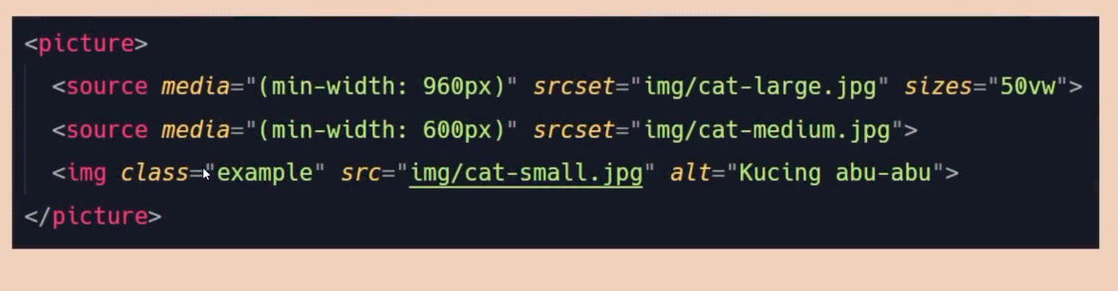

### <Audio> </Audio>

#### Elemen audio mereperentasikan suara atau aliran audio.

#### File yang didukung: mp3, .mav, .ogg.

#### Bisa menggunakan tag <source> untuk memilih audio.

#### Atribut pada audio:

##### Src

##### Controls

##### Preload

##### Autoplay

##### Loop

##### Muted

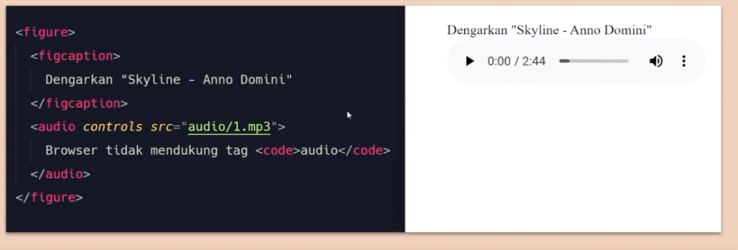

Atau :

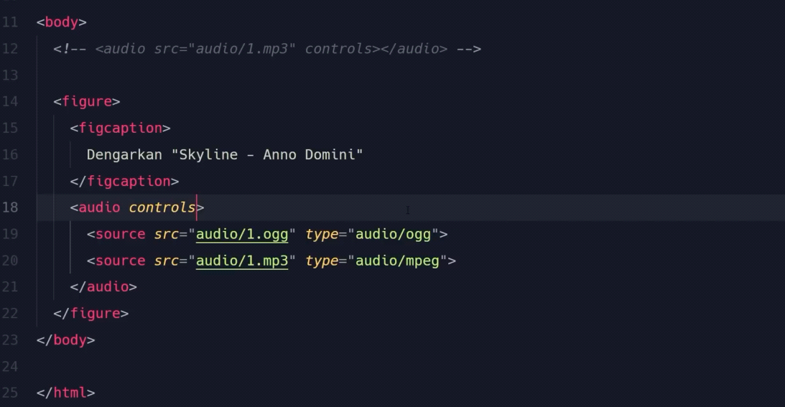

### < Video > </Video>

Element yang digunakan untuk menampilkan video, film maupun audio.

Attribute pada video:

#### Src

#### Controls

#### Poster

#### Preload

#### Autoplay

#### Loop

#### Muted

#### Width

#### Height

#### Track: terdapat beberapa attribute:

##### Src

##### Kind (berisi jenis track)

###### Subtitle ( terjemahan dari dialog video)

###### Caption ( terjemahan dari semua suara di video)

###### Capture ( menaruh bagian bagian dari video yang ingin dituju)

###### Description (menjelaskan video tentang apa)

##### Title ( memberi tahu judul dari caption atau subtitle ditulis dalam bahasa apa)

##### Srclang (kode bahasa)

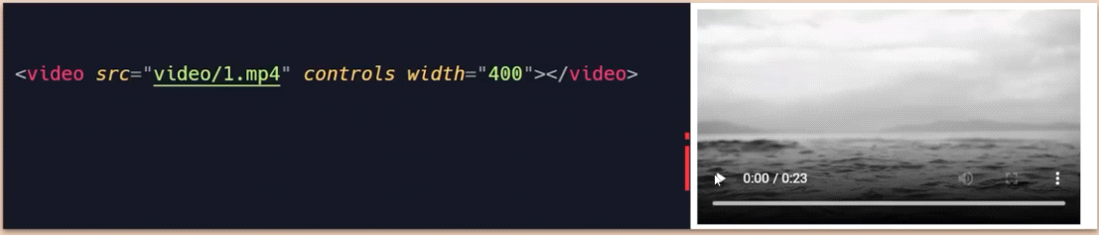

atau

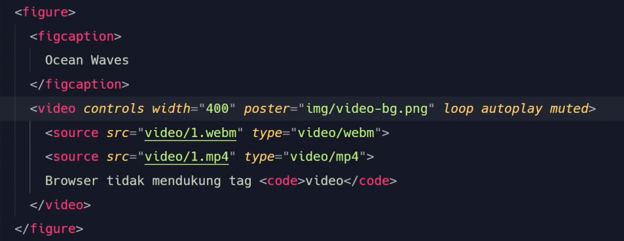

##### Embed

Merupakan sebuah cara untuk mengambil langsung video dari youtube, yaitu dengan cara klik share di video youtubenya lalu pilih menu embed dan akan mendapatkan script didalam sebuah tag <iframe> lalu di copy ke website

# PHP

## Pengantar PHP

### Kenapa belajar php?

#### Relative mudah untuk dipelajari oleh pemula.

#### Pre-requisite html+css.

#### Gratis dan open source.

#### Dukungan komunitas.

#### Dokumentasinya lengkap.

#### PHP dubuat khusus untuk web.

#### Kebanyakan website yang ada saat ini dibuat menggunakan PHP.

#### banyak website besar yang dibuat dengan PHP.

#### CMS (Content Management System) yang menggunakan PHP.

#### Framework PHP

### Apa yang akan dipelajari di PHP?

#### Client-side vs server-side scripting.

#### Static vs. dynamic website.

#### Persiapan lingkungan pengembangan.

#### Sintaks PHP.

#### Array.

#### Request method.

#### Studi kasus website sederhana.

#### Database.

#### CRUD (Create, Read, Update, Delete)

#### Logib dan register.

#### Session dan cookie.

#### Ajax.

#### Upload file.

#### Reporting.

#### Web hosting.

### Yang diperlukan/disiapkan?

#### Code editor.

#### Web server.

#### Web browser.

#### Database server.

## Sejarah dibuatnya PHP.

Dibuat oleh Rasmus Ledorf.

### Personal Home Page(PHP)/Form Interpreter (FI) pada tahun 1994.

### PHP Tools v.1 1995.

### PHP Tools v.2 1997.

### PHP 3, 1998.

#### Pengembangannya dibantu olehy zeev suraski dan andi gutmans

#### mendirikan zend technologies.

#### namanya berubah menjadi PHP: Hypertext Preprocessor.

### PHP 4, 2000.

#### Terdapat zend engine

### PHP 5 2004.

#### Terdapar zend engine 2.

#### Object oriented programming (OOP).

#### PHP Data Object (PDO).

### 2008, PHP 4berhenti berkembang.

#### Gerakan GoPHP5

### PHP 6

#### ditunda, dan akhirnya diabaikan.

#### masalah di Unicode.

#### PHP 5.4 2010.

### PHP 7, 2014.

#### Zend engine 3.

## Karakteristik bahasa PHP.

### Ekstensi File .php

### Ditulis didalam tag php.

#### Delimiter.

#### Diawali dengan <?php.

#### Diakhiri dengan ?>.

### Bisa digunakan bersamaan dengan html.

### Mingikuti bahasa c.

## Persiapan Lingkungan Pengembangan.

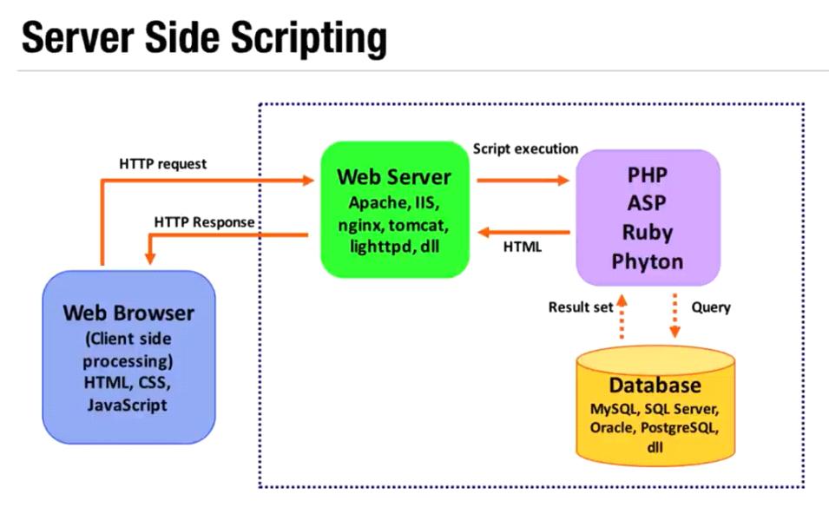

## Tag php <? php?>

sintaks pada php

### (//) atau (/* */) : untuk komentar

### Echo, print : untuk mencetak sebuah tulisan.

### Print_r : khusus digunakan untuk mencetak isi array.

### Var_dumb : digunakan untuk melihat isi variable.

### $ berfungsi seperti const pada js.

## Variabel

### $nama = “handika al falaq”;

#### Echo “halo, nama saya $nama”;

### Operator

#### Aritmatika

##### +, -, *, /, %.

#### Penggabung string/concatenation/concat (menggunakan titik)

#### $nama_depan = “handika”;

#### $nama_belakang = “al falaq”;

Echo $nama_depan . “ “ . $nama_belakang

#### Assigment

##### =, +=, -+, *=, /=, %=, .=.

#### Perbandingan. (akan menghasilkan nilai true atau false.

##### <, >, <=, >=, ==, !=.

#### Identitas (mengecek tipe datanya juga)

##### ===, !==.

#### Logika

#### &&, ||, !.

## Control Flow / Struktur kendali

### Pengulangan.

Ketika ingin mengerjakan sebuah blog program tanpa harus menulis ulang kode script nya.

### For.

for($i = 0; $i < 5; $i++){

    echo "Hello World! <br>";

}

* While.

$i = 0;

while( $i < 5 ){

    echo "Hello World! <br>";

$i++;

}

### Do.. while.

(akan menjalankan terlebih dahulu, baru nilai I ditambah 1 dan dilihat apakah lebih besar dari 5).

$i = 10;

do {

    echo "hello world! <br>";

$i++;

} while ( $i < 5 );

### Menggunakan for dengan kondisi php didalam html

<!DOCTYPE html>

<html lang="en">

<head>

    <title>Document</title>

</head>

<body>

    <table border="1" cellpadding="10" cellspacing="0">

    <?php

        for ( $i = 1; $i <=3; $i++) {

            echo "<tr>";

            for( $j = 1; $j <= 5; $j++ ){

                echo "<td> $i, $j </td>";

        }

    echo "</tr>";

    }

    ?>

</table>

</body>

</html>

Atau dengan cara ini:

<!DOCTYPE html>

<html lang="en">

<head>

    <title>Document</title>

</head>

<body>

<table border="1" cellpadding="10" cellspacing="0">

        <?php for ( $i = 1; $i <=3; $i++) : ?>

            <tr>

                <?php for( $j = 1; $j <= 5; $j++ ) : ?>

                    <td><?= "$i, $j"; ?> </td>

                <?php endfor; ?>

            </tr>

        <?php endfor; ?>

</table>

</body>

</html>

### foreach.

## Pengkondisian.

### If.. else.

$x = 30;

if ( $x < 20 ) {

    echo "benar";

} else {

    echo "salah";

}

### If.. else if.. else

$x = 20;

if ( $x < 20 ) {

    echo "benar";

} else if ($x == 20 ) {

    echo "mantap";

} else {

    echo "salah";

}

### ternary.

### switch.

## Function

Function adalah potongan program atau baris baris kode yang dibuat untuk mempermudah saat memprogram, kode program tersebut dapat dipanggil berulang ulang.

### Built-in Function

Fungsi yang sudah disediakan oleh php.

Fungsi yang bakal sering digunakan yaitu:

### Date / Time

#### Time ( )

Jika tidak menambahkan parameter akan menampilkan nilai detik yang sudah berlalu sejak 1 januari 1970 sampai sekarang.

<?php

    echo time()

?>

#### Date ( )

Menampilkan tanggl dll, Harus memiliki 1 parameter, hari (l),tanggal (d), bulan (m) / (M), tahun (y), dll

<?php

    echo date("l, d-m-Y");

?>

atau

<?php

    echo date("l, d m y", time()-60*60*24*3);

?>

### Mktime ( )

<?php

// jam,menit,detik,bulan,tanggal,tahun

    // mktime(0,0,0,0,0,0,0)

    echo mktime(0,0,0,1,22,1999);

    echo date ("l", mktime(0,0,0,1,22,1999));

?>

### Strtotime ( )

<?php

echo date ("l", strtotime("1 jan 1999"));

?>

### String.

#### Strlen ( ).

Untuk menghitung panjang dari sebuah string / lengt dari sebuah string.

#### Strcmp ( ).

Untung membandingkan dua buah string.

#### Explode ( ).

Untuk memecah sebuah string menjadi array.

#### Hrmlspecialchars ().

Untuk menjaga dari seorang hacker.

### Utility. (fungsi bantuan).

#### Var_dump ( ).

Fungsi untuk mencetak isi dari sebuah variabel, object, array.

#### Isset ( ).

Untuk mengecek sebuah variabel apakah sudah pernah dibuat apa belum, menghasilkan nilai bulean yaitu true / false.

#### Empty ( ).

Mengecek sebuah variabel apakah kosong atau ada isinya.

#### Die ( ).

Untuk memberhentikan program.

#### Sleep ( ).

Untuk memberhentikan program sementara.

### User-defined function.

Fungsi yang dibikin sendiri.

Fungsi harus didefinisikan terlebih dahulu.

<?php

function salam($waktu = "datang", $nama = "admin") {

    return "selamat $waktu, $nama!";

}

?>

<!DOCTYPE html>

<html lang="en">

<head>

    <title>latihan function</title>

</head>

<body>

    <h1><?= salam(); ?></h1>

</body>

</html>

## Array

### Array adalah sebuah variabel yang bisa menampung lebih dari satu nilai.

### Elemen pada array boleh memiliki tipe data yang berbeda.

### Pasangan antara key dan value.

### Key-nya adalah index, yang dimulai dari 0.

### Cara menampilkan array tidak bisa menggunakan echo, harus menggunakan var_dump( ) / print_r ( ). (untuk developwer,bukan untuk usert).

### Jika menggunakan echo hanya bisa menampilkan satu elemennya.

<?php

// array

// cara lama

$hari = array("Senin", "selasa", "rabu");

// cara baru

$bulan = ["januari", "februari","maret"];

var_dump ($bulan[1]);

echo "<br>";

print_r ($hari);

echo "<br>";

echo $hari[1];

?>

Cara menambahkan elemen baru pada array

<?php

$bulan = ["januari", "februari","maret"];

var_dump ($bulan);

$bulan [] = "april";

var_dump ($bulan);

?>

Cara menampilkan array untuk user

<?php

// pengulangan pada array

// for / foreach

$angka = [3,2,15,20,11,77,89,45]

?>

<!DOCTYPE html>

<html lang="en">

<head>

    <title>Document</title>

    <style>

        .kotak {

            width: 50px;

            height: 50px;

            background-color: salmon;

            text-align: center;

            line-height: 50px;

            margin: 3px;

            float: left;

        }

        .clear {clear: both;}

    </style>

</head>

<body>

    <!-- dibuat menggunakan for -->

    <?php for ($i = 0; $i < count($angka); $i++) { ?>

      <div class="kotak"> <?php echo $angka[$i]; ?> </div>

      <?php } ?>

    <div class="clear"></div>

    <!-- dibuat menggunakan foreach -->

    <?php foreach( $angka as $a) { ?>

    <div class="kotak"> <?php echo $a; ?></div>

<?php } ?>

<div class="clear"></div>

  <!-- dibuat menggunakan foreach lebih simple -->

  <?php foreach( $angka as $a) : ?>

    <div class="kotak"> <?= $a; ?></div>

<?php endforeach; ?>

</body>

</html>

Penggunaan array dan foreach yang lebih kompleks

<?php

$mahasiswa = [

    ["handika", "1615031070", "teknik elektro", "handika@gmail.com"],

    ["alfalaq","1615031000", "teknik elektro", "alfalaq@gmail.com"],

    ["aan","1615031001", "teknik elektro", "aan@gmail.com"]

];?>

<!DOCTYPE html>

<html lang="en">

<head>

    <title>Daftar mahasiswa</title>

</head>

<body>

     <h1>Daftar mahasiswa</h1>

     <?php foreach ( $mahasiswa as $mhs ) : ?>

     <ul>

        <li>Nama : <?= $mhs[0]; ?></li>

        <li>NPM : <?= $mhs[1]; ?></li>

        <li>Jurusan : <?= $mhs[2]; ?></li>

        <li>Email : <?= $mhs[3]; ?></li>

     </ul>

     <?php endforeach;?>

</body>

</html>

## Associative Array

Definisinya sama seperti array numerik, kecuali keynya adalah string yang kita buat sendiri.

## Superglobals.

Adalah variabel yang dimiliki oleh php, variabelnya adalah variabel special, yang bisa diakses kapanpun dan diamanapun. Variabel scope adalah sebuah lingkup variabel didalam php.

### $_GET

Informasinya dikirim tetapi tidak disembunyikan dan ditampilkan di url

### $_POST

Informasinya dikirim tetapi disembunyikan dan tidak ditampilkan di url

### $_FILE

### $_REQUEST

### $_SESSION

### $_COOKIE

#### Mengenali user

#### Shopping cart

#### Personalisasi

### $_SERVER

### $_ENV

## Database

Data adalah representasi fakta di dunia nyata.

Database adalah data yang ada didalam DBMS (database management system).

### Software untuk mengelola database (database management system : DBMS):

#### Oraqle

#### MySQL

#### SQL Server

#### PostgreSQL

#### MongiDB

### Jenis –jenis DBMS:

#### Relational DBMS.

#### Hierarchical DBMS.

#### Network DBMS.

#### NoSQL DBMS.

### Primary key adalah sebuah data yang dapat merepresentasikan ssatu baris record secara unik.

### Istilah dalam database.

#### Field / coloumn.

#### Row

#### Key (Primary key, foreign key)

#### Auto increment

#### Relationship

#### normalization

### MySQL

#### Cls (untuk clear command prome).

#### Show database; (untuk menampilkan semua database).

#### Create database; (untuk membuat database baru).

#### Use “namadatabase” (memilih/memakai data base tersebut).

#### Create table “namanya” (membuat sebuah table baru).

#### Describe “namatabel” ( untuk melihat struktur tabel).

#### Insert into “namatabel” values (untuk mengisi data ke dalam table).

#### Select * from “namatable” (untuk menampilkan semua isi data tabel)

#### Select npm from “namatable” (untuk menampilkan isi data npm nya saja)

#### Select npm, nama from “namatable” (untuk menampilkan isi data npm dan namanya saja)

#### Select * from “namatable” where npm = ‘1615031070’; (untuk menampilkan data mahasiswa dengan npm tertsebut)

#### Update * set “jurusan” from “mahasiswa” where npm = ‘1615031001’; (untuk mengubah data yang salah)

#### Delete from “mahasiswa” where id = ‘1’; (untuk menghapus data)

#### Drop table mahasiswa (untuk menghapus table mahasiswa)

#### Drop database “phpdasar” (untuk menghapus database)

Untuk menghubungkan halaman web dengan mysql menggunakan bahasa php bisa menghubungkan dengan beberapa cara, dengan menggunakan ekstensi atau driver didalam phpnyanya untuk memanipulasi data base mysql, disebut dengan ekstensi mysql (versi lama), mysqli (versi baru), PDO (PHP Data Object).

## Ajax (Asynchronous Javascript and XML).

Asynchronous adalah tidak syncron

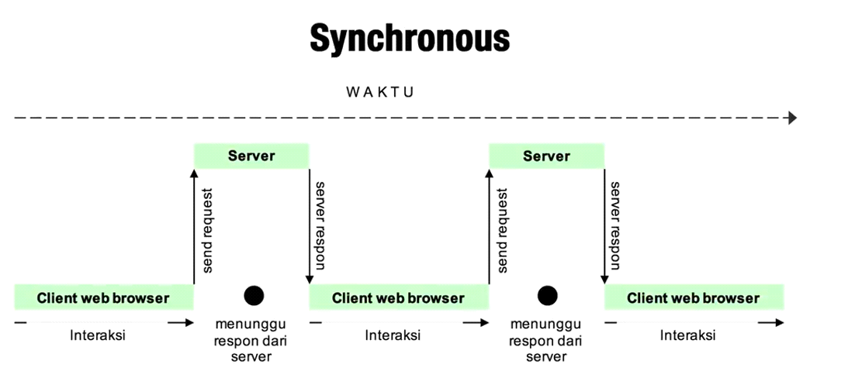

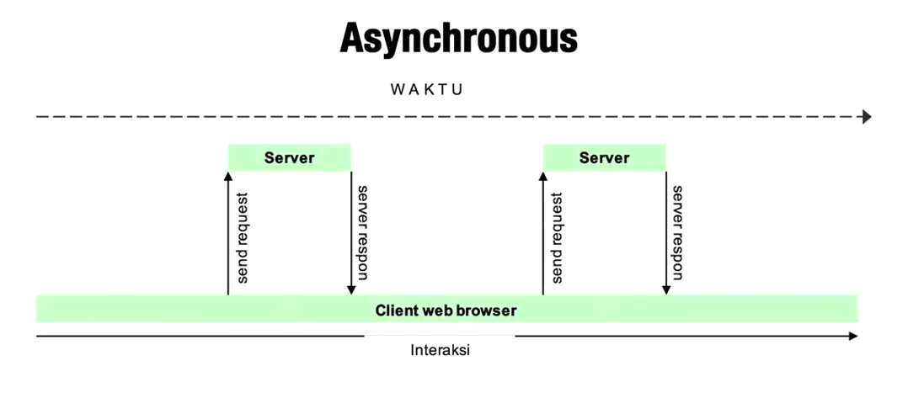

## Web Hosting

### Google Sites

### Github Pages

### Firebase

## CMS

### Wordpress.com

### Blogger.com

### Wix.com

Web Hosting + Nama Domain (ada yg gratis dan berbayar)

Web Hosting

* 000webhost.com
* Infinityfree.net

Nama Domain

* freenom.com
* dot.tk
* name.com

# Golang.

## Sejarah Go-lang

### Dibuat di google menggunakan bahasa pemrograman c.

### Di rilis ke public sebagai open source pada tahun 2009.

### Go-lang populer sejak digunakan untuk membuat Docker pada tahun 2011.

### Saat ini mulai banyak teknologi baru yang dibuat menggunakan bahasa Go-lang dibandingkan bahasa C, seperti Kubernetes, Prometheus, CockroachDB, dan lain – lain.

### Saat ini mulai populer untuk pembuatan Backend API di Microservices.

## Kenapa belajar Go-lang?

### Bahasa Go-lang sangat sederhana, tidak butuh waktu lama untuk di pelajari.

### Go-lang mendukung baik concurrency programming, dimana saat ini kita hidup di zaman multicore processor.

### Go-lang mendukung parbage collector, sehingga tidak butuh melakukan management memory secara manual seperti di bahasa C.

### Salah satu bahasa pemrograman yang sedang naik daun.

## Software Developmenet Kit

### <https://golang.org/>

### Download Compiler Go-lang.

### Install Compiler Go-lang.

### Cek menggunakan perintah : go version.

Proses Development Program Go-lang.

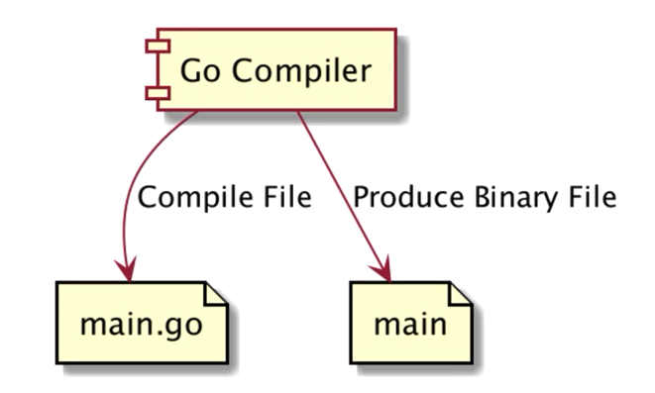

Text Editor atau IDE

* Visual Studi Code
* JetBrains GoLand

## Tipe Data Number

### Ada dua jenis tipe data Number, yaitu :

### Integer.

#### Data integer (1)

|  |  |  |
| --- | --- | --- |
| Tipe Data | Nilai Minimum | Nilai Maksimum |
| Int8 | -128 | 127 |
| Int16 | -32768 | 32767 |
| Int32 | -2147483648 | 2147483647 |
| Int64 | -9223372036854775808 | 9223372036854775808 |

#### Data integer (1)

|  |  |  |
| --- | --- | --- |
| Tipe Data | Nilai Minimum | Nilai Maksimum |
| Uint8 | 0 | 255 |
| Uint16 | 0 | 65535 |
| Uint 32 | 0 | 4294967295 |
| Uint 64 | 0 | 18446744073709551615 |

#### Tipe Data Floating Point

|  |  |  |
| --- | --- | --- |
| Tipe Data | Nilai Minimum | Nilai Maksimum |
| Float32 | 1.18 x | 3.4x |
| Float64 | 2.23x | 1.80x |
| Floatx64 | Complex numbers with float32 real and imaginary parts. | |
| Floatx128 | Complex numbers with float32 real and imaginary parts. | |

#### Alias

|  |  |
| --- | --- |
| Tipe Data | Alias Untuk |
| Byte | Uint8 |
| Rune | Int32 |
| Int | Minimal int32 |
| Uint | Minimal uint32 |

## Tipe Data Boolean.

### Tipe data Boolean adalah tipe data yang memiliki nilai dua nilai, yaitu benar atau salah.

### Di G0-Lang, tipe data Boolean direpresentasikan menggunakan kata kunci bool.

|  |  |
| --- | --- |
| Nilai Boolean | Keterangan |
| True | Benar |
| False | salah |

## Tipe Data String

### String ada tipe data kumpulan karakter

### Jumlah karakter didalam string bisa nol sampai tidak terhingga

### Tipe data string di Go-Lang direpresentasikan dengan kata kunci string

### Nilai data string di Go-Lang selalu diawali dengan karakter “(perik dua) dan diakhiri dengan karakter “(petik dua).

Function untuk string

|  |  |
| --- | --- |
| Function | Keterangan |
| Len(“string’) | Menghitung jumlah karakter di string |
| “string”[number] | Mengambil karakter pada posisi yang ditentukan |

## Variable

### Variable adalah tempat untuk menyimpan data.

### Variable digunakan agar kita bisa mengakses data yang sama dimanapun kita mau.

### Di Go-Lang Variable hanya bisa menyimpan tipe data yang sama, jika kita ingin menyimpan data yang berbeda-beda jenis, kita harus membuat beberapa variable.

### Untuk membuat variable, kita bisa menggunakan kata kunci var, lalu diikuti dengan nama variable dan tipe datanya.

### Tipe Data Variable

#### Saat kita membuat variable, maka kita wajib menyebutkan tipe data variable tersebut.

#### Namun jika kita langsung menginisialisasikan data pada variablenya, maka kita tidak wajib menyebutkan tipe data variable nya.

### Kata Kunci Var

#### Di Go-Lang, kata kunci var saat membuat variable tidaklah wajib.

#### Asalkan saat membuat variable kita langsung menginisialisasi datanya.

#### Agar tidak perlu menggunakan kata kunci var, kita perlu menggunakan kata kunci( := ) saat menginisialisasikan data pada variable tersebut.

### Deklarasi Multiple Variable

#### Di Go-Lang kita bisa membuat variable secara sekaligus banyak.

#### Code yang dibuat akan lebih bbagus dan mudah dibaca.

### Constant

#### Constant adalah variable yang nilainya tidak bisa diubah lagi setelah pertama kali diberi nilai.

#### Cara pembuatan constant dengan variable, yang membedakan hanya kata kunci yang digunakan adalah const, bukan var.

#### Saat pembuatan constant, kita wajib langsung menginisialisasikan datanya.

### Deklarasi Multiple Constant

#### Sama seperti variable, di Go-Lang juga kita bisa membuat constant secara sekaligus banyak.

#### Konversi Tipe Data

#### Di Go-Lang kadang kita butuh melakukan konversi tipe data dari satu tipeke tipe lain.

#### Misal kita ingin mengkonversi tipe data int32 ke int63, dan lain lain.

Kode Program Konversi Tipe Data (1)

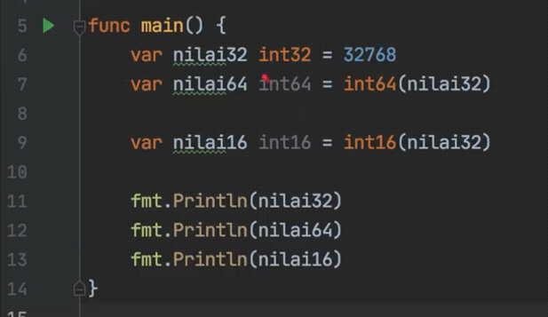

Kode Program Konversi Tipe Data (2)

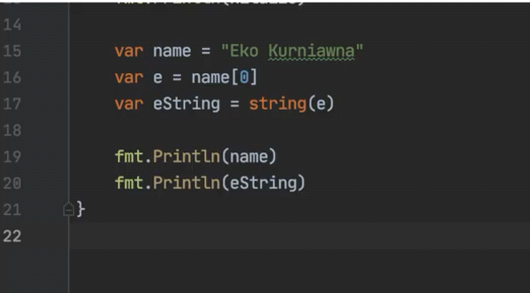

### Type Declarations

#### Type Declarations adalah kemampuan membuat ulang tipe data baru dari tipe data yang sudah ada.

#### Type Declarations biasanya digunakan untuk membuat alias terhadap tipe data yang sudah ada, dengan tujuan agar lebih mudah dimengerti.

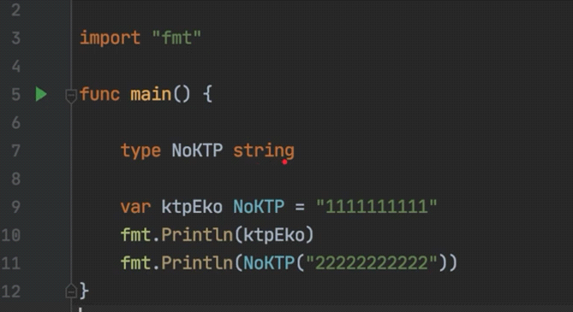

## Operasi Matematika

|  |  |
| --- | --- |
| Operator | Keterangan |
| + | Penjelasan |
| - | Pengurangan |
| * | Perkalian |
| / | Pembangian |
| % | Sisa Pembagian |

### Augmented Assignments

|  |  |
| --- | --- |
| Operasi Matematika | Augmented Assignments |
| A = a + 10 | A += 10 |
| A = a – 10 | A -= 10 |
| A = a * 10 | A *= 10 |
| A = a / 10 | A /= 10 |
| A = a % 10 | A %= 10 |

### Unary Operator

|  |  |
| --- | --- |
| Operator | Keterangan |
| ++ | A= a + 1 |
| -- | A = a-1 |
| - | Negative |
| + | Positive |
| ! | Boolean kebalikan |

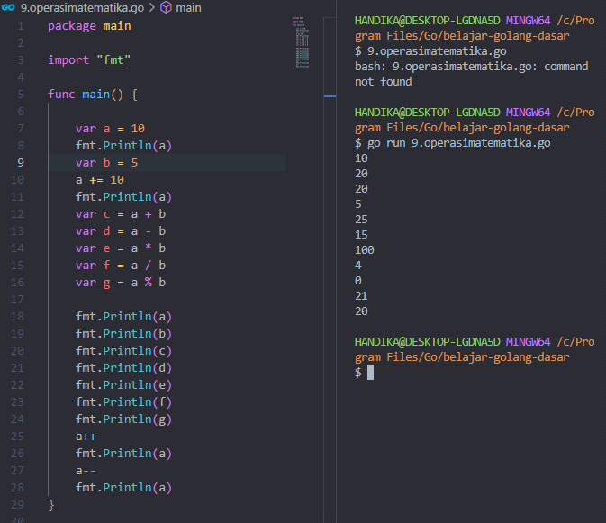

## Operasi Perbandingan

### Operasi perbandingan adalah operasi untuk membandingkan dua buah data.

### Operasi perbandingan adalah operasi yang menghasilkan nilai Boolean (benar atau salah)

### Jika hasil operasinya adalah benar, maka nilainya adalah true.

### Jika hasil operasinya adalah salah, maka nilainya adalah false.

|  |  |
| --- | --- |
| Operator | Keterangan |
| > | Lebih dari |
| < | Kurang dari |
| >= | Lebih dari sama dengan |
| <= | Kurang dari sama dengan |
| == | Sama dengan |
| != | Tidak sama dengan |

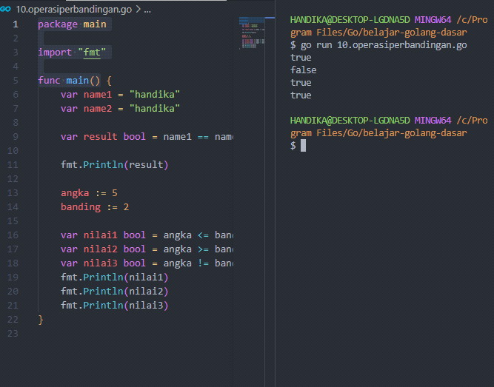

## Operasi Boolean

|  |  |
| --- | --- |
| Operator | Keterangan |
| && | Dan |
| || | Atau |
| ! | kebalikan |

### Operasi &&

|  |  |  |  |
| --- | --- | --- | --- |
| Nilai 1 | Operator | Nilai 2 | Hasil |
| True | && | True | True |
| True | && | False | False |
| False | && | True | False |
| False | && | False | False |

### Operasi ||

|  |  |  |  |
| --- | --- | --- | --- |
| Nilai 1 | Operator | Nilai 2 | Hasil |
| True | || | True | True |
| True | || | False | True |
| False | || | True | True |
| False | || | False | False |

### Operasi !

|  |  |  |
| --- | --- | --- |
| Operator | Nilai 2 | Hasil |
| ! | True | False |
| ! | false | True |

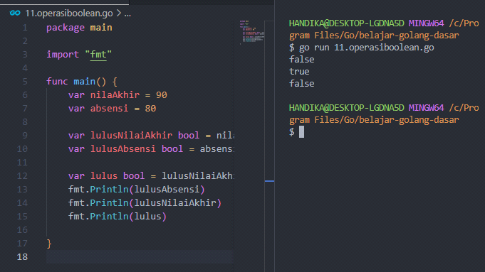

## Tipe Data Array

### Array adalah tipe data yang berisikan kumpulan data dengan tipe yang sama.

### Saat membuat array, kita perlu menentukan jumlah data yang bisa ditampung oleh array tersebut.

### Daya tampung array tidak bisa bertambah setelah array dibuat.

### index di array

|  |  |
| --- | --- |
| Index | Data |
| 0 | Handika |
| 1 | Al |
| 2 | Falaq |

Membuat Array Langsung : Di Go-Lang kita juga bisa membuat Array secara langsung saat deklarasi variable.

### Function Array

|  |  |
| --- | --- |
| Operasi | Keterangan |
| Len(array) | Untuk mendapatkan panjang array |
| Array[index] | Mendapat data di posisi index |
| Array[index] = value | Mengubah data di posisi index |

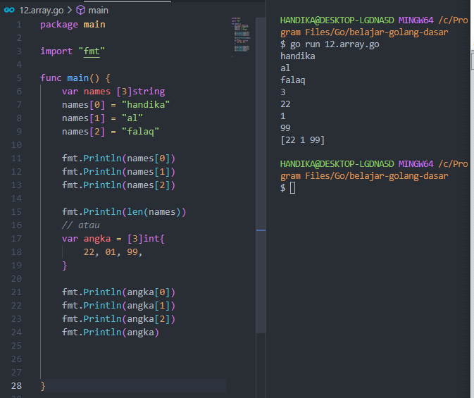

## Tipe Data Slice

### Tipe data slice adalah potongan dari data array.

### Slice mirip dengan array, yang membedakan adalah ukuran slice bisa berubah.

### Slice dan array selalu terkoneksi, dimana slice adalah data yang mengakses sebagian atau seluruh data di array.

### Detail Tipe Data Slice

#### Tipe data slice memiliki 3 data, yaitu pointer, length dan capacity.

#### Pointer adalah penunjuk data pertama di array para alice.

#### Length adalah panjang dari slice, dan

#### Capacity adalah kapasitas dari slice, dimana length tidak boleh lebih dari capacity.

|  |  |
| --- | --- |
| Membuat Slice | Keterangan |
| Array[low:] | Membuat slice dari array dimulai index low sampai index sebelum high |
| Array[low:] | Membuat slice dari array dimulai index low sampai index akhir di array |
| Array[:higi] | Membuat slice dari array dimulai index 0 sampai index sebelum high |
| Array[:] | Membuat slice dari array dimulai index 0 sampai index akhir di array |

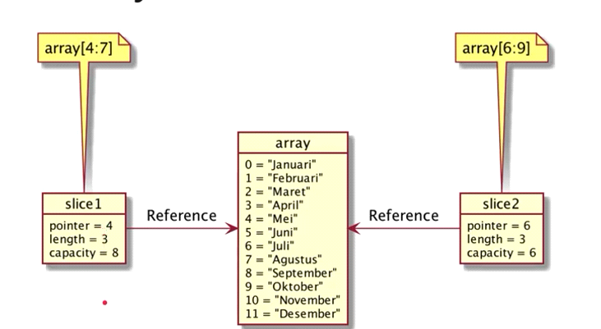

### Function Slice

|  |  |
| --- | --- |
| Operasi | Keterangan |
| Len(slice) | Untuk mendapatkan panjang |
| Cap(slice) | Untuk mendapatkan kapasitas |
| Append(slice, data) | Membuat slice baru dengan menambahkan data ke posisi terakhir slice, jika kapasitas sudah penuh, maka akan membuat array baru. |
| Make([]typedata, length, capacity | Membuat slice baru |
| Copy(destination, source) | Menyalin slice dari source ke destination |

Kode Program Make Slice

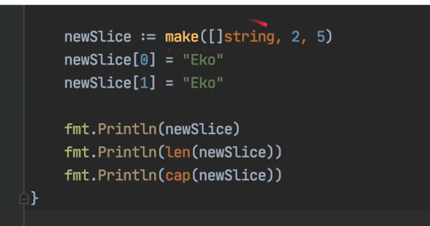

## Tipe Data Map

### Pada array atau slice, untuk mengakses data, kita menggunakan index number dimulai dari 0.

### Map adalah tipe data lain yang berisikan kumpulan data yang sama, namun kita bisa menentukan jenis tipe data index yang yang akan kita gunakan.

### Sederhananya, map adalah tipe data kumpulan key-value ( kata kunci – nilai ), dimana kata kuncinya bersifat unik, tidak boleh sama.

### Berbeda dengan array dan slice, jumlah data yang kita masukkan ke dalam map boleh sebanyak- banyaknya, asalkan kata kunci nya berbeda, jika kita gunakan kata kunci yang sama, maka secara otomatis data sebelumnya akan diganti dengan data baru.

### Function map

|  |  |
| --- | --- |
| Operasi | Keterangan |
| Len(map) | Untuk mendapatkan jumlah data di map |
| Map[key] | Mengambil data di map dengan key |
| Map[key]=value | Mengubah data di map dengan key |
| Make(map[typekey]typevalue) | Membuat map baru |
| Delete(map, key) | Menghapus data di map dengan key |

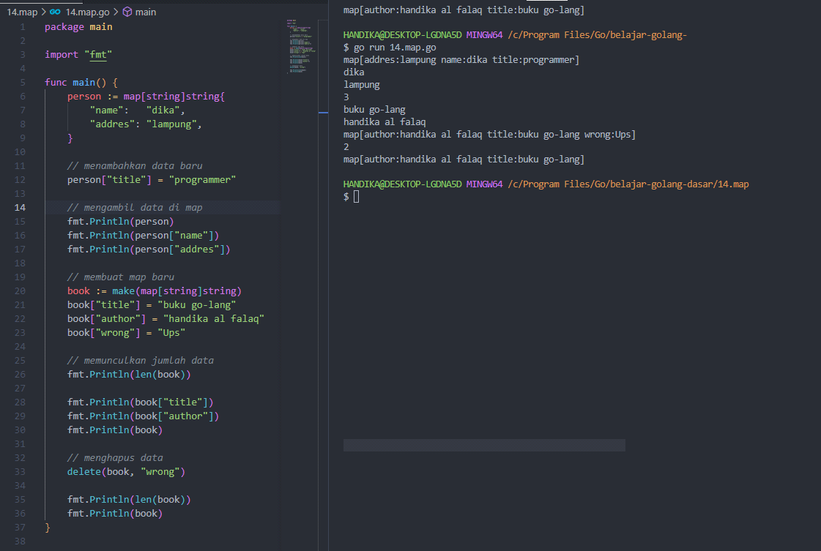

## If Expression

### If adalah salah satu kunci yang digunakan untuk percabangan

### Percabangan artinya kita bisa mengeksekusi kode program tertentu ketika suatu kondisi terpenuhi.

### Hamper di semua bahasa pemrograman mendukung if expression.